 | ООО «3В Сервис»  РФ, 127051, Москва, ул. Трубная 25 стр 1 офис 6  Тел./ф (495) 221-22-53  www.3v-services.com

Утверждаю
генеральный директор
ООО «ЗВ Сервис»

_______________Петухов В.Н.



Среда динамического моделирования технических систем SimInTech™

Отчет по тестированию блоков генерации кода

Модуль генерации кода для систем реального времени

Часть 5

ШИФР ГК16Т1-5

Москва, 2017

Аннотация
Отчет содержит результаты тестирования модуля генерации кода.
Тестирование производилось согласно плану верификации п. 6.2 «Верификация создания кода для блоков и функции»
СОДЕРЖАНИЕ

Аннотация 2
10. Логические 5
10.1. Блок Оператор И 5
10.1.1 Результаты работы генератора кода 5
10.2. Блок Оператор ИЛИ 9
10.2.1 Результаты работы генератора кода 10
10.3. Блок Оператор НЕ 14
10.3.1 Результаты работы генератора кода 14
10.4. Блок Логические операции 18
10.4.1 Результаты работы генератора кода 18
10.5. Блок Операция больше 24
10.5.1 Результаты работы генератора кода 24
10.6. Блок Операция меньше 28
10.6.1 Результаты работы генератора кода 28
10.7. Блок Операция равно 33
10.7.1 Результаты работы генератора кода 33
10.8. Блок Операция Не равно 39
10.8.1 Результаты работы генератора кода 39
10.9. Блок Операция Больше или равно 43
10.9.1 Результаты работы генератора кода 43
10.10. Блок Операция Меньше или равно 48
10.10.1 Результаты работы генератора кода 48
10.11. Блок XOR 52
10.11.1 Результаты работы генератора кода 52
10.12. Блок NOT XOR 57
10.11.1 Результаты работы генератора кода 57
10.13. Блок M из N 61
10.13.1 Результаты работы генератора кода 62
10.14. Блок M из N поэлементное 66
10.14.1 Результаты работы генератора кода 66
10.15. Блок Счетчик 71
10.15.1 Результаты работы генератора кода 71
10.16. Блок Векторное И 76
10.16.1 Результаты работы генератора кода 76
10.17. Блок Векторное ИЛИ 80
10.17.1 Результаты работы генератора кода 80
10.18. Блок Логическое И с пассивным входом 84
10.18.1 Результаты работы генератора кода 85
11. Триггеры 90
11.1. Блок RS триггер с приоритетом по сбросу 90
11.1.1 Результаты работы генератора кода 90
11.2. Блок RS триггер с приоритетом по установке 95
11.2.1 Результаты работы генератора кода 95
11.3. Блок Триггер Т 100
11.3.1 Результаты работы генератора кода 100
11.4. Блок Триггер ТR 105
11.4.1 Результаты работы генератора кода 105
11.5. Блок Триггер ТS 110
11.5.1 Результаты работы генератора кода 110
11.6. Блок Определение первого события 115
11.6.1 Результаты работы генератора кода 115
12. Конечные автоматы 121
12.1. Блок Карта конечных состояний автоматов 121
12.1.1 Результаты работы генератора кода 121
12.2. Блок Выдержка состояния 142
12.2.1 Результаты работы генератора кода 142
12.3. Блок Переменная выдержка состояния 148
12.3.1 Результаты работы генератора кода 148

Логические

Блок Оператор И
Схема алгоритма для тестирования блока:
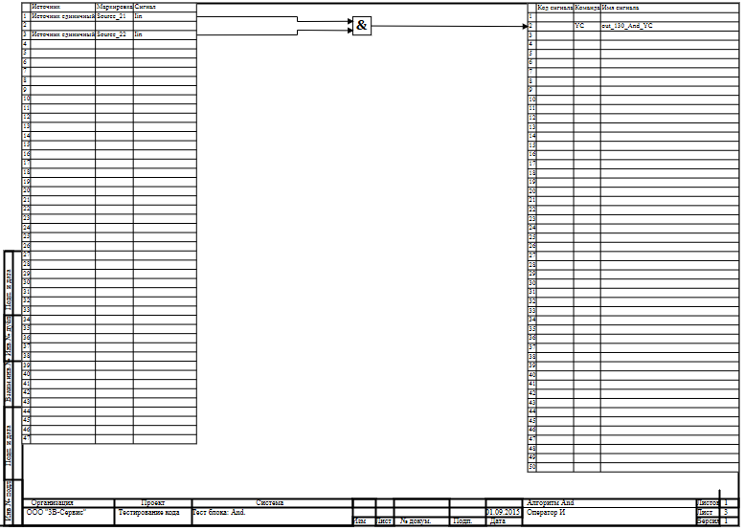

10.1.1 Результаты работы генератора кода
Файл And.inc:
/* ------------------------------------------------------
Routine name: And
Description: Генерация блоков
Project file: And.prt

------------------------------------------------------ */

/* Local stack variables */
int i;
int j;
int c;
int itmp1;
int itmp2;
double tmp1;
double tmp2;
double tmp3;
double tmp4;
double tmp5;
double tmp6;
double tmp7;
char f;
char tmp_f_1;
char u_s;
char u_r;
ret = 0;

switch (action){
case f_Stop:{
};break;
case f_GetDeri:{
};break;
case f_GetAlgFun:{
};break;
default:{

/* Index=0
UID=0
GeneratorClassName=TSignalReader
Name=And.alg_in
Type=Чтение сигналов */

state_vars->andv0_out_0_ = source_21_iin;
state_vars->andv0_out_1_ = source_22_iin;

/* Index=1
UID=1
GeneratorClassName=TAndSrc
Name=And.And6
Type=Оператор И */

locals->v1_out_0_ = (state_vars->andv0_out_0_ > 0.5) && (state_vars->andv0_out_1_ > 0.5);

/* Index=2
UID=2
GeneratorClassName=TSignalWriter
Name=And.alg_out
Type=Выход алгоритма */

if((action==f_InitState)||(action==f_GoodStep)||(action==f_RestoreOuts)){
out_130_and_yc = locals->v1_out_0_;
};
};break;
};

Файл And.h:
/* ------------------------------------------------------
Routine name: And
Description: Генерация блоков
Project file: And.prt

------------------------------------------------------ */

/* --- Base generator data types --- */
/* Real data type */
typedef double g_real_type;
/* Integer data type */
typedef int g_int_type;
/* Boolean data type */
typedef char g_boolean_type;
/* Complex data type */
typedef complex_64 g_complex_type;

/* Default initialization values */

/* Project signal database hash */
const unsigned int sp_database_hash_32=2536641526;
/* Project sheme structure hash */
const unsigned int sp_sheme_hash_32=134771110;

const double source_21_iin_default=0;
const double source_22_iin_default=0;
const double out_130_and_yc_default=0;
const double andv0_out_0_default=0;
const double andv0_out_1_default=0;

/* Main structures defines */
/* External variables count */
#define ext_vars_count 3
/* Internal state variables count */
#define state_vars_count 2
/* Local variables count */
#define local_count 1
/* --- Source model preferences --- */
/* Minimum integration step */
#define INTEGRATION_MIN_STEP 0.001
/* Maximum integration step */
#define INTEGRATION_MAX_STEP 0.001
/* Integration synchronization step */
#define INTEGRATION_SYNC_STEP 0.001
/* Model integration method */
#define INTEGRATION_METHOD 0
/* Model relative error */
#define INTEGRATION_RELATIVE_ERROR 0.0001
/* Model absolute error */
#define INTEGRATION_ABSOLUTE_ERROR 1E-6
/* Model end time */
#define INTEGRATION_END_TIME 1E19
/* Model maximum iteration count */
#define INTEGRATION_MAX_LOOP_ITER_COUNT 10
/* Real time synchronization flag */
#define MODEL_REAL_TIME_SYNC_FLAG 1
/* Real time synchronization gain */
#define MODEL_REAL_TIME_SYNC_GAIN 1

const ext_var_info_record ext_vars_names[ext_vars_count] = {
{"source_21_iin", vt_double, {1}, 0,dir_input,"Источник единичный", (void*)&source_21_iin_default, sizeof(double)} ,
{"source_22_iin", vt_double, {1}, 1,dir_input,"Источник единичный", (void*)&source_22_iin_default, sizeof(double)} ,
{"out_130_and_yc", vt_double, {1}, 2,dir_out,"Выход единичнный прогрммы", (void*)&out_130_and_yc_default, sizeof(double)}
};
#define source_21_iin (*(double*)(ext_vars_addr[0]))
#define source_22_iin (*(double*)(ext_vars_addr[1]))
#define out_130_and_yc (*(double*)(ext_vars_addr[2]))

const ext_var_info_record state_vars_names[state_vars_count] = {
{"andv0_out_0", vt_double, {1}, 0, dir_inout,"Signal reader variable", (void*)&andv0_out_0_default, sizeof(double)} ,
{"andv0_out_1", vt_double, {1}, 8, dir_inout,"Signal reader variable", (void*)&andv0_out_1_default, sizeof(double)}
};
typedef struct {
double andv0_out_0_;
double andv0_out_1_;
} t_state_vars;
typedef char t_consts;
typedef struct {
char v1_out_0_;
} t_local;

Файл And_init.inc:
/* ------------------------------------------------------
Routine name: And
Description: Генерация блоков
Project file: And.prt

------------------------------------------------------ */

int i;
int j;
int c;
ret = 0;
memcpy(&state_vars->andv0_out_0_,&andv0_out_0_default,sizeof(andv0_out_0_default));
memcpy(&state_vars->andv0_out_1_,&andv0_out_1_default,sizeof(andv0_out_1_default));

Файл And_state.inc:
/* ------------------------------------------------------
Routine name: And
Description: Генерация блоков
Project file: And.prt

------------------------------------------------------ */

/* Local stack variables */
int i;
int j;
int c;
int itmp1;
int itmp2;
double tmp1;
double tmp2;
double tmp3;
double tmp4;
double tmp5;
double tmp6;
double tmp7;
char f;
char tmp_f_1;
char u_s;
char u_r;
ret = 0;

Блок Оператор ИЛИ
Схема алгоритма для тестирования блока:
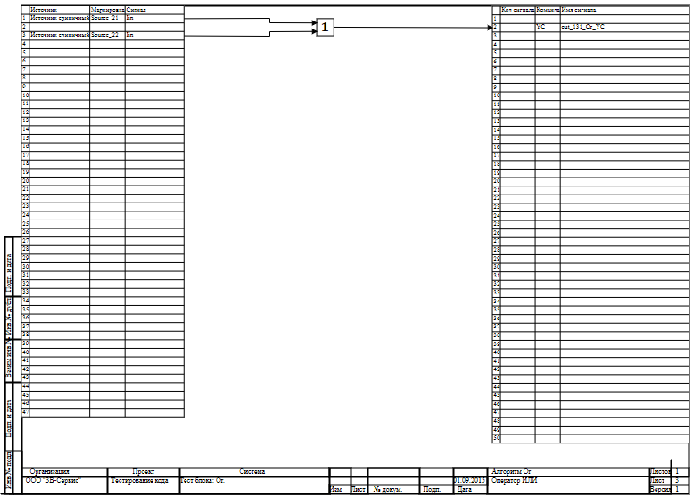

10.2.1 Результаты работы генератора кода
Файл Or.inc:
/* ------------------------------------------------------
Routine name: Or
Description: Генерация блоков
Project file: Or.prt

------------------------------------------------------ */

/* Local stack variables */
int i;
int j;
int c;
int itmp1;
int itmp2;
double tmp1;
double tmp2;
double tmp3;
double tmp4;
double tmp5;
double tmp6;
double tmp7;
char f;
char tmp_f_1;
char u_s;
char u_r;
ret = 0;

switch (action){
case f_Stop:{
};break;
case f_GetDeri:{
};break;
case f_GetAlgFun:{
};break;
default:{

/* Index=0
UID=0
GeneratorClassName=TSignalReader
Name=Or.alg_in
Type=Чтение сигналов */

state_vars->orv0_out_0_ = source_21_iin;
state_vars->orv0_out_1_ = source_22_iin;

/* Index=1
UID=1
GeneratorClassName=TORSrc
Name=Or.Or6
Type=Оператор ИЛИ */

locals->v1_out_0_ = (state_vars->orv0_out_0_ > 0.5) || (state_vars->orv0_out_1_ > 0.5);

/* Index=2
UID=2
GeneratorClassName=TSignalWriter
Name=Or.alg_out
Type=Выход алгоритма */

if((action==f_InitState)||(action==f_GoodStep)||(action==f_RestoreOuts)){
out_131_or_yc = locals->v1_out_0_;
};
};break;
};

Файл Or.h:
/* ------------------------------------------------------
Routine name: Or
Description: Генерация блоков
Project file: Or.prt

------------------------------------------------------ */

/* --- Base generator data types --- */
/* Real data type */
typedef double g_real_type;
/* Integer data type */
typedef int g_int_type;
/* Boolean data type */
typedef char g_boolean_type;
/* Complex data type */
typedef complex_64 g_complex_type;

/* Default initialization values */

/* Project signal database hash */
const unsigned int sp_database_hash_32=2536641526;
/* Project sheme structure hash */
const unsigned int sp_sheme_hash_32=834130268;

const double source_21_iin_default=0;
const double source_22_iin_default=0;
const double out_131_or_yc_default=0;
const double orv0_out_0_default=0;
const double orv0_out_1_default=0;

/* Main structures defines */
/* External variables count */
#define ext_vars_count 3
/* Internal state variables count */
#define state_vars_count 2
/* Local variables count */
#define local_count 1
/* --- Source model preferences --- */
/* Minimum integration step */
#define INTEGRATION_MIN_STEP 0.001
/* Maximum integration step */
#define INTEGRATION_MAX_STEP 0.001
/* Integration synchronization step */
#define INTEGRATION_SYNC_STEP 0.001
/* Model integration method */
#define INTEGRATION_METHOD 0
/* Model relative error */
#define INTEGRATION_RELATIVE_ERROR 0.0001
/* Model absolute error */
#define INTEGRATION_ABSOLUTE_ERROR 1E-6
/* Model end time */
#define INTEGRATION_END_TIME 1E19
/* Model maximum iteration count */
#define INTEGRATION_MAX_LOOP_ITER_COUNT 10
/* Real time synchronization flag */
#define MODEL_REAL_TIME_SYNC_FLAG 1
/* Real time synchronization gain */
#define MODEL_REAL_TIME_SYNC_GAIN 1

const ext_var_info_record ext_vars_names[ext_vars_count] = {
{"source_21_iin", vt_double, {1}, 0,dir_input,"Источник единичный", (void*)&source_21_iin_default, sizeof(double)} ,
{"source_22_iin", vt_double, {1}, 1,dir_input,"Источник единичный", (void*)&source_22_iin_default, sizeof(double)} ,
{"out_131_or_yc", vt_double, {1}, 2,dir_out,"Выход единичнный прогрммы", (void*)&out_131_or_yc_default, sizeof(double)}
};
#define source_21_iin (*(double*)(ext_vars_addr[0]))
#define source_22_iin (*(double*)(ext_vars_addr[1]))
#define out_131_or_yc (*(double*)(ext_vars_addr[2]))

const ext_var_info_record state_vars_names[state_vars_count] = {
{"orv0_out_0", vt_double, {1}, 0, dir_inout,"Signal reader variable", (void*)&orv0_out_0_default, sizeof(double)} ,
{"orv0_out_1", vt_double, {1}, 8, dir_inout,"Signal reader variable", (void*)&orv0_out_1_default, sizeof(double)}
};
typedef struct {
double orv0_out_0_;
double orv0_out_1_;
} t_state_vars;
typedef char t_consts;
typedef struct {
char v1_out_0_;
} t_local;

Файл Or_init.inc:
/* ------------------------------------------------------
Routine name: Or
Description: Генерация блоков
Project file: Or.prt

------------------------------------------------------ */

int i;
int j;
int c;
ret = 0;
memcpy(&state_vars->orv0_out_0_,&orv0_out_0_default,sizeof(orv0_out_0_default));
memcpy(&state_vars->orv0_out_1_,&orv0_out_1_default,sizeof(orv0_out_1_default));

Файл Or_state.inc:
/* ------------------------------------------------------
Routine name: Or
Description: Генерация блоков
Project file: Or.prt

------------------------------------------------------ */

/* Local stack variables */
int i;
int j;
int c;
int itmp1;
int itmp2;
double tmp1;
double tmp2;
double tmp3;
double tmp4;
double tmp5;
double tmp6;
double tmp7;
char f;
char tmp_f_1;
char u_s;
char u_r;
ret = 0;

Блок Оператор НЕ
Схема алгоритма для тестирования блока:
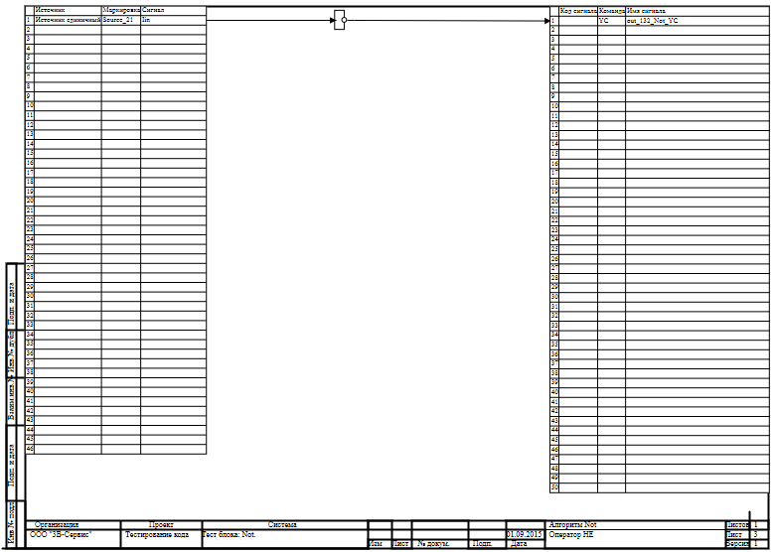

10.3.1 Результаты работы генератора кода
Файл Not.inc:
/* ------------------------------------------------------
Routine name: Not
Description: Генерация блоков
Project file: Not.prt

------------------------------------------------------ */

/* Local stack variables */
int i;
int j;
int c;
int itmp1;
int itmp2;
double tmp1;
double tmp2;
double tmp3;
double tmp4;
double tmp5;
double tmp6;
double tmp7;
char f;
char tmp_f_1;
char u_s;
char u_r;
ret = 0;

switch (action){
case f_Stop:{
};break;
case f_GetDeri:{
};break;
case f_GetAlgFun:{
};break;
default:{

/* Index=0
UID=0
GeneratorClassName=TSignalReader
Name=Not.alg_in
Type=Чтение сигналов */

state_vars->notv0_out_0_ = source_21_iin;

/* Index=1
UID=1
GeneratorClassName=TNotSrc
Name=Not.Not2
Type=Оператор НЕ */

locals->v1_out_0_ = !(state_vars->notv0_out_0_ > 0.5);

/* Index=2
UID=2
GeneratorClassName=TSignalWriter
Name=Not.alg_out
Type=Выход алгоритма */

if((action==f_InitState)||(action==f_GoodStep)||(action==f_RestoreOuts)){
out_132_not_yc = locals->v1_out_0_;
};
};break;
};

Файл Not.h:
/* ------------------------------------------------------
Routine name: Not
Description: Генерация блоков
Project file: Not.prt

------------------------------------------------------ */

/* --- Base generator data types --- */
/* Real data type */
typedef double g_real_type;
/* Integer data type */
typedef int g_int_type;
/* Boolean data type */
typedef char g_boolean_type;
/* Complex data type */
typedef complex_64 g_complex_type;

/* Default initialization values */

/* Project signal database hash */
const unsigned int sp_database_hash_32=2536641526;
/* Project sheme structure hash */
const unsigned int sp_sheme_hash_32=1661710009;

const double source_21_iin_default=0;
const double out_132_not_yc_default=1;
const double notv0_out_0_default=0;

/* Main structures defines */
/* External variables count */
#define ext_vars_count 2
/* Internal state variables count */
#define state_vars_count 1
/* Local variables count */
#define local_count 1
/* --- Source model preferences --- */
/* Minimum integration step */
#define INTEGRATION_MIN_STEP 0.001
/* Maximum integration step */
#define INTEGRATION_MAX_STEP 0.001
/* Integration synchronization step */
#define INTEGRATION_SYNC_STEP 0.001
/* Model integration method */
#define INTEGRATION_METHOD 0
/* Model relative error */
#define INTEGRATION_RELATIVE_ERROR 0.0001
/* Model absolute error */
#define INTEGRATION_ABSOLUTE_ERROR 1E-6
/* Model end time */
#define INTEGRATION_END_TIME 1E19
/* Model maximum iteration count */
#define INTEGRATION_MAX_LOOP_ITER_COUNT 10
/* Real time synchronization flag */
#define MODEL_REAL_TIME_SYNC_FLAG 1
/* Real time synchronization gain */
#define MODEL_REAL_TIME_SYNC_GAIN 1

const ext_var_info_record ext_vars_names[ext_vars_count] = {
{"source_21_iin", vt_double, {1}, 0,dir_input,"Источник единичный", (void*)&source_21_iin_default, sizeof(double)} ,
{"out_132_not_yc", vt_double, {1}, 1,dir_out,"Выход единичнный прогрммы", (void*)&out_132_not_yc_default, sizeof(double)}
};
#define source_21_iin (*(double*)(ext_vars_addr[0]))
#define out_132_not_yc (*(double*)(ext_vars_addr[1]))

const ext_var_info_record state_vars_names[state_vars_count] = {
{"notv0_out_0", vt_double, {1}, 0, dir_inout,"Signal reader variable", (void*)&notv0_out_0_default, sizeof(double)}
};
typedef struct {
double notv0_out_0_;
} t_state_vars;
typedef char t_consts;
typedef struct {
char v1_out_0_;
} t_local;

Файл Not_init.inc:
/* ------------------------------------------------------
Routine name: Not
Description: Генерация блоков
Project file: Not.prt

------------------------------------------------------ */

int i;
int j;
int c;
ret = 0;
memcpy(&state_vars->notv0_out_0_,&notv0_out_0_default,sizeof(notv0_out_0_default));

Файл Not_state.inc:
/* ------------------------------------------------------
Routine name: Not
Description: Генерация блоков
Project file: Not.prt

------------------------------------------------------ */

/* Local stack variables */
int i;
int j;
int c;
int itmp1;
int itmp2;
double tmp1;
double tmp2;
double tmp3;
double tmp4;
double tmp5;
double tmp6;
double tmp7;
char f;
char tmp_f_1;
char u_s;
char u_r;
ret = 0;

Блок Логические операции
Схема алгоритма для тестирования блока:
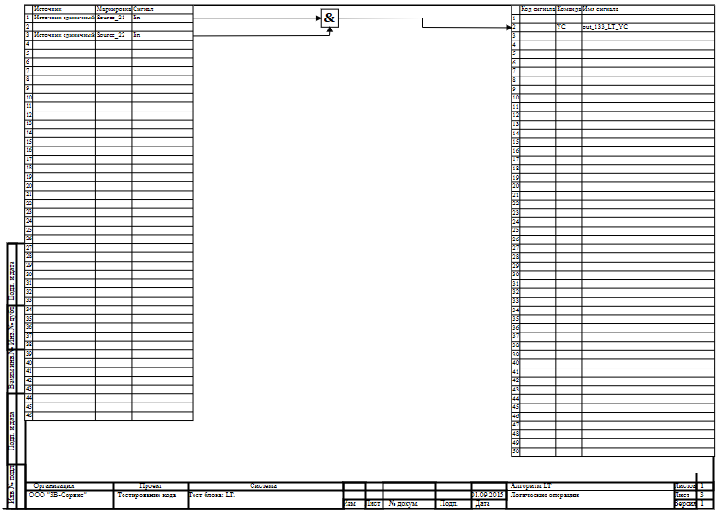

10.4.1 Результаты работы генератора кода
Файл LT.inc:
/* ------------------------------------------------------
Routine name: LT
Description: Генерация блоков
Project file: LT.prt

------------------------------------------------------ */

/* Local stack variables */
int i;
int j;
int c;
int itmp1;
int itmp2;
double tmp1;
double tmp2;
double tmp3;
double tmp4;
double tmp5;
double tmp6;
double tmp7;
char f;
char tmp_f_1;
char u_s;
char u_r;
ret = 0;

switch (action){
case f_Stop:{
};break;
case f_GetDeri:{
};break;
case f_GetAlgFun:{
};break;
default:{

/* Index=0
UID=0
GeneratorClassName=TSignalReader
Name=LT.alg_in
Type=Чтение сигналов */

state_vars->ltv0_out_0_ = source_21_iin;
state_vars->ltv0_out_1_ = source_22_iin;

/* Index=1
UID=1
GeneratorClassName=TLogBlock
Name=LT.LT10
Type=Логические операции */

locals->v1_out_0_ = (state_vars->ltv0_out_0_ > 0.5) && (state_vars->ltv0_out_1_ > 0.5);

/* Index=2
UID=2
GeneratorClassName=TSignalWriter
Name=LT.alg_out
Type=Выход алгоритма */

if((action==f_InitState)||(action==f_GoodStep)||(action==f_RestoreOuts)){
out_133_lt_yc = locals->v1_out_0_;
};
};break;
};

Файл LT.h:
/* ------------------------------------------------------
Routine name: LT
Description: Генерация блоков
Project file: LT.prt

------------------------------------------------------ */

/* --- Base generator data types --- */
/* Real data type */
typedef double g_real_type;
/* Integer data type */
typedef int g_int_type;
/* Boolean data type */
typedef char g_boolean_type;
/* Complex data type */
typedef complex_64 g_complex_type;

/* Default initialization values */

/* Project signal database hash */
const unsigned int sp_database_hash_32=2289556026;
/* Project sheme structure hash */
const unsigned int sp_sheme_hash_32=1884980793;

const double source_21_iin_default=0;
const double source_22_iin_default=0;
const double out_133_lt_yc_default=0;
const double ltv0_out_0_default=0;
const double ltv0_out_1_default=0;

/* Main structures defines */
/* External variables count */
#define ext_vars_count 3
/* Internal state variables count */
#define state_vars_count 2
/* Local variables count */
#define local_count 1
/* --- Source model preferences --- */
/* Minimum integration step */
#define INTEGRATION_MIN_STEP 0.001
/* Maximum integration step */
#define INTEGRATION_MAX_STEP 0.001
/* Integration synchronization step */
#define INTEGRATION_SYNC_STEP 0.001
/* Model integration method */
#define INTEGRATION_METHOD 0
/* Model relative error */
#define INTEGRATION_RELATIVE_ERROR 0.0001
/* Model absolute error */
#define INTEGRATION_ABSOLUTE_ERROR 1E-6
/* Model end time */
#define INTEGRATION_END_TIME 1E19
/* Model maximum iteration count */
#define INTEGRATION_MAX_LOOP_ITER_COUNT 10
/* Real time synchronization flag */
#define MODEL_REAL_TIME_SYNC_FLAG 1
/* Real time synchronization gain */
#define MODEL_REAL_TIME_SYNC_GAIN 1

const ext_var_info_record ext_vars_names[ext_vars_count] = {
{"source_21_iin", vt_double, {1}, 0,dir_input,"Источник единичный", (void*)&source_21_iin_default, sizeof(double)} ,
{"source_22_iin", vt_double, {1}, 1,dir_input,"Источник единичный", (void*)&source_22_iin_default, sizeof(double)} ,
{"out_133_lt_yc", vt_double, {1}, 2,dir_out,"Выход единичнный прогрммы", (void*)&out_133_lt_yc_default, sizeof(double)}
};
#define source_21_iin (*(double*)(ext_vars_addr[0]))
#define source_22_iin (*(double*)(ext_vars_addr[1]))
#define out_133_lt_yc (*(double*)(ext_vars_addr[2]))

const ext_var_info_record state_vars_names[state_vars_count] = {
{"ltv0_out_0", vt_double, {1}, 0, dir_inout,"Signal reader variable", (void*)&ltv0_out_0_default, sizeof(double)} ,
{"ltv0_out_1", vt_double, {1}, 8, dir_inout,"Signal reader variable", (void*)&ltv0_out_1_default, sizeof(double)}
};
typedef struct {
double ltv0_out_0_;
double ltv0_out_1_;
} t_state_vars;
typedef char t_consts;
typedef struct {
char v1_out_0_;
} t_local;

Файл LT.h:
/* ------------------------------------------------------
Routine name: LT
Description: Генерация блоков
Project file: LT.prt

------------------------------------------------------ */

/* --- Base generator data types --- */
/* Real data type */
typedef double g_real_type;
/* Integer data type */
typedef int g_int_type;
/* Boolean data type */
typedef char g_boolean_type;
/* Complex data type */
typedef complex_64 g_complex_type;

/* Default initialization values */

/* Project signal database hash */
const unsigned int sp_database_hash_32=2289556026;
/* Project sheme structure hash */
const unsigned int sp_sheme_hash_32=1884980793;

const double source_21_iin_default=0;
const double source_22_iin_default=0;
const double out_133_lt_yc_default=0;
const double ltv0_out_0_default=0;
const double ltv0_out_1_default=0;

/* Main structures defines */
/* External variables count */
#define ext_vars_count 3
/* Internal state variables count */
#define state_vars_count 2
/* Local variables count */
#define local_count 1
/* --- Source model preferences --- */
/* Minimum integration step */
#define INTEGRATION_MIN_STEP 0.001
/* Maximum integration step */
#define INTEGRATION_MAX_STEP 0.001
/* Integration synchronization step */
#define INTEGRATION_SYNC_STEP 0.001
/* Model integration method */
#define INTEGRATION_METHOD 0
/* Model relative error */
#define INTEGRATION_RELATIVE_ERROR 0.0001
/* Model absolute error */
#define INTEGRATION_ABSOLUTE_ERROR 1E-6
/* Model end time */
#define INTEGRATION_END_TIME 1E19
/* Model maximum iteration count */
#define INTEGRATION_MAX_LOOP_ITER_COUNT 10
/* Real time synchronization flag */
#define MODEL_REAL_TIME_SYNC_FLAG 1
/* Real time synchronization gain */
#define MODEL_REAL_TIME_SYNC_GAIN 1

const ext_var_info_record ext_vars_names[ext_vars_count] = {
{"source_21_iin", vt_double, {1}, 0,dir_input,"Источник единичный", (void*)&source_21_iin_default, sizeof(double)} ,
{"source_22_iin", vt_double, {1}, 1,dir_input,"Источник единичный", (void*)&source_22_iin_default, sizeof(double)} ,
{"out_133_lt_yc", vt_double, {1}, 2,dir_out,"Выход единичнный прогрммы", (void*)&out_133_lt_yc_default, sizeof(double)}
};
#define source_21_iin (*(double*)(ext_vars_addr[0]))
#define source_22_iin (*(double*)(ext_vars_addr[1]))
#define out_133_lt_yc (*(double*)(ext_vars_addr[2]))

const ext_var_info_record state_vars_names[state_vars_count] = {
{"ltv0_out_0", vt_double, {1}, 0, dir_inout,"Signal reader variable", (void*)&ltv0_out_0_default, sizeof(double)} ,
{"ltv0_out_1", vt_double, {1}, 8, dir_inout,"Signal reader variable", (void*)&ltv0_out_1_default, sizeof(double)}
};
typedef struct {
double ltv0_out_0_;
double ltv0_out_1_;
} t_state_vars;
typedef char t_consts;
typedef struct {
char v1_out_0_;
} t_local;

Файл LT_init.inc:
/* ------------------------------------------------------
Routine name: LT
Description: Генерация блоков
Project file: LT.prt

------------------------------------------------------ */

int i;
int j;
int c;
ret = 0;
memcpy(&state_vars->ltv0_out_0_,&ltv0_out_0_default,sizeof(ltv0_out_0_default));
memcpy(&state_vars->ltv0_out_1_,&ltv0_out_1_default,sizeof(ltv0_out_1_default));

Файл LT_state.inc:
/* ------------------------------------------------------
Routine name: LT
Description: Генерация блоков
Project file: LT.prt

------------------------------------------------------ */

/* Local stack variables */
int i;
int j;
int c;
int itmp1;
int itmp2;
double tmp1;
double tmp2;
double tmp3;
double tmp4;
double tmp5;
double tmp6;
double tmp7;
char f;
char tmp_f_1;
char u_s;
char u_r;
ret = 0;

Блок Операция больше
Схема алгоритма для тестирования блока:
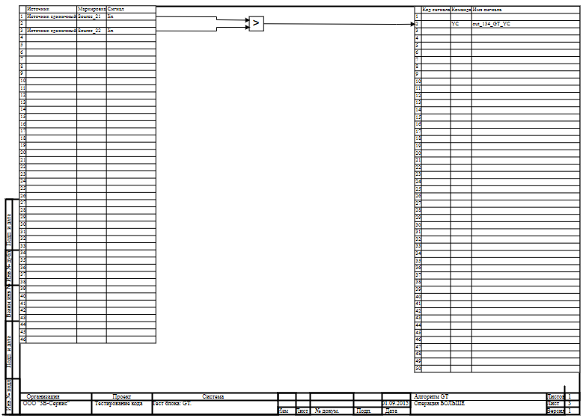

10.5.1 Результаты работы генератора кода
Файл GT.inc:
/* ------------------------------------------------------
Routine name: GT
Description: Генерация блоков
Project file: GT.prt

------------------------------------------------------ */

/* Local stack variables */
int i;
int j;
int c;
int itmp1;
int itmp2;
double tmp1;
double tmp2;
double tmp3;
double tmp4;
double tmp5;
double tmp6;
double tmp7;
char f;
char tmp_f_1;
char u_s;
char u_r;
ret = 0;

switch (action){
case f_Stop:{
};break;
case f_GetDeri:{
};break;
case f_GetAlgFun:{
};break;
default:{

/* Index=0
UID=0
GeneratorClassName=TSignalReader
Name=GT.alg_in
Type=Чтение сигналов */

state_vars->gtv0_out_0_ = source_21_iin;
state_vars->gtv0_out_1_ = source_22_iin;

/* Index=1
UID=1
GeneratorClassName=TLogBlock
Name=GT.GT5
Type=Операция БОЛЬШЕ */

locals->v1_out_0_ = state_vars->gtv0_out_0_ > state_vars->gtv0_out_1_;

/* Index=2
UID=2
GeneratorClassName=TSignalWriter
Name=GT.alg_out
Type=Выход алгоритма */

if((action==f_InitState)||(action==f_GoodStep)||(action==f_RestoreOuts)){
out_134_gt_yc = locals->v1_out_0_;
};
};break;
};

Файл GT.h:
/* ------------------------------------------------------
Routine name: GT
Description: Генерация блоков
Project file: GT.prt

------------------------------------------------------ */

/* --- Base generator data types --- */
/* Real data type */
typedef double g_real_type;
/* Integer data type */
typedef int g_int_type;
/* Boolean data type */
typedef char g_boolean_type;
/* Complex data type */
typedef complex_64 g_complex_type;

/* Default initialization values */

/* Project signal database hash */
const unsigned int sp_database_hash_32=2536641526;
/* Project sheme structure hash */
const unsigned int sp_sheme_hash_32=1884980793;

const double source_21_iin_default=0;
const double source_22_iin_default=0;
const double out_134_gt_yc_default=0;
const double gtv0_out_0_default=0;
const double gtv0_out_1_default=0;

/* Main structures defines */
/* External variables count */
#define ext_vars_count 3
/* Internal state variables count */
#define state_vars_count 2
/* Local variables count */
#define local_count 1
/* --- Source model preferences --- */
/* Minimum integration step */
#define INTEGRATION_MIN_STEP 0.001
/* Maximum integration step */
#define INTEGRATION_MAX_STEP 0.001
/* Integration synchronization step */
#define INTEGRATION_SYNC_STEP 0.001
/* Model integration method */
#define INTEGRATION_METHOD 0
/* Model relative error */
#define INTEGRATION_RELATIVE_ERROR 0.0001
/* Model absolute error */
#define INTEGRATION_ABSOLUTE_ERROR 1E-6
/* Model end time */
#define INTEGRATION_END_TIME 1E19
/* Model maximum iteration count */
#define INTEGRATION_MAX_LOOP_ITER_COUNT 10
/* Real time synchronization flag */
#define MODEL_REAL_TIME_SYNC_FLAG 1
/* Real time synchronization gain */
#define MODEL_REAL_TIME_SYNC_GAIN 1

const ext_var_info_record ext_vars_names[ext_vars_count] = {
{"source_21_iin", vt_double, {1}, 0,dir_input,"Источник единичный", (void*)&source_21_iin_default, sizeof(double)} ,
{"source_22_iin", vt_double, {1}, 1,dir_input,"Источник единичный", (void*)&source_22_iin_default, sizeof(double)} ,
{"out_134_gt_yc", vt_double, {1}, 2,dir_out,"Выход единичнный прогрммы", (void*)&out_134_gt_yc_default, sizeof(double)}
};
#define source_21_iin (*(double*)(ext_vars_addr[0]))
#define source_22_iin (*(double*)(ext_vars_addr[1]))
#define out_134_gt_yc (*(double*)(ext_vars_addr[2]))

const ext_var_info_record state_vars_names[state_vars_count] = {
{"gtv0_out_0", vt_double, {1}, 0, dir_inout,"Signal reader variable", (void*)&gtv0_out_0_default, sizeof(double)} ,
{"gtv0_out_1", vt_double, {1}, 8, dir_inout,"Signal reader variable", (void*)&gtv0_out_1_default, sizeof(double)}
};
typedef struct {
double gtv0_out_0_;
double gtv0_out_1_;
} t_state_vars;
typedef char t_consts;
typedef struct {
char v1_out_0_;
} t_local;

Файл GT._init.inc:
/* ------------------------------------------------------
Routine name: GT
Description: Генерация блоков
Project file: GT.prt

------------------------------------------------------ */

int i;
int j;
int c;
ret = 0;
memcpy(&state_vars->gtv0_out_0_,&gtv0_out_0_default,sizeof(gtv0_out_0_default));
memcpy(&state_vars->gtv0_out_1_,&gtv0_out_1_default,sizeof(gtv0_out_1_default));

Файл GT._state.inc:
/* ------------------------------------------------------
Routine name: GT
Description: Генерация блоков
Project file: GT.prt

------------------------------------------------------ */

/* Local stack variables */
int i;
int j;
int c;
int itmp1;
int itmp2;
double tmp1;
double tmp2;
double tmp3;
double tmp4;
double tmp5;
double tmp6;
double tmp7;
char f;
char tmp_f_1;
char u_s;
char u_r;
ret = 0;

Блок Операция меньше
Схема алгоритма для тестирования блока:
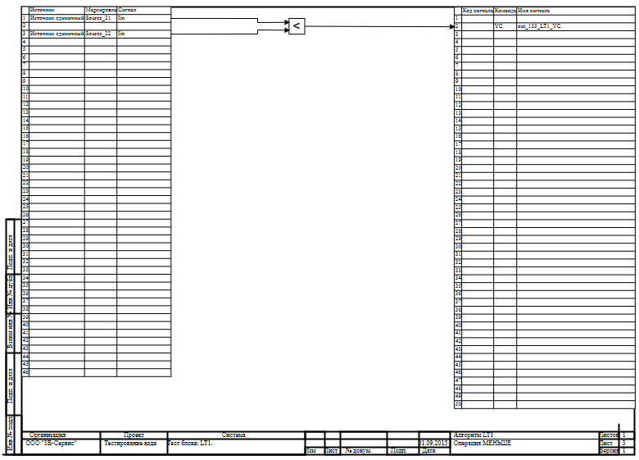

10.6.1 Результаты работы генератора кода
Файл LT1.inc:
/* ------------------------------------------------------
Routine name: LT1
Description: Генерация блоков
Project file: LT1.prt

------------------------------------------------------ */

/* Local stack variables */
int i;
int j;
int c;
int itmp1;
int itmp2;
double tmp1;
double tmp2;
double tmp3;
double tmp4;
double tmp5;
double tmp6;
double tmp7;
char f;
char tmp_f_1;
char u_s;
char u_r;
ret = 0;

switch (action){
case f_Stop:{
};break;
case f_GetDeri:{
};break;
case f_GetAlgFun:{
};break;
default:{

/* Index=0
UID=0
GeneratorClassName=TSignalReader
Name=LT1.alg_in
Type=Чтение сигналов */

state_vars->lt1v0_out_0_ = source_21_iin;
state_vars->lt1v0_out_1_ = source_22_iin;

/* Index=1
UID=1
GeneratorClassName=TLogBlock
Name=LT1.LT11
Type=Операция МЕНЬШЕ */

locals->v1_out_0_ = state_vars->lt1v0_out_0_ < state_vars->lt1v0_out_1_;

/* Index=2
UID=2
GeneratorClassName=TSignalWriter
Name=LT1.alg_out
Type=Выход алгоритма */

if((action==f_InitState)||(action==f_GoodStep)||(action==f_RestoreOuts)){
out_135_lt1_yc = locals->v1_out_0_;
};
};break;
};

Файл LT1.h:
/* ------------------------------------------------------
Routine name: LT1
Description: Генерация блоков
Project file: LT1.prt

------------------------------------------------------ */

/* --- Base generator data types --- */
/* Real data type */
typedef double g_real_type;
/* Integer data type */
typedef int g_int_type;
/* Boolean data type */
typedef char g_boolean_type;
/* Complex data type */
typedef complex_64 g_complex_type;

/* Default initialization values */

/* Project signal database hash */
const unsigned int sp_database_hash_32=2536641526;
/* Project sheme structure hash */
const unsigned int sp_sheme_hash_32=1884980793;

const double source_21_iin_default=0;
const double source_22_iin_default=0;
const double out_135_lt1_yc_default=0;
const double lt1v0_out_0_default=0;
const double lt1v0_out_1_default=0;

/* Main structures defines */
/* External variables count */
#define ext_vars_count 3
/* Internal state variables count */
#define state_vars_count 2
/* Local variables count */
#define local_count 1
/* --- Source model preferences --- */
/* Minimum integration step */
#define INTEGRATION_MIN_STEP 0.001
/* Maximum integration step */
#define INTEGRATION_MAX_STEP 0.001
/* Integration synchronization step */
#define INTEGRATION_SYNC_STEP 0.001
/* Model integration method */
#define INTEGRATION_METHOD 0
/* Model relative error */
#define INTEGRATION_RELATIVE_ERROR 0.0001
/* Model absolute error */
#define INTEGRATION_ABSOLUTE_ERROR 1E-6
/* Model end time */
#define INTEGRATION_END_TIME 1E19
/* Model maximum iteration count */
#define INTEGRATION_MAX_LOOP_ITER_COUNT 10
/* Real time synchronization flag */
#define MODEL_REAL_TIME_SYNC_FLAG 1
/* Real time synchronization gain */
#define MODEL_REAL_TIME_SYNC_GAIN 1

const ext_var_info_record ext_vars_names[ext_vars_count] = {
{"source_21_iin", vt_double, {1}, 0,dir_input,"Источник единичный", (void*)&source_21_iin_default, sizeof(double)} ,
{"source_22_iin", vt_double, {1}, 1,dir_input,"Источник единичный", (void*)&source_22_iin_default, sizeof(double)} ,
{"out_135_lt1_yc", vt_double, {1}, 2,dir_out,"Выход единичнный прогрммы", (void*)&out_135_lt1_yc_default, sizeof(double)}
};
#define source_21_iin (*(double*)(ext_vars_addr[0]))
#define source_22_iin (*(double*)(ext_vars_addr[1]))
#define out_135_lt1_yc (*(double*)(ext_vars_addr[2]))

const ext_var_info_record state_vars_names[state_vars_count] = {
{"lt1v0_out_0", vt_double, {1}, 0, dir_inout,"Signal reader variable", (void*)&lt1v0_out_0_default, sizeof(double)} ,
{"lt1v0_out_1", vt_double, {1}, 8, dir_inout,"Signal reader variable", (void*)&lt1v0_out_1_default, sizeof(double)}
};
typedef struct {
double lt1v0_out_0_;
double lt1v0_out_1_;
} t_state_vars;
typedef char t_consts;
typedef struct {
char v1_out_0_;
} t_local;

Файл LT1_init.inc:
/* ------------------------------------------------------
Routine name: LT1
Description: Генерация блоков
Project file: LT1.prt

------------------------------------------------------ */

int i;
int j;
int c;
ret = 0;
memcpy(&state_vars->lt1v0_out_0_,&lt1v0_out_0_default,sizeof(lt1v0_out_0_default));
memcpy(&state_vars->lt1v0_out_1_,&lt1v0_out_1_default,sizeof(lt1v0_out_1_default));

Файл LT1_state.inc:
/* ------------------------------------------------------
Routine name: LT1
Description: Генерация блоков
Project file: LT1.prt

------------------------------------------------------ */

/* Local stack variables */
int i;
int j;
int c;
int itmp1;
int itmp2;
double tmp1;
double tmp2;
double tmp3;
double tmp4;
double tmp5;
double tmp6;
double tmp7;
char f;
char tmp_f_1;
char u_s;
char u_r;
ret = 0;

Блок Операция равно
Схема алгоритма для тестирования блока:
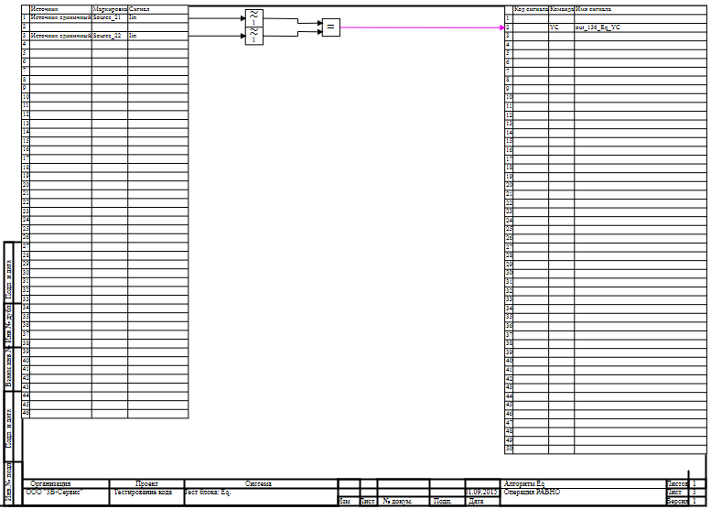

10.7.1 Результаты работы генератора кода
Файл Eq.inc:
/* ------------------------------------------------------
Routine name: Eq
Description: Генерация блоков
Project file: Eq.prt

------------------------------------------------------ */

/* Local stack variables */
int i;
int j;
int c;
int itmp1;
int itmp2;
double tmp1;
double tmp2;
double tmp3;
double tmp4;
double tmp5;
double tmp6;
double tmp7;
char f;
char tmp_f_1;
char u_s;
char u_r;
ret = 0;

switch (action){
case f_Stop:{
};break;
case f_GetDeri:{
};break;
case f_GetAlgFun:{
};break;
default:{

/* Index=2
UID=2
GeneratorClassName=TSignalReader
Name=Eq.alg_in
Type=Чтение сигналов */

state_vars->eqv2_out_0_ = source_21_iin;
state_vars->eqv2_out_1_ = source_22_iin;

/* Index=3
UID=3
GeneratorClassName=TKx
Name=Eq.PrecitionLimit4.kx2
Type=Усилитель */

locals->v3_out_0_ = consts->eqv3_a_*state_vars->eqv2_out_0_;

/* Index=4
UID=4
GeneratorClassName=TScalarAdd
Name=Eq.PrecitionLimit4.ScalarAdd_oper4
Type=Сложение вектора с числом */

locals->v4_out_0_ = locals->v3_out_0_+consts->eqv0_a_;

/* Index=5
UID=5
GeneratorClassName=TInt
Name=Eq.PrecitionLimit4.IntOper4
Type=Целая часть */

locals->v5_out_0_ = locals->v4_out_0_;

/* Index=6
UID=6
GeneratorClassName=TKx
Name=Eq.PrecitionLimit4.kx3
Type=Усилитель */

locals->v3_out_0_ = consts->eqv6_a_*locals->v5_out_0_;

/* Index=7
UID=7
GeneratorClassName=TKx
Name=Eq.PrecitionLimit5.kx2
Type=Усилитель */

locals->v4_out_0_ = consts->eqv7_a_*state_vars->eqv2_out_1_;

/* Index=8
UID=8
GeneratorClassName=TScalarAdd
Name=Eq.PrecitionLimit5.ScalarAdd_oper4
Type=Сложение вектора с числом */

locals->v8_out_0_ = locals->v4_out_0_+consts->eqv1_a_;

/* Index=9
UID=9
GeneratorClassName=TInt
Name=Eq.PrecitionLimit5.IntOper4
Type=Целая часть */

locals->v5_out_0_ = locals->v8_out_0_;

/* Index=10
UID=10
GeneratorClassName=TKx
Name=Eq.PrecitionLimit5.kx3
Type=Усилитель */

locals->v4_out_0_ = consts->eqv10_a_*locals->v5_out_0_;

/* Index=11
UID=11
GeneratorClassName=TLogBlock
Name=Eq.Eq5
Type=Операция РАВНО */

locals->v11_out_0_ = locals->v3_out_0_ == locals->v4_out_0_;

/* Index=12
UID=12
GeneratorClassName=TSignalWriter
Name=Eq.alg_out
Type=Выход алгоритма */

if((action==f_InitState)||(action==f_GoodStep)||(action==f_RestoreOuts)){
out_136_eq_yc = locals->v11_out_0_;
};
};break;
};

Файл Eq.h:
/* ------------------------------------------------------
Routine name: Eq
Description: Генерация блоков
Project file: Eq.prt

------------------------------------------------------ */

/* --- Base generator data types --- */
/* Real data type */
typedef double g_real_type;
/* Integer data type */
typedef int g_int_type;
/* Boolean data type */
typedef char g_boolean_type;
/* Complex data type */
typedef complex_64 g_complex_type;

/* Default initialization values */

/* Project signal database hash */
const unsigned int sp_database_hash_32=2536641526;
/* Project sheme structure hash */
const unsigned int sp_sheme_hash_32=3805798193;

const double source_21_iin_default=0;
const double source_22_iin_default=0;
const double out_136_eq_yc_default=1;
const double eqv2_out_0_default=0;
const double eqv2_out_1_default=0;
const double eqv0_a_default=0.5;
const double eqv1_a_default=0.5;
const double eqv3_a_default=1;
const double eqv6_a_default=1;
const double eqv7_a_default=1;
const double eqv10_a_default=1;

/* Main structures defines */
/* External variables count */
#define ext_vars_count 3
/* Internal state variables count */
#define state_vars_count 2
/* Constants count */
#define const_count 6
/* Local variables count */
#define local_count 5
/* --- Source model preferences --- */
/* Minimum integration step */
#define INTEGRATION_MIN_STEP 0.001
/* Maximum integration step */
#define INTEGRATION_MAX_STEP 0.001
/* Integration synchronization step */
#define INTEGRATION_SYNC_STEP 0.001
/* Model integration method */
#define INTEGRATION_METHOD 0
/* Model relative error */
#define INTEGRATION_RELATIVE_ERROR 0.0001
/* Model absolute error */
#define INTEGRATION_ABSOLUTE_ERROR 1E-6
/* Model end time */
#define INTEGRATION_END_TIME 1E19
/* Model maximum iteration count */
#define INTEGRATION_MAX_LOOP_ITER_COUNT 10
/* Real time synchronization flag */
#define MODEL_REAL_TIME_SYNC_FLAG 1
/* Real time synchronization gain */
#define MODEL_REAL_TIME_SYNC_GAIN 1

const ext_var_info_record ext_vars_names[ext_vars_count] = {
{"source_21_iin", vt_double, {1}, 0,dir_input,"Источник единичный", (void*)&source_21_iin_default, sizeof(double)} ,
{"source_22_iin", vt_double, {1}, 1,dir_input,"Источник единичный", (void*)&source_22_iin_default, sizeof(double)} ,
{"out_136_eq_yc", vt_double, {1}, 2,dir_out,"Выход единичнный прогрммы", (void*)&out_136_eq_yc_default, sizeof(double)}
};
#define source_21_iin (*(double*)(ext_vars_addr[0]))
#define source_22_iin (*(double*)(ext_vars_addr[1]))
#define out_136_eq_yc (*(double*)(ext_vars_addr[2]))

const ext_var_info_record state_vars_names[state_vars_count] = {
{"eqv2_out_0", vt_double, {1}, 0, dir_inout,"Signal reader variable", (void*)&eqv2_out_0_default, sizeof(double)} ,
{"eqv2_out_1", vt_double, {1}, 8, dir_inout,"Signal reader variable", (void*)&eqv2_out_1_default, sizeof(double)}
};
typedef struct {
double eqv2_out_0_;
double eqv2_out_1_;
} t_state_vars;

const ext_var_info_record const_names[const_count] = {
{"eqv0_a", vt_double, {1}, 0, dir_input,"Constant value", (void*)&eqv0_a_default, sizeof(double)} ,
{"eqv1_a", vt_double, {1}, 8, dir_input,"Constant value", (void*)&eqv1_a_default, sizeof(double)} ,
{"eqv3_a", vt_double, {1}, 16, dir_input,"Ampliefer koefficient", (void*)&eqv3_a_default, sizeof(double)} ,
{"eqv6_a", vt_double, {1}, 24, dir_input,"Ampliefer koefficient", (void*)&eqv6_a_default, sizeof(double)} ,
{"eqv7_a", vt_double, {1}, 32, dir_input,"Ampliefer koefficient", (void*)&eqv7_a_default, sizeof(double)} ,
{"eqv10_a", vt_double, {1}, 40, dir_input,"Ampliefer koefficient", (void*)&eqv10_a_default, sizeof(double)}
};
typedef struct {
double eqv0_a_;
double eqv1_a_;
double eqv3_a_;
double eqv6_a_;
double eqv7_a_;
double eqv10_a_;
} t_consts;
typedef struct {
double v3_out_0_;
double v4_out_0_;
double v8_out_0_;
int v5_out_0_;
char v11_out_0_;
} t_local;

Файл Eq_init.inc:
/* ------------------------------------------------------
Routine name: Eq
Description: Генерация блоков
Project file: Eq.prt

------------------------------------------------------ */

int i;
int j;
int c;
ret = 0;
memcpy(&state_vars->eqv2_out_0_,&eqv2_out_0_default,sizeof(eqv2_out_0_default));
memcpy(&state_vars->eqv2_out_1_,&eqv2_out_1_default,sizeof(eqv2_out_1_default));
memcpy(&consts->eqv0_a_,&eqv0_a_default,sizeof(eqv0_a_default));
memcpy(&consts->eqv1_a_,&eqv1_a_default,sizeof(eqv1_a_default));
memcpy(&consts->eqv3_a_,&eqv3_a_default,sizeof(eqv3_a_default));
memcpy(&consts->eqv6_a_,&eqv6_a_default,sizeof(eqv6_a_default));
memcpy(&consts->eqv7_a_,&eqv7_a_default,sizeof(eqv7_a_default));
memcpy(&consts->eqv10_a_,&eqv10_a_default,sizeof(eqv10_a_default));

Файл Eq_state.inc:
/* ------------------------------------------------------
Routine name: Eq
Description: Генерация блоков
Project file: Eq.prt

------------------------------------------------------ */

/* Local stack variables */
int i;
int j;
int c;
int itmp1;
int itmp2;
double tmp1;
double tmp2;
double tmp3;
double tmp4;
double tmp5;
double tmp6;
double tmp7;
char f;
char tmp_f_1;
char u_s;
char u_r;
ret = 0;

Блок Операция Не равно
Схема алгоритма для тестирования блока:
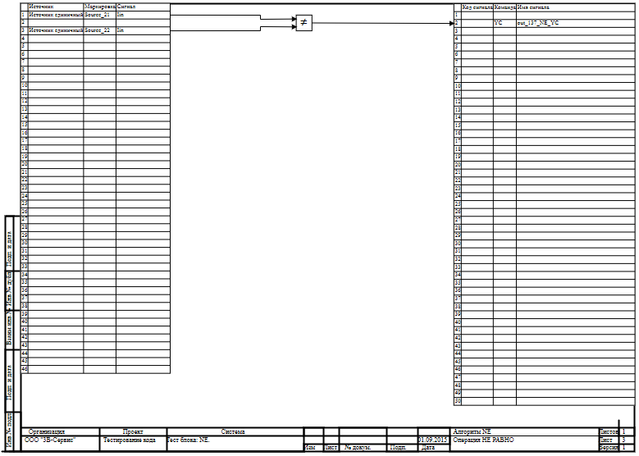

10.8.1 Результаты работы генератора кода
Файл NE.inc:
/* ------------------------------------------------------
Routine name: NE
Description: Генерация блоков
Project file: NE.prt

------------------------------------------------------ */

/* Local stack variables */
int i;
int j;
int c;
int itmp1;
int itmp2;
double tmp1;
double tmp2;
double tmp3;
double tmp4;
double tmp5;
double tmp6;
double tmp7;
char f;
char tmp_f_1;
char u_s;
char u_r;
ret = 0;

switch (action){
case f_Stop:{
};break;
case f_GetDeri:{
};break;
case f_GetAlgFun:{
};break;
default:{

/* Index=0
UID=0
GeneratorClassName=TSignalReader
Name=NE.alg_in
Type=Чтение сигналов */

state_vars->nev0_out_0_ = source_21_iin;
state_vars->nev0_out_1_ = source_22_iin;

/* Index=1
UID=1
GeneratorClassName=TLogBlock
Name=NE.NE5
Type=Операция НЕ РАВНО */

locals->v1_out_0_ = state_vars->nev0_out_0_ != state_vars->nev0_out_1_;

/* Index=2
UID=2
GeneratorClassName=TSignalWriter
Name=NE.alg_out
Type=Выход алгоритма */

if((action==f_InitState)||(action==f_GoodStep)||(action==f_RestoreOuts)){
out_137_ne_yc = locals->v1_out_0_;
};
};break;
};

Файл NE.h:
/* ------------------------------------------------------
Routine name: NE
Description: Генерация блоков
Project file: NE.prt

------------------------------------------------------ */

/* --- Base generator data types --- */
/* Real data type */
typedef double g_real_type;
/* Integer data type */
typedef int g_int_type;
/* Boolean data type */
typedef char g_boolean_type;
/* Complex data type */
typedef complex_64 g_complex_type;

/* Default initialization values */

/* Project signal database hash */
const unsigned int sp_database_hash_32=2289556026;
/* Project sheme structure hash */
const unsigned int sp_sheme_hash_32=1884980793;

const double source_21_iin_default=0;
const double source_22_iin_default=0;
const double out_137_ne_yc_default=0;
const double nev0_out_0_default=0;
const double nev0_out_1_default=0;

/* Main structures defines */
/* External variables count */
#define ext_vars_count 3
/* Internal state variables count */
#define state_vars_count 2
/* Local variables count */
#define local_count 1
/* --- Source model preferences --- */
/* Minimum integration step */
#define INTEGRATION_MIN_STEP 0.001
/* Maximum integration step */
#define INTEGRATION_MAX_STEP 0.001
/* Integration synchronization step */
#define INTEGRATION_SYNC_STEP 0.001
/* Model integration method */
#define INTEGRATION_METHOD 0
/* Model relative error */
#define INTEGRATION_RELATIVE_ERROR 0.0001
/* Model absolute error */
#define INTEGRATION_ABSOLUTE_ERROR 1E-6
/* Model end time */
#define INTEGRATION_END_TIME 1E19
/* Model maximum iteration count */
#define INTEGRATION_MAX_LOOP_ITER_COUNT 10
/* Real time synchronization flag */
#define MODEL_REAL_TIME_SYNC_FLAG 1
/* Real time synchronization gain */
#define MODEL_REAL_TIME_SYNC_GAIN 1

const ext_var_info_record ext_vars_names[ext_vars_count] = {
{"source_21_iin", vt_double, {1}, 0,dir_input,"Источник единичный", (void*)&source_21_iin_default, sizeof(double)} ,
{"source_22_iin", vt_double, {1}, 1,dir_input,"Источник единичный", (void*)&source_22_iin_default, sizeof(double)} ,
{"out_137_ne_yc", vt_double, {1}, 2,dir_out,"Выход единичнный прогрммы", (void*)&out_137_ne_yc_default, sizeof(double)}
};
#define source_21_iin (*(double*)(ext_vars_addr[0]))
#define source_22_iin (*(double*)(ext_vars_addr[1]))
#define out_137_ne_yc (*(double*)(ext_vars_addr[2]))

const ext_var_info_record state_vars_names[state_vars_count] = {
{"nev0_out_0", vt_double, {1}, 0, dir_inout,"Signal reader variable", (void*)&nev0_out_0_default, sizeof(double)} ,
{"nev0_out_1", vt_double, {1}, 8, dir_inout,"Signal reader variable", (void*)&nev0_out_1_default, sizeof(double)}
};
typedef struct {
double nev0_out_0_;
double nev0_out_1_;
} t_state_vars;
typedef char t_consts;
typedef struct {
char v1_out_0_;
} t_local;

Файл NE_init.inc:
/* ------------------------------------------------------
Routine name: NE
Description: Генерация блоков
Project file: NE.prt

------------------------------------------------------ */

int i;
int j;
int c;
ret = 0;
memcpy(&state_vars->nev0_out_0_,&nev0_out_0_default,sizeof(nev0_out_0_default));
memcpy(&state_vars->nev0_out_1_,&nev0_out_1_default,sizeof(nev0_out_1_default));

Файл NE_state.inc:
/* ------------------------------------------------------
Routine name: NE
Description: Генерация блоков
Project file: NE.prt

------------------------------------------------------ */

/* Local stack variables */
int i;
int j;
int c;
int itmp1;
int itmp2;
double tmp1;
double tmp2;
double tmp3;
double tmp4;
double tmp5;
double tmp6;
double tmp7;
char f;
char tmp_f_1;
char u_s;
char u_r;
ret = 0;

Блок Операция Больше или равно
Схема алгоритма для тестирования блока:
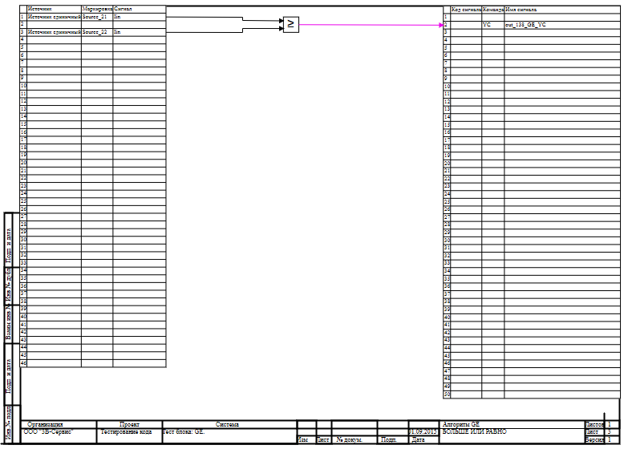

10.9.1 Результаты работы генератора кода
Файл GE.inc:
/* ------------------------------------------------------
Routine name: GE
Description: Генерация блоков
Project file: ge.prt

------------------------------------------------------ */

/* Local stack variables */
int i;
int j;
int c;
int itmp1;
int itmp2;
double tmp1;
double tmp2;
double tmp3;
double tmp4;
double tmp5;
double tmp6;
double tmp7;
char f;
char tmp_f_1;
char u_s;
char u_r;
ret = 0;

switch (action){
case f_Stop:{
};break;
case f_GetDeri:{
};break;
case f_GetAlgFun:{
};break;
default:{

/* Index=0
UID=0
GeneratorClassName=TSignalReader
Name=GE.alg_in
Type=Чтение сигналов */

state_vars->gev0_out_0_ = source_21_iin;
state_vars->gev0_out_1_ = source_22_iin;

/* Index=1
UID=1
GeneratorClassName=TLogBlock
Name=GE.GE5
Type=БОЛЬШЕ ИЛИ РАВНО */

locals->v1_out_0_ = state_vars->gev0_out_0_ >= state_vars->gev0_out_1_;

/* Index=2
UID=2
GeneratorClassName=TSignalWriter
Name=GE.alg_out
Type=Выход алгоритма */

if((action==f_InitState)||(action==f_GoodStep)||(action==f_RestoreOuts)){
out_138_ge_yc = locals->v1_out_0_;
};
};break;
};

Файл GE.h:
/* ------------------------------------------------------
Routine name: GE
Description: Генерация блоков
Project file: ge.prt

------------------------------------------------------ */

/* --- Base generator data types --- */
/* Real data type */
typedef double g_real_type;
/* Integer data type */
typedef int g_int_type;
/* Boolean data type */
typedef char g_boolean_type;
/* Complex data type */
typedef complex_64 g_complex_type;

/* Default initialization values */

/* Project signal database hash */
const unsigned int sp_database_hash_32=2289556026;
/* Project sheme structure hash */
const unsigned int sp_sheme_hash_32=1884980793;

const double source_21_iin_default=0;
const double source_22_iin_default=0;
const double out_138_ge_yc_default=1;
const double gev0_out_0_default=0;
const double gev0_out_1_default=0;

/* Main structures defines */
/* External variables count */
#define ext_vars_count 3
/* Internal state variables count */
#define state_vars_count 2
/* Local variables count */
#define local_count 1
/* --- Source model preferences --- */
/* Minimum integration step */
#define INTEGRATION_MIN_STEP 0.001
/* Maximum integration step */
#define INTEGRATION_MAX_STEP 0.001
/* Integration synchronization step */
#define INTEGRATION_SYNC_STEP 0.001
/* Model integration method */
#define INTEGRATION_METHOD 0
/* Model relative error */
#define INTEGRATION_RELATIVE_ERROR 0.0001
/* Model absolute error */
#define INTEGRATION_ABSOLUTE_ERROR 1E-6
/* Model end time */
#define INTEGRATION_END_TIME 1E19
/* Model maximum iteration count */
#define INTEGRATION_MAX_LOOP_ITER_COUNT 10
/* Real time synchronization flag */
#define MODEL_REAL_TIME_SYNC_FLAG 1
/* Real time synchronization gain */
#define MODEL_REAL_TIME_SYNC_GAIN 1

const ext_var_info_record ext_vars_names[ext_vars_count] = {
{"source_21_iin", vt_double, {1}, 0,dir_input,"Источник единичный", (void*)&source_21_iin_default, sizeof(double)} ,
{"source_22_iin", vt_double, {1}, 1,dir_input,"Источник единичный", (void*)&source_22_iin_default, sizeof(double)} ,
{"out_138_ge_yc", vt_double, {1}, 2,dir_out,"Выход единичнный прогрммы", (void*)&out_138_ge_yc_default, sizeof(double)}
};
#define source_21_iin (*(double*)(ext_vars_addr[0]))
#define source_22_iin (*(double*)(ext_vars_addr[1]))
#define out_138_ge_yc (*(double*)(ext_vars_addr[2]))

const ext_var_info_record state_vars_names[state_vars_count] = {
{"gev0_out_0", vt_double, {1}, 0, dir_inout,"Signal reader variable", (void*)&gev0_out_0_default, sizeof(double)} ,
{"gev0_out_1", vt_double, {1}, 8, dir_inout,"Signal reader variable", (void*)&gev0_out_1_default, sizeof(double)}
};
typedef struct {
double gev0_out_0_;
double gev0_out_1_;
} t_state_vars;
typedef char t_consts;
typedef struct {
char v1_out_0_;
} t_local;

Файл GE_init.inc:
/* ------------------------------------------------------
Routine name: GE
Description: Генерация блоков
Project file: ge.prt

------------------------------------------------------ */

int i;
int j;
int c;
ret = 0;
memcpy(&state_vars->gev0_out_0_,&gev0_out_0_default,sizeof(gev0_out_0_default));
memcpy(&state_vars->gev0_out_1_,&gev0_out_1_default,sizeof(gev0_out_1_default));

Файл GE_state.inc:
/* ------------------------------------------------------
Routine name: GE
Description: Генерация блоков
Project file: ge.prt

------------------------------------------------------ */

/* Local stack variables */
int i;
int j;
int c;
int itmp1;
int itmp2;
double tmp1;
double tmp2;
double tmp3;
double tmp4;
double tmp5;
double tmp6;
double tmp7;
char f;
char tmp_f_1;
char u_s;
char u_r;
ret = 0;

Блок Операция Меньше или равно
Схема алгоритма для тестирования блока:
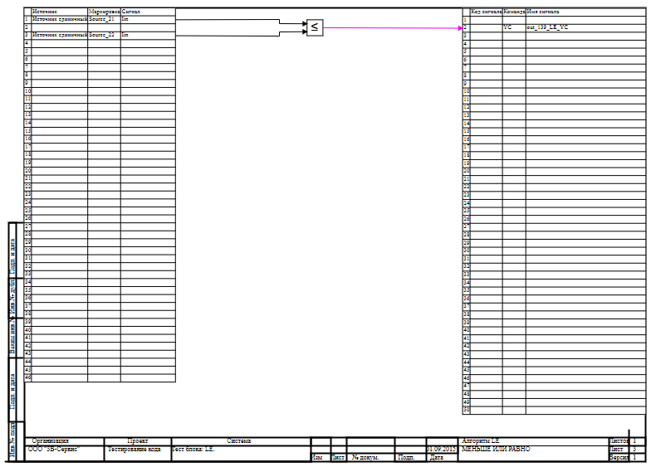

10.10.1 Результаты работы генератора кода
Файл LE.inc:
/* ------------------------------------------------------
Routine name: LE
Description: Генерация блоков
Project file: LE.prt

------------------------------------------------------ */

/* Local stack variables */
int i;
int j;
int c;
int itmp1;
int itmp2;
double tmp1;
double tmp2;
double tmp3;
double tmp4;
double tmp5;
double tmp6;
double tmp7;
char f;
char tmp_f_1;
char u_s;
char u_r;
ret = 0;

switch (action){
case f_Stop:{
};break;
case f_GetDeri:{
};break;
case f_GetAlgFun:{
};break;
default:{

/* Index=0
UID=0
GeneratorClassName=TSignalReader
Name=LE.alg_in
Type=Чтение сигналов */

state_vars->lev0_out_0_ = source_21_iin;
state_vars->lev0_out_1_ = source_22_iin;

/* Index=1
UID=1
GeneratorClassName=TLogBlock
Name=LE.LE5
Type=МЕНЬШЕ ИЛИ РАВНО */

locals->v1_out_0_ = state_vars->lev0_out_0_ <= state_vars->lev0_out_1_;

/* Index=2
UID=2
GeneratorClassName=TSignalWriter
Name=LE.alg_out
Type=Выход алгоритма */

if((action==f_InitState)||(action==f_GoodStep)||(action==f_RestoreOuts)){
out_139_le_yc = locals->v1_out_0_;
};
};break;
};

Файл LE.h:
/* ------------------------------------------------------
Routine name: LE
Description: Генерация блоков
Project file: LE.prt

------------------------------------------------------ */

/* --- Base generator data types --- */
/* Real data type */
typedef double g_real_type;
/* Integer data type */
typedef int g_int_type;
/* Boolean data type */
typedef char g_boolean_type;
/* Complex data type */
typedef complex_64 g_complex_type;

/* Default initialization values */

/* Project signal database hash */
const unsigned int sp_database_hash_32=2289556026;
/* Project sheme structure hash */
const unsigned int sp_sheme_hash_32=1884980793;

const double source_21_iin_default=0;
const double source_22_iin_default=0;
const double out_139_le_yc_default=1;
const double lev0_out_0_default=0;
const double lev0_out_1_default=0;

/* Main structures defines */
/* External variables count */
#define ext_vars_count 3
/* Internal state variables count */
#define state_vars_count 2
/* Local variables count */
#define local_count 1
/* --- Source model preferences --- */
/* Minimum integration step */
#define INTEGRATION_MIN_STEP 0.001
/* Maximum integration step */
#define INTEGRATION_MAX_STEP 0.001
/* Integration synchronization step */
#define INTEGRATION_SYNC_STEP 0.001
/* Model integration method */
#define INTEGRATION_METHOD 0
/* Model relative error */
#define INTEGRATION_RELATIVE_ERROR 0.0001
/* Model absolute error */
#define INTEGRATION_ABSOLUTE_ERROR 1E-6
/* Model end time */
#define INTEGRATION_END_TIME 1E19
/* Model maximum iteration count */
#define INTEGRATION_MAX_LOOP_ITER_COUNT 10
/* Real time synchronization flag */
#define MODEL_REAL_TIME_SYNC_FLAG 1
/* Real time synchronization gain */
#define MODEL_REAL_TIME_SYNC_GAIN 1

const ext_var_info_record ext_vars_names[ext_vars_count] = {
{"source_21_iin", vt_double, {1}, 0,dir_input,"Источник единичный", (void*)&source_21_iin_default, sizeof(double)} ,
{"source_22_iin", vt_double, {1}, 1,dir_input,"Источник единичный", (void*)&source_22_iin_default, sizeof(double)} ,
{"out_139_le_yc", vt_double, {1}, 2,dir_out,"Выход единичнный прогрммы", (void*)&out_139_le_yc_default, sizeof(double)}
};
#define source_21_iin (*(double*)(ext_vars_addr[0]))
#define source_22_iin (*(double*)(ext_vars_addr[1]))
#define out_139_le_yc (*(double*)(ext_vars_addr[2]))

const ext_var_info_record state_vars_names[state_vars_count] = {
{"lev0_out_0", vt_double, {1}, 0, dir_inout,"Signal reader variable", (void*)&lev0_out_0_default, sizeof(double)} ,
{"lev0_out_1", vt_double, {1}, 8, dir_inout,"Signal reader variable", (void*)&lev0_out_1_default, sizeof(double)}
};
typedef struct {
double lev0_out_0_;
double lev0_out_1_;
} t_state_vars;
typedef char t_consts;
typedef struct {
char v1_out_0_;
} t_local;

Файл LE_init.inc:
/* ------------------------------------------------------
Routine name: LE
Description: Генерация блоков
Project file: LE.prt

------------------------------------------------------ */

int i;
int j;
int c;
ret = 0;
memcpy(&state_vars->lev0_out_0_,&lev0_out_0_default,sizeof(lev0_out_0_default));
memcpy(&state_vars->lev0_out_1_,&lev0_out_1_default,sizeof(lev0_out_1_default));

Файл LE_state.inc:
/* ------------------------------------------------------
Routine name: LE
Description: Генерация блоков
Project file: LE.prt

------------------------------------------------------ */

/* Local stack variables */
int i;
int j;
int c;
int itmp1;
int itmp2;
double tmp1;
double tmp2;
double tmp3;
double tmp4;
double tmp5;
double tmp6;
double tmp7;
char f;
char tmp_f_1;
char u_s;
char u_r;
ret = 0;

Блок XOR
Схема алгоритма для тестирования блока:
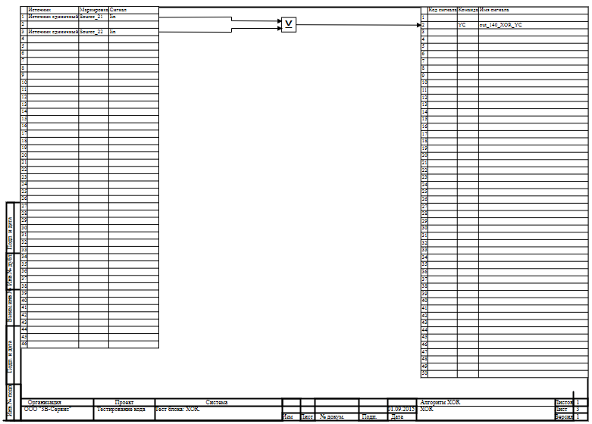

10.11.1 Результаты работы генератора кода
Файл XOR.inc:
/* ------------------------------------------------------
Routine name: XOR
Description: Генерация блоков
Project file: XOR.prt

------------------------------------------------------ */

/* Local stack variables */
int i;
int j;
int c;
int itmp1;
int itmp2;
double tmp1;
double tmp2;
double tmp3;
double tmp4;
double tmp5;
double tmp6;
double tmp7;
char f;
char tmp_f_1;
char u_s;
char u_r;
ret = 0;

switch (action){
case f_Stop:{
};break;
case f_GetDeri:{
};break;
case f_GetAlgFun:{
};break;
default:{

/* Index=0
UID=0
GeneratorClassName=TSignalReader
Name=XOR.alg_in
Type=Чтение сигналов */

state_vars->xorv0_out_0_ = source_21_iin;
state_vars->xorv0_out_1_ = source_22_iin;

/* Index=1
UID=1
GeneratorClassName=TVXORSrc
Name=XOR.XOR2
Type=XOR */

locals->v1_out_0_ = (state_vars->xorv0_out_0_ > 0.5)^(state_vars->xorv0_out_1_ > 0.5);

/* Index=2
UID=2
GeneratorClassName=TSignalWriter
Name=XOR.alg_out
Type=Выход алгоритма */

if((action==f_InitState)||(action==f_GoodStep)||(action==f_RestoreOuts)){
out_140_xor_yc = locals->v1_out_0_;
};
};break;
};

Файл XOR.h:
/* ------------------------------------------------------
Routine name: XOR
Description: Генерация блоков
Project file: XOR.prt

------------------------------------------------------ */

/* --- Base generator data types --- */
/* Real data type */
typedef double g_real_type;
/* Integer data type */
typedef int g_int_type;
/* Boolean data type */
typedef char g_boolean_type;
/* Complex data type */
typedef complex_64 g_complex_type;

/* Default initialization values */

/* Project signal database hash */
const unsigned int sp_database_hash_32=2289556026;
/* Project sheme structure hash */
const unsigned int sp_sheme_hash_32=2729968600;

const double source_21_iin_default=0;
const double source_22_iin_default=0;
const double out_140_xor_yc_default=0;
const double xorv0_out_0_default=0;
const double xorv0_out_1_default=0;

/* Main structures defines */
/* External variables count */
#define ext_vars_count 3
/* Internal state variables count */
#define state_vars_count 2
/* Local variables count */
#define local_count 1
/* --- Source model preferences --- */
/* Minimum integration step */
#define INTEGRATION_MIN_STEP 0.001
/* Maximum integration step */
#define INTEGRATION_MAX_STEP 0.001
/* Integration synchronization step */
#define INTEGRATION_SYNC_STEP 0.001
/* Model integration method */
#define INTEGRATION_METHOD 0
/* Model relative error */
#define INTEGRATION_RELATIVE_ERROR 0.0001
/* Model absolute error */
#define INTEGRATION_ABSOLUTE_ERROR 1E-6
/* Model end time */
#define INTEGRATION_END_TIME 1E19
/* Model maximum iteration count */
#define INTEGRATION_MAX_LOOP_ITER_COUNT 10
/* Real time synchronization flag */
#define MODEL_REAL_TIME_SYNC_FLAG 1
/* Real time synchronization gain */
#define MODEL_REAL_TIME_SYNC_GAIN 1

const ext_var_info_record ext_vars_names[ext_vars_count] = {
{"source_21_iin", vt_double, {1}, 0,dir_input,"Источник единичный", (void*)&source_21_iin_default, sizeof(double)} ,
{"source_22_iin", vt_double, {1}, 1,dir_input,"Источник единичный", (void*)&source_22_iin_default, sizeof(double)} ,
{"out_140_xor_yc", vt_double, {1}, 2,dir_out,"Выход единичнный прогрммы", (void*)&out_140_xor_yc_default, sizeof(double)}
};
#define source_21_iin (*(double*)(ext_vars_addr[0]))
#define source_22_iin (*(double*)(ext_vars_addr[1]))
#define out_140_xor_yc (*(double*)(ext_vars_addr[2]))

const ext_var_info_record state_vars_names[state_vars_count] = {
{"xorv0_out_0", vt_double, {1}, 0, dir_inout,"Signal reader variable", (void*)&xorv0_out_0_default, sizeof(double)} ,
{"xorv0_out_1", vt_double, {1}, 8, dir_inout,"Signal reader variable", (void*)&xorv0_out_1_default, sizeof(double)}
};
typedef struct {
double xorv0_out_0_;
double xorv0_out_1_;
} t_state_vars;
typedef char t_consts;
typedef struct {
char v1_out_0_;
} t_local;

Файл XOR_init.inc:
/* ------------------------------------------------------
Routine name: XOR
Description: Генерация блоков
Project file: XOR.prt

------------------------------------------------------ */

int i;
int j;
int c;
ret = 0;
memcpy(&state_vars->xorv0_out_0_,&xorv0_out_0_default,sizeof(xorv0_out_0_default));
memcpy(&state_vars->xorv0_out_1_,&xorv0_out_1_default,sizeof(xorv0_out_1_default));

Файл XOR_state.inc:
/* ------------------------------------------------------
Routine name: XOR
Description: Генерация блоков
Project file: XOR.prt

------------------------------------------------------ */

/* Local stack variables */
int i;
int j;
int c;
int itmp1;
int itmp2;
double tmp1;
double tmp2;
double tmp3;
double tmp4;
double tmp5;
double tmp6;
double tmp7;
char f;
char tmp_f_1;
char u_s;
char u_r;
ret = 0;

Блок NOT XOR
Схема алгоритма для тестирования блока:
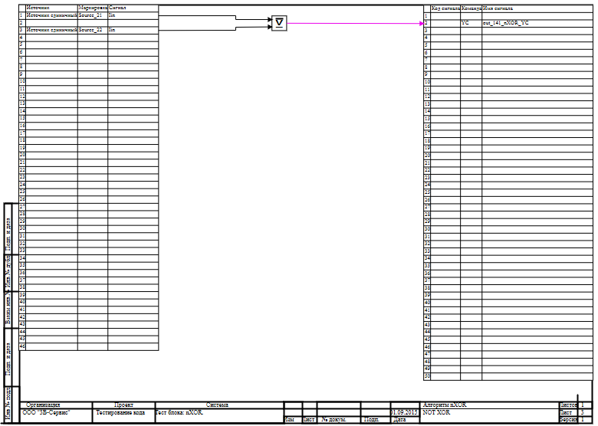

10.11.1 Результаты работы генератора кода
Файл nXOR.inc:
/* ------------------------------------------------------
Routine name: nXOR
Description: Генерация блоков
Project file: nXOR.prt

------------------------------------------------------ */

/* Local stack variables */
int i;
int j;
int c;
int itmp1;
int itmp2;
double tmp1;
double tmp2;
double tmp3;
double tmp4;
double tmp5;
double tmp6;
double tmp7;
char f;
char tmp_f_1;
char u_s;
char u_r;
ret = 0;

switch (action){
case f_Stop:{
};break;
case f_GetDeri:{
};break;
case f_GetAlgFun:{
};break;
default:{

/* Index=0
UID=0
GeneratorClassName=TSignalReader
Name=nXOR.alg_in
Type=Чтение сигналов */

state_vars->nxorv0_out_0_ = source_21_iin;
state_vars->nxorv0_out_1_ = source_22_iin;

/* Index=1
UID=1
GeneratorClassName=TVNotXORSrc
Name=nXOR.nXOR2
Type=NOT XOR */

locals->v1_out_0_ = !((state_vars->nxorv0_out_0_ > 0.5)^(state_vars->nxorv0_out_1_ > 0.5));

/* Index=2
UID=2
GeneratorClassName=TSignalWriter
Name=nXOR.alg_out
Type=Выход алгоритма */

if((action==f_InitState)||(action==f_GoodStep)||(action==f_RestoreOuts)){
out_141_nxor_yc = locals->v1_out_0_;
};
};break;
};

Файл nXOR.h:
/* ------------------------------------------------------
Routine name: nXOR
Description: Генерация блоков
Project file: nXOR.prt

------------------------------------------------------ */

/* --- Base generator data types --- */
/* Real data type */
typedef double g_real_type;
/* Integer data type */
typedef int g_int_type;
/* Boolean data type */
typedef char g_boolean_type;
/* Complex data type */
typedef complex_64 g_complex_type;

/* Default initialization values */

/* Project signal database hash */
const unsigned int sp_database_hash_32=2536641526;
/* Project sheme structure hash */
const unsigned int sp_sheme_hash_32=1108287821;

const double source_21_iin_default=0;
const double source_22_iin_default=0;
const double out_141_nxor_yc_default=1;
const double nxorv0_out_0_default=0;
const double nxorv0_out_1_default=0;

/* Main structures defines */
/* External variables count */
#define ext_vars_count 3
/* Internal state variables count */
#define state_vars_count 2
/* Local variables count */
#define local_count 1
/* --- Source model preferences --- */
/* Minimum integration step */
#define INTEGRATION_MIN_STEP 0.001
/* Maximum integration step */
#define INTEGRATION_MAX_STEP 0.001
/* Integration synchronization step */
#define INTEGRATION_SYNC_STEP 0.001
/* Model integration method */
#define INTEGRATION_METHOD 0
/* Model relative error */
#define INTEGRATION_RELATIVE_ERROR 0.0001
/* Model absolute error */
#define INTEGRATION_ABSOLUTE_ERROR 1E-6
/* Model end time */
#define INTEGRATION_END_TIME 1E19
/* Model maximum iteration count */
#define INTEGRATION_MAX_LOOP_ITER_COUNT 10
/* Real time synchronization flag */
#define MODEL_REAL_TIME_SYNC_FLAG 1
/* Real time synchronization gain */
#define MODEL_REAL_TIME_SYNC_GAIN 1

const ext_var_info_record ext_vars_names[ext_vars_count] = {
{"source_21_iin", vt_double, {1}, 0,dir_input,"Источник единичный", (void*)&source_21_iin_default, sizeof(double)} ,
{"source_22_iin", vt_double, {1}, 1,dir_input,"Источник единичный", (void*)&source_22_iin_default, sizeof(double)} ,
{"out_141_nxor_yc", vt_double, {1}, 2,dir_out,"Выход единичнный прогрммы", (void*)&out_141_nxor_yc_default, sizeof(double)}
};
#define source_21_iin (*(double*)(ext_vars_addr[0]))
#define source_22_iin (*(double*)(ext_vars_addr[1]))
#define out_141_nxor_yc (*(double*)(ext_vars_addr[2]))

const ext_var_info_record state_vars_names[state_vars_count] = {
{"nxorv0_out_0", vt_double, {1}, 0, dir_inout,"Signal reader variable", (void*)&nxorv0_out_0_default, sizeof(double)} ,
{"nxorv0_out_1", vt_double, {1}, 8, dir_inout,"Signal reader variable", (void*)&nxorv0_out_1_default, sizeof(double)}
};
typedef struct {
double nxorv0_out_0_;
double nxorv0_out_1_;
} t_state_vars;
typedef char t_consts;
typedef struct {
char v1_out_0_;
} t_local;

Файл nXOR_init.inc:
/* ------------------------------------------------------
Routine name: nXOR
Description: Генерация блоков
Project file: nXOR.prt

------------------------------------------------------ */

int i;
int j;
int c;
ret = 0;
memcpy(&state_vars->nxorv0_out_0_,&nxorv0_out_0_default,sizeof(nxorv0_out_0_default));
memcpy(&state_vars->nxorv0_out_1_,&nxorv0_out_1_default,sizeof(nxorv0_out_1_default));

Файл nXOR_state.inc:
/* ------------------------------------------------------
Routine name: nXOR
Description: Генерация блоков
Project file: nXOR.prt

------------------------------------------------------ */

/* Local stack variables */
int i;
int j;
int c;
int itmp1;
int itmp2;
double tmp1;
double tmp2;
double tmp3;
double tmp4;
double tmp5;
double tmp6;
double tmp7;
char f;
char tmp_f_1;
char u_s;
char u_r;
ret = 0;

Блок M из N
Схема алгоритма для тестирования блока:
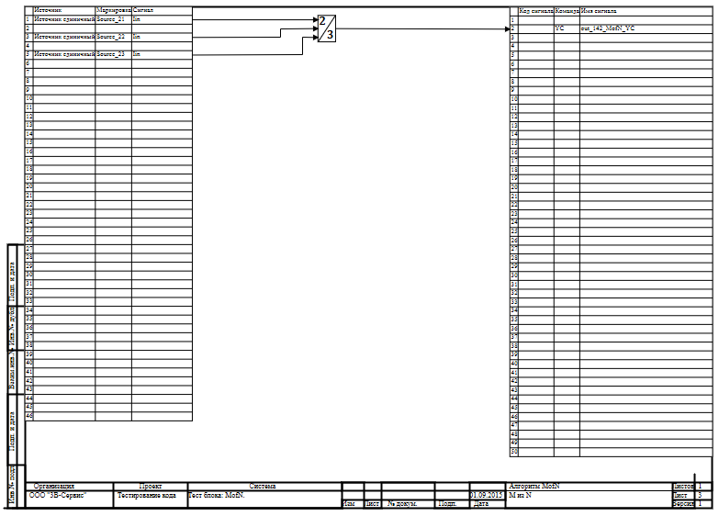

10.13.1 Результаты работы генератора кода
Файл MofN.inc:
/* ------------------------------------------------------
Routine name: MofN
Description: Генерация блоков
Project file: mofn.prt

------------------------------------------------------ */

/* Local stack variables */
int i;
int j;
int c;
int itmp1;
int itmp2;
double tmp1;
double tmp2;
double tmp3;
double tmp4;
double tmp5;
double tmp6;
double tmp7;
char f;
char tmp_f_1;
char u_s;
char u_r;
ret = 0;

switch (action){
case f_Stop:{
};break;
case f_GetDeri:{
};break;
case f_GetAlgFun:{
};break;
default:{

/* Index=0
UID=0
GeneratorClassName=TSignalReader
Name=MofN.alg_in
Type=Чтение сигналов */

state_vars->mofnv0_out_0_ = source_21_iin;
state_vars->mofnv0_out_1_ = source_22_iin;
state_vars->mofnv0_out_2_ = source_23_iin;

/* Index=1
UID=1
GeneratorClassName=TMFromN
Name=MofN.MofN2
Type=M из N */

c = 0;
if((state_vars->mofnv0_out_0_ > 0.5)) {c = c + 1;};
if((state_vars->mofnv0_out_1_ > 0.5)) {c = c + 1;};
if((state_vars->mofnv0_out_2_ > 0.5)) {c = c + 1;};
locals->v1_out_0_ = c >=2;

/* Index=2
UID=2
GeneratorClassName=TSignalWriter
Name=MofN.alg_out
Type=Выход алгоритма */

if((action==f_InitState)||(action==f_GoodStep)||(action==f_RestoreOuts)){
out_142_mofn_yc = locals->v1_out_0_;
};
};break;
};

Файл MofN.h:
/* ------------------------------------------------------
Routine name: Mul_oper
Description: Генерация блоков
Project file: Mul_oper.prt

------------------------------------------------------ */

/* --- Base generator data types --- */
/* Real data type */
typedef double g_real_type;
/* Integer data type */
typedef int g_int_type;
/* Boolean data type */
typedef char g_boolean_type;
/* Complex data type */
typedef complex_64 g_complex_type;

/* Default initialization values */

/* Project signal database hash */
const unsigned int sp_database_hash_32=112481783;
/* Project sheme structure hash */
const unsigned int sp_sheme_hash_32=1648489968;

const double source_1_iin_default=0;
const double sourse_2_iin_default=0;
const double out_16_mul_oper_yc_default=0;
const double mul_operv0_out_0_default=0;
const double mul_operv0_out_1_default=0;

/* Main structures defines */
/* External variables count */
#define ext_vars_count 3
/* Internal state variables count */
#define state_vars_count 2
/* Local variables count */
#define local_count 1
/* --- Source model preferences --- */
/* Minimum integration step */
#define INTEGRATION_MIN_STEP 0.001
/* Maximum integration step */
#define INTEGRATION_MAX_STEP 0.001
/* Integration synchronization step */
#define INTEGRATION_SYNC_STEP 0.001
/* Model integration method */
#define INTEGRATION_METHOD 0
/* Model relative error */
#define INTEGRATION_RELATIVE_ERROR 0.0001
/* Model absolute error */
#define INTEGRATION_ABSOLUTE_ERROR 1E-6
/* Model end time */
#define INTEGRATION_END_TIME 1E19
/* Model maximum iteration count */
#define INTEGRATION_MAX_LOOP_ITER_COUNT 10
/* Real time synchronization flag */
#define MODEL_REAL_TIME_SYNC_FLAG 1
/* Real time synchronization gain */
#define MODEL_REAL_TIME_SYNC_GAIN 1

const ext_var_info_record ext_vars_names[ext_vars_count] = {
{"source_1_iin", vt_double, {1}, 0,dir_input,"Источник единичный", (void*)&source_1_iin_default, sizeof(double)} ,
{"sourse_2_iin", vt_double, {1}, 1,dir_input,"Источник единичный", (void*)&sourse_2_iin_default, sizeof(double)} ,
{"out_16_mul_oper_yc", vt_double, {1}, 2,dir_out,"Выход единичнный прогрммы", (void*)&out_16_mul_oper_yc_default, sizeof(double)}
};
#define source_1_iin (*(double*)(ext_vars_addr[0]))
#define sourse_2_iin (*(double*)(ext_vars_addr[1]))
#define out_16_mul_oper_yc (*(double*)(ext_vars_addr[2]))

const ext_var_info_record state_vars_names[state_vars_count] = {
{"mul_operv0_out_0", vt_double, {1}, 0, dir_inout,"Signal reader variable", (void*)&mul_operv0_out_0_default, sizeof(double)} ,
{"mul_operv0_out_1", vt_double, {1}, 8, dir_inout,"Signal reader variable", (void*)&mul_operv0_out_1_default, sizeof(double)}
};
typedef struct {
double mul_operv0_out_0_;
double mul_operv0_out_1_;
} t_state_vars;
typedef char t_consts;
typedef struct {
double v1_out_0_;
} t_local;

Файл MofN_init.inc:
/* ------------------------------------------------------
Routine name: MofN
Description: Генерация блоков
Project file: mofn.prt

------------------------------------------------------ */

int i;
int j;
int c;
ret = 0;
memcpy(&state_vars->mofnv0_out_0_,&mofnv0_out_0_default,sizeof(mofnv0_out_0_default));
memcpy(&state_vars->mofnv0_out_1_,&mofnv0_out_1_default,sizeof(mofnv0_out_1_default));
memcpy(&state_vars->mofnv0_out_2_,&mofnv0_out_2_default,sizeof(mofnv0_out_2_default));

Файл MofN_state.inc:
/* ------------------------------------------------------
Routine name: MofN
Description: Генерация блоков
Project file: mofn.prt

------------------------------------------------------ */

/* Local stack variables */
int i;
int j;
int c;
int itmp1;
int itmp2;
double tmp1;
double tmp2;
double tmp3;
double tmp4;
double tmp5;
double tmp6;
double tmp7;
char f;
char tmp_f_1;
char u_s;
char u_r;
ret = 0;

Блок M из N поэлементное
Схема алгоритма для тестирования блока:
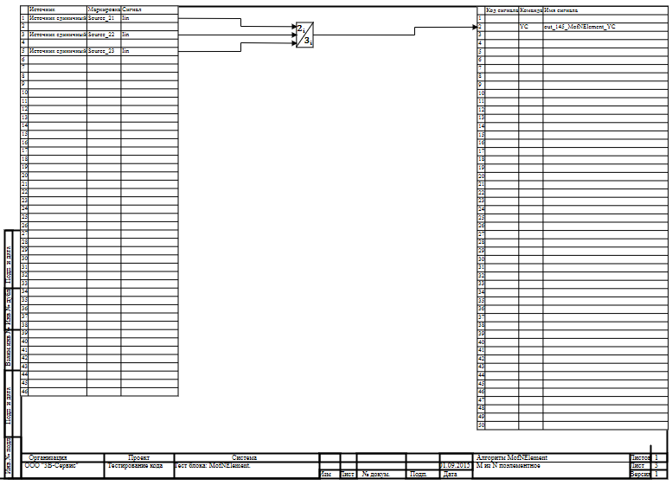

10.14.1 Результаты работы генератора кода
Файл MofNElement.inc:
/* ------------------------------------------------------
Routine name: MofNElement
Description: Генерация блоков
Project file: mofnelement.prt

------------------------------------------------------ */

/* Local stack variables */
int i;
int j;
int c;
int itmp1;
int itmp2;
double tmp1;
double tmp2;
double tmp3;
double tmp4;
double tmp5;
double tmp6;
double tmp7;
char f;
char tmp_f_1;
char u_s;
char u_r;
ret = 0;

switch (action){
case f_Stop:{
};break;
case f_GetDeri:{
};break;
case f_GetAlgFun:{
};break;
default:{

/* Index=0
UID=0
GeneratorClassName=TSignalReader
Name=MofNElement.alg_in
Type=Чтение сигналов */

state_vars->mofnelementv0_out_0_ = source_21_iin;
state_vars->mofnelementv0_out_1_ = source_22_iin;
state_vars->mofnelementv0_out_2_ = source_23_iin;

/* Index=1
UID=1
GeneratorClassName=TMFromNElement
Name=MofNElement.MofNElement2
Type=M из N поэлементное */

c = 0;
if((state_vars->mofnelementv0_out_0_ > 0.5)) {c = c + 1;};
if((state_vars->mofnelementv0_out_1_ > 0.5)) {c = c + 1;};
if((state_vars->mofnelementv0_out_2_ > 0.5)) {c = c + 1;};
locals->v1_out_0_ = c >=2;

/* Index=2
UID=2
GeneratorClassName=TSignalWriter
Name=MofNElement.alg_out
Type=Выход алгоритма */

if((action==f_InitState)||(action==f_GoodStep)||(action==f_RestoreOuts)){
out_145_mofnelement_yc = locals->v1_out_0_;
};
};break;
};

Файл MofNElement.h:
/* ------------------------------------------------------
Routine name: MofNElement
Description: Генерация блоков
Project file: mofnelement.prt

------------------------------------------------------ */

/* --- Base generator data types --- */
/* Real data type */
typedef double g_real_type;
/* Integer data type */
typedef int g_int_type;
/* Boolean data type */
typedef char g_boolean_type;
/* Complex data type */
typedef complex_64 g_complex_type;

/* Default initialization values */

/* Project signal database hash */
const unsigned int sp_database_hash_32=2536641526;
/* Project sheme structure hash */
const unsigned int sp_sheme_hash_32=3678040230;

const double source_21_iin_default=0;
const double source_22_iin_default=0;
const double source_23_iin_default=0;
const double out_145_mofnelement_yc_default=0;
const double mofnelementv0_out_0_default=0;
const double mofnelementv0_out_1_default=0;
const double mofnelementv0_out_2_default=0;

/* Main structures defines */
/* External variables count */
#define ext_vars_count 4
/* Internal state variables count */
#define state_vars_count 3
/* Local variables count */
#define local_count 1
/* --- Source model preferences --- */
/* Minimum integration step */
#define INTEGRATION_MIN_STEP 0.001
/* Maximum integration step */
#define INTEGRATION_MAX_STEP 0.001
/* Integration synchronization step */
#define INTEGRATION_SYNC_STEP 0.001
/* Model integration method */
#define INTEGRATION_METHOD 0
/* Model relative error */
#define INTEGRATION_RELATIVE_ERROR 0.0001
/* Model absolute error */
#define INTEGRATION_ABSOLUTE_ERROR 1E-6
/* Model end time */
#define INTEGRATION_END_TIME 1E19
/* Model maximum iteration count */
#define INTEGRATION_MAX_LOOP_ITER_COUNT 10
/* Real time synchronization flag */
#define MODEL_REAL_TIME_SYNC_FLAG 1
/* Real time synchronization gain */
#define MODEL_REAL_TIME_SYNC_GAIN 1

const ext_var_info_record ext_vars_names[ext_vars_count] = {
{"source_21_iin", vt_double, {1}, 0,dir_input,"Источник единичный", (void*)&source_21_iin_default, sizeof(double)} ,
{"source_22_iin", vt_double, {1}, 1,dir_input,"Источник единичный", (void*)&source_22_iin_default, sizeof(double)} ,
{"source_23_iin", vt_double, {1}, 2,dir_input,"Источник единичный", (void*)&source_23_iin_default, sizeof(double)} ,
{"out_145_mofnelement_yc", vt_double, {1}, 3,dir_out,"Выход единичнный прогрммы", (void*)&out_145_mofnelement_yc_default, sizeof(double)}
};
#define source_21_iin (*(double*)(ext_vars_addr[0]))
#define source_22_iin (*(double*)(ext_vars_addr[1]))
#define source_23_iin (*(double*)(ext_vars_addr[2]))
#define out_145_mofnelement_yc (*(double*)(ext_vars_addr[3]))

const ext_var_info_record state_vars_names[state_vars_count] = {
{"mofnelementv0_out_0", vt_double, {1}, 0, dir_inout,"Signal reader variable", (void*)&mofnelementv0_out_0_default, sizeof(double)} ,
{"mofnelementv0_out_1", vt_double, {1}, 8, dir_inout,"Signal reader variable", (void*)&mofnelementv0_out_1_default, sizeof(double)} ,
{"mofnelementv0_out_2", vt_double, {1}, 16, dir_inout,"Signal reader variable", (void*)&mofnelementv0_out_2_default, sizeof(double)}
};
typedef struct {
double mofnelementv0_out_0_;
double mofnelementv0_out_1_;
double mofnelementv0_out_2_;
} t_state_vars;
typedef char t_consts;
typedef struct {
char v1_out_0_;
} t_local;

Файл MofNElement_init.inc:
/* ------------------------------------------------------
Routine name: MofN
Description: Генерация блоков
Project file: mofn.prt

------------------------------------------------------ */

int i;
int j;
int c;
ret = 0;
memcpy(&state_vars->mofnv0_out_0_,&mofnv0_out_0_default,sizeof(mofnv0_out_0_default));
memcpy(&state_vars->mofnv0_out_1_,&mofnv0_out_1_default,sizeof(mofnv0_out_1_default));
memcpy(&state_vars->mofnv0_out_2_,&mofnv0_out_2_default,sizeof(mofnv0_out_2_default));

Файл MofNElement_state.inc:
/* ------------------------------------------------------
Routine name: MofN
Description: Генерация блоков
Project file: mofn.prt

------------------------------------------------------ */

/* Local stack variables */
int i;
int j;
int c;
int itmp1;
int itmp2;
double tmp1;
double tmp2;
double tmp3;
double tmp4;
double tmp5;
double tmp6;
double tmp7;
char f;
char tmp_f_1;
char u_s;
char u_r;
ret = 0;

Блок Счетчик
Схема алгоритма для тестирования блока:
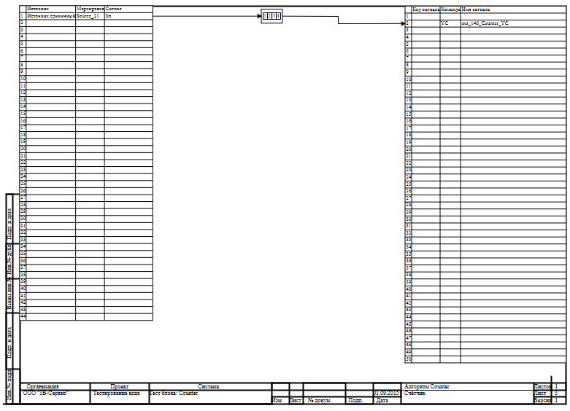

10.15.1 Результаты работы генератора кода
Файл Counter.inc:
/* ------------------------------------------------------
Routine name: Counter
Description: Генерация блоков
Project file: counter.prt

------------------------------------------------------ */

/* Local stack variables */
int i;
int j;
int c;
int itmp1;
int itmp2;
double tmp1;
double tmp2;
double tmp3;
double tmp4;
double tmp5;
double tmp6;
double tmp7;
char f;
char tmp_f_1;
char u_s;
char u_r;
ret = 0;

switch (action){
case f_Stop:{
};break;
case f_GetDeri:{
};break;
case f_GetAlgFun:{
};break;
default:{

/* Index=0
UID=0
GeneratorClassName=TSignalReader
Name=Counter.alg_in
Type=Чтение сигналов */

state_vars->counterv0_out_0_ = source_21_iin;

/* Index=1
UID=1
GeneratorClassName=TCounter
Name=Counter.Counter8
Type=Счётчик */

f = (state_vars->counterv0_out_0_>consts->counterv1ymax_) || (state_vars->counterv0_out_0_<consts->counterv1ymin_);
state_vars->counterv1_out_0_ = state_vars->counterv1statevar_;
if(f){
if(!state_vars->counterv1flags_){
state_vars->counterv1_out_0_ = state_vars->counterv1_out_0_ + 1;
if((action==f_InitState)||(action==f_GoodStep)||(action==f_RestoreOuts)){
state_vars->counterv1flags_ = f;
state_vars->counterv1statevar_ = state_vars->counterv1_out_0_;
}
}
}else{
if((action==f_InitState)||(action==f_GoodStep)||(action==f_RestoreOuts)){
state_vars->counterv1flags_ = 0;
};
};

/* Index=2
UID=2
GeneratorClassName=TSignalWriter
Name=Counter.alg_out
Type=Выход алгоритма */

if((action==f_InitState)||(action==f_GoodStep)||(action==f_RestoreOuts)){
out_146_counter_yc = state_vars->counterv1_out_0_;
};
};break;
};

Файл Counter.h:
/* ------------------------------------------------------
Routine name: Counter
Description: Генерация блоков
Project file: counter.prt

------------------------------------------------------ */

/* --- Base generator data types --- */
/* Real data type */
typedef double g_real_type;
/* Integer data type */
typedef int g_int_type;
/* Boolean data type */
typedef char g_boolean_type;
/* Complex data type */
typedef complex_64 g_complex_type;

/* Default initialization values */

/* Project signal database hash */
const unsigned int sp_database_hash_32=2536641526;
/* Project sheme structure hash */
const unsigned int sp_sheme_hash_32=4169254742;

const double source_21_iin_default=0;
const double out_146_counter_yc_default=0;
const double counterv0_out_0_default=0;
const int counterv1statevar_default=0;
const int counterv1_out_0_default=0;
const char counterv1flags_default=0;
const double counterv1ymin_default=-0.5;
const double counterv1ymax_default=0.5;

/* Main structures defines */
/* External variables count */
#define ext_vars_count 2
/* Internal state variables count */
#define state_vars_count 4
/* Constants count */
#define const_count 2
/* --- Source model preferences --- */
/* Minimum integration step */
#define INTEGRATION_MIN_STEP 0.001
/* Maximum integration step */
#define INTEGRATION_MAX_STEP 0.001
/* Integration synchronization step */
#define INTEGRATION_SYNC_STEP 0.001
/* Model integration method */
#define INTEGRATION_METHOD 0
/* Model relative error */
#define INTEGRATION_RELATIVE_ERROR 0.0001
/* Model absolute error */
#define INTEGRATION_ABSOLUTE_ERROR 1E-6
/* Model end time */
#define INTEGRATION_END_TIME 1E19
/* Model maximum iteration count */
#define INTEGRATION_MAX_LOOP_ITER_COUNT 10
/* Real time synchronization flag */
#define MODEL_REAL_TIME_SYNC_FLAG 1
/* Real time synchronization gain */
#define MODEL_REAL_TIME_SYNC_GAIN 1

const ext_var_info_record ext_vars_names[ext_vars_count] = {
{"source_21_iin", vt_double, {1}, 0,dir_input,"Источник единичный", (void*)&source_21_iin_default, sizeof(double)} ,
{"out_146_counter_yc", vt_double, {1}, 1,dir_out,"Выход единичнный прогрммы", (void*)&out_146_counter_yc_default, sizeof(double)}
};
#define source_21_iin (*(double*)(ext_vars_addr[0]))
#define out_146_counter_yc (*(double*)(ext_vars_addr[1]))

const ext_var_info_record state_vars_names[state_vars_count] = {
{"counterv0_out_0", vt_double, {1}, 0, dir_inout,"Signal reader variable", (void*)&counterv0_out_0_default, sizeof(double)} ,
{"counterv1statevar", vt_int, {1}, 8, dir_inout,"Counter state", (void*)&counterv1statevar_default, sizeof(int)} ,
{"counterv1_out_0", vt_int, {1}, 12, dir_inout,"Counter output", (void*)&counterv1_out_0_default, sizeof(int)} ,
{"counterv1flags", vt_bool, {1}, 16, dir_inout,"Counter flags", (void*)&counterv1flags_default, sizeof(char)}
};
typedef struct {
double counterv0_out_0_;
int counterv1statevar_;
int counterv1_out_0_;
char counterv1flags_;
} t_state_vars;

const ext_var_info_record const_names[const_count] = {
{"counterv1ymin", vt_double, {1}, 0, dir_input,"Counter ymin", (void*)&counterv1ymin_default, sizeof(double)} ,
{"counterv1ymax", vt_double, {1}, 8, dir_input,"Counter ymax", (void*)&counterv1ymax_default, sizeof(double)}
};
typedef struct {
double counterv1ymin_;
double counterv1ymax_;
} t_consts;
typedef char t_local;

Файл Counter_init.inc:
/* ------------------------------------------------------
Routine name: Counter
Description: Генерация блоков
Project file: counter.prt

------------------------------------------------------ */

int i;
int j;
int c;
ret = 0;
memcpy(&state_vars->counterv0_out_0_,&counterv0_out_0_default,sizeof(counterv0_out_0_default));
memcpy(&state_vars->counterv1statevar_,&counterv1statevar_default,sizeof(counterv1statevar_default));
memcpy(&state_vars->counterv1_out_0_,&counterv1_out_0_default,sizeof(counterv1_out_0_default));
memcpy(&state_vars->counterv1flags_,&counterv1flags_default,sizeof(counterv1flags_default));
memcpy(&consts->counterv1ymin_,&counterv1ymin_default,sizeof(counterv1ymin_default));
memcpy(&consts->counterv1ymax_,&counterv1ymax_default,sizeof(counterv1ymax_default));

Файл Counter_state.inc:
/* ------------------------------------------------------
Routine name: Counter
Description: Генерация блоков
Project file: counter.prt

------------------------------------------------------ */

/* Local stack variables */
int i;
int j;
int c;
int itmp1;
int itmp2;
double tmp1;
double tmp2;
double tmp3;
double tmp4;
double tmp5;
double tmp6;
double tmp7;
char f;
char tmp_f_1;
char u_s;
char u_r;
ret = 0;

Блок Векторное И
Схема алгоритма для тестирования блока:
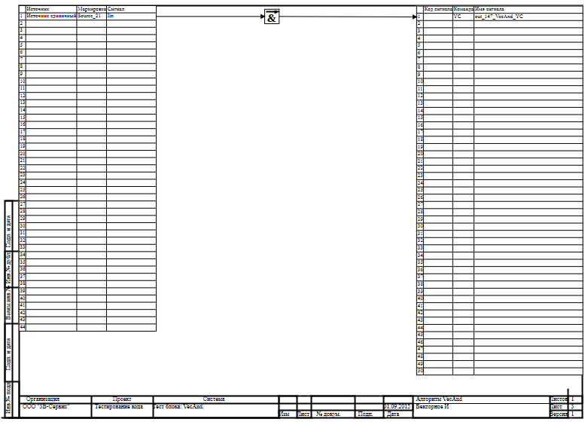

10.16.1 Результаты работы генератора кода
Файл VecAnd.inc:
/* ------------------------------------------------------
Routine name: VecAnd
Description: Генерация блоков
Project file: vecand.prt

------------------------------------------------------ */

/* Local stack variables */
int i;
int j;
int c;
int itmp1;
int itmp2;
double tmp1;
double tmp2;
double tmp3;
double tmp4;
double tmp5;
double tmp6;
double tmp7;
char f;
char tmp_f_1;
char u_s;
char u_r;
ret = 0;

switch (action){
case f_Stop:{
};break;
case f_GetDeri:{
};break;
case f_GetAlgFun:{
};break;
default:{

/* Index=0
UID=0
GeneratorClassName=TSignalReader
Name=VecAnd.alg_in
Type=Чтение сигналов */

state_vars->vecandv0_out_0_ = source_21_iin;

/* Index=1
UID=1
GeneratorClassName=TVecAnd
Name=VecAnd.VecAnd2
Type=Векторное И */

locals->v1_out_0_ = 1;
locals->v1_out_0_ = (state_vars->vecandv0_out_0_ > 0.5) && locals->v1_out_0_;

/* Index=2
UID=2
GeneratorClassName=TSignalWriter
Name=VecAnd.alg_out
Type=Выход алгоритма */

if((action==f_InitState)||(action==f_GoodStep)||(action==f_RestoreOuts)){
out_147_vecand_yc = locals->v1_out_0_;
};
};break;
};

Файл VecAnd.h:

/* ------------------------------------------------------
Routine name: VecAnd
Description: Генерация блоков
Project file: vecand.prt

------------------------------------------------------ */

/* --- Base generator data types --- */
/* Real data type */
typedef double g_real_type;
/* Integer data type */
typedef int g_int_type;
/* Boolean data type */
typedef char g_boolean_type;
/* Complex data type */
typedef complex_64 g_complex_type;

/* Default initialization values */

/* Project signal database hash */
const unsigned int sp_database_hash_32=2536641526;
/* Project sheme structure hash */
const unsigned int sp_sheme_hash_32=1614728036;

const double source_21_iin_default=0;
const double out_147_vecand_yc_default=0;
const double vecandv0_out_0_default=0;

/* Main structures defines */
/* External variables count */
#define ext_vars_count 2
/* Internal state variables count */
#define state_vars_count 1
/* Local variables count */
#define local_count 1
/* --- Source model preferences --- */
/* Minimum integration step */
#define INTEGRATION_MIN_STEP 0.001
/* Maximum integration step */
#define INTEGRATION_MAX_STEP 0.001
/* Integration synchronization step */
#define INTEGRATION_SYNC_STEP 0.001
/* Model integration method */
#define INTEGRATION_METHOD 0
/* Model relative error */
#define INTEGRATION_RELATIVE_ERROR 0.0001
/* Model absolute error */
#define INTEGRATION_ABSOLUTE_ERROR 1E-6
/* Model end time */
#define INTEGRATION_END_TIME 1E19
/* Model maximum iteration count */
#define INTEGRATION_MAX_LOOP_ITER_COUNT 10
/* Real time synchronization flag */
#define MODEL_REAL_TIME_SYNC_FLAG 1
/* Real time synchronization gain */
#define MODEL_REAL_TIME_SYNC_GAIN 1

const ext_var_info_record ext_vars_names[ext_vars_count] = {
{"source_21_iin", vt_double, {1}, 0,dir_input,"Источник единичный", (void*)&source_21_iin_default, sizeof(double)} ,
{"out_147_vecand_yc", vt_double, {1}, 1,dir_out,"Выход единичнный прогрммы", (void*)&out_147_vecand_yc_default, sizeof(double)}
};
#define source_21_iin (*(double*)(ext_vars_addr[0]))
#define out_147_vecand_yc (*(double*)(ext_vars_addr[1]))

const ext_var_info_record state_vars_names[state_vars_count] = {
{"vecandv0_out_0", vt_double, {1}, 0, dir_inout,"Signal reader variable", (void*)&vecandv0_out_0_default, sizeof(double)}
};
typedef struct {
double vecandv0_out_0_;
} t_state_vars;
typedef char t_consts;
typedef struct {
char v1_out_0_;
} t_local;

Файл VecAnd_init.inc:
/* ------------------------------------------------------
Routine name: VecAnd
Description: Генерация блоков
Project file: vecand.prt

------------------------------------------------------ */

int i;
int j;
int c;
ret = 0;
memcpy(&state_vars->vecandv0_out_0_,&vecandv0_out_0_default,sizeof(vecandv0_out_0_default));

Файл VecAnd_state.inc:
/* ------------------------------------------------------
Routine name: VecAnd
Description: Генерация блоков
Project file: vecand.prt

------------------------------------------------------ */

/* Local stack variables */
int i;
int j;
int c;
int itmp1;
int itmp2;
double tmp1;
double tmp2;
double tmp3;
double tmp4;
double tmp5;
double tmp6;
double tmp7;
char f;
char tmp_f_1;
char u_s;
char u_r;
ret = 0;

Блок Векторное ИЛИ
Схема алгоритма для тестирования блока:
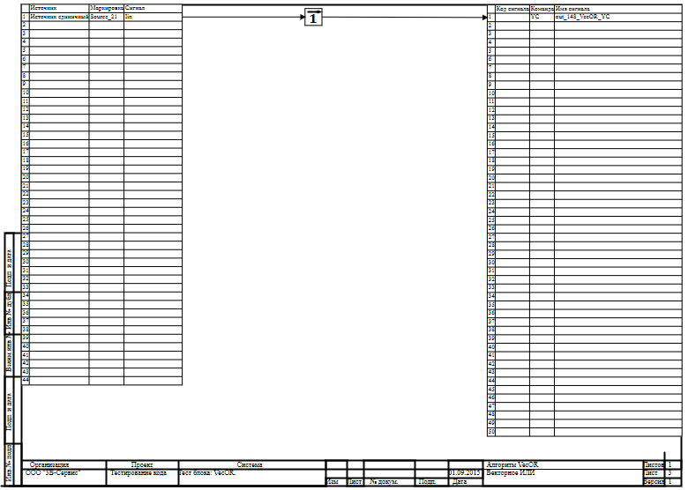

10.17.1 Результаты работы генератора кода
Файл VecOr.inc:
/* ------------------------------------------------------
Routine name: VecOR
Description: Генерация блоков
Project file: vecor.prt

------------------------------------------------------ */

/* Local stack variables */
int i;
int j;
int c;
int itmp1;
int itmp2;
double tmp1;
double tmp2;
double tmp3;
double tmp4;
double tmp5;
double tmp6;
double tmp7;
char f;
char tmp_f_1;
char u_s;
char u_r;
ret = 0;

switch (action){
case f_Stop:{
};break;
case f_GetDeri:{
};break;
case f_GetAlgFun:{
};break;
default:{

/* Index=0
UID=0
GeneratorClassName=TSignalReader
Name=VecOR.alg_in
Type=Чтение сигналов */

state_vars->vecorv0_out_0_ = source_21_iin;

/* Index=1
UID=1
GeneratorClassName=TVecOr
Name=VecOR.VecOR5
Type=Векторное ИЛИ */

locals->v1_out_0_ = 0;
locals->v1_out_0_ = (state_vars->vecorv0_out_0_ > 0.5) || locals->v1_out_0_;

/* Index=2
UID=2
GeneratorClassName=TSignalWriter
Name=VecOR.alg_out
Type=Выход алгоритма */

if((action==f_InitState)||(action==f_GoodStep)||(action==f_RestoreOuts)){
out_148_vecor_yc = locals->v1_out_0_;
};
};break;
};
Файл VecOr.h:
/* ------------------------------------------------------
Routine name: VecOR
Description: Генерация блоков
Project file: vecor.prt

------------------------------------------------------ */

/* --- Base generator data types --- */
/* Real data type */
typedef double g_real_type;
/* Integer data type */
typedef int g_int_type;
/* Boolean data type */
typedef char g_boolean_type;
/* Complex data type */
typedef complex_64 g_complex_type;

/* Default initialization values */

/* Project signal database hash */
const unsigned int sp_database_hash_32=2536641526;
/* Project sheme structure hash */
const unsigned int sp_sheme_hash_32=3550600079;

const double source_21_iin_default=0;
const double out_148_vecor_yc_default=0;
const double vecorv0_out_0_default=0;

/* Main structures defines */
/* External variables count */
#define ext_vars_count 2
/* Internal state variables count */
#define state_vars_count 1
/* Local variables count */
#define local_count 1
/* --- Source model preferences --- */
/* Minimum integration step */
#define INTEGRATION_MIN_STEP 0.001
/* Maximum integration step */
#define INTEGRATION_MAX_STEP 0.001
/* Integration synchronization step */
#define INTEGRATION_SYNC_STEP 0.001
/* Model integration method */
#define INTEGRATION_METHOD 0
/* Model relative error */
#define INTEGRATION_RELATIVE_ERROR 0.0001
/* Model absolute error */
#define INTEGRATION_ABSOLUTE_ERROR 1E-6
/* Model end time */
#define INTEGRATION_END_TIME 1E19
/* Model maximum iteration count */
#define INTEGRATION_MAX_LOOP_ITER_COUNT 10
/* Real time synchronization flag */
#define MODEL_REAL_TIME_SYNC_FLAG 1
/* Real time synchronization gain */
#define MODEL_REAL_TIME_SYNC_GAIN 1

const ext_var_info_record ext_vars_names[ext_vars_count] = {
{"source_21_iin", vt_double, {1}, 0,dir_input,"Источник единичный", (void*)&source_21_iin_default, sizeof(double)} ,
{"out_148_vecor_yc", vt_double, {1}, 1,dir_out,"Выход единичнный прогрммы", (void*)&out_148_vecor_yc_default, sizeof(double)}
};
#define source_21_iin (*(double*)(ext_vars_addr[0]))
#define out_148_vecor_yc (*(double*)(ext_vars_addr[1]))

const ext_var_info_record state_vars_names[state_vars_count] = {
{"vecorv0_out_0", vt_double, {1}, 0, dir_inout,"Signal reader variable", (void*)&vecorv0_out_0_default, sizeof(double)}
};
typedef struct {
double vecorv0_out_0_;
} t_state_vars;
typedef char t_consts;
typedef struct {
char v1_out_0_;
} t_local;

Файл VecOr_init.inc:
/* ------------------------------------------------------
Routine name: VecOR
Description: Генерация блоков
Project file: vecor.prt

------------------------------------------------------ */

int i;
int j;
int c;
ret = 0;
memcpy(&state_vars->vecorv0_out_0_,&vecorv0_out_0_default,sizeof(vecorv0_out_0_default));

Файл VecOr_state.inc:
/* ------------------------------------------------------
Routine name: VecOR
Description: Генерация блоков
Project file: vecor.prt

------------------------------------------------------ */

/* Local stack variables */
int i;
int j;
int c;
int itmp1;
int itmp2;
double tmp1;
double tmp2;
double tmp3;
double tmp4;
double tmp5;
double tmp6;
double tmp7;
char f;
char tmp_f_1;
char u_s;
char u_r;
ret = 0;

Блок Логическое И с пассивным входом
Схема алгоритма для тестирования блока:
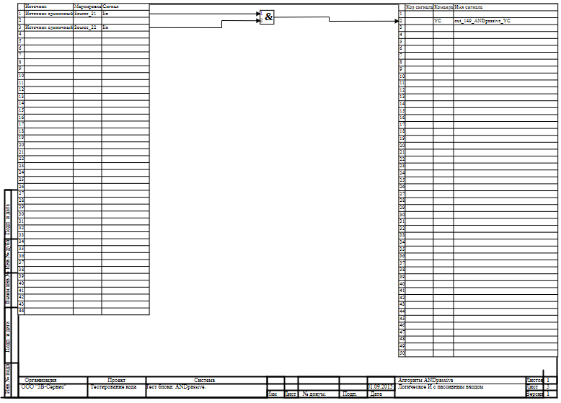

10.18.1 Результаты работы генератора кода
Файл Andpassive.inc:
/* ------------------------------------------------------
Routine name: ANDpassive
Description: Генерация блоков
Project file: andpassive.prt

------------------------------------------------------ */

/* Local stack variables */
int i;
int j;
int c;
int itmp1;
int itmp2;
double tmp1;
double tmp2;
double tmp3;
double tmp4;
double tmp5;
double tmp6;
double tmp7;
char f;
char tmp_f_1;
char u_s;
char u_r;
ret = 0;

switch (action){
case f_Stop:{
};break;
case f_GetDeri:{
};break;
case f_GetAlgFun:{
};break;
default:{

/* Index=0
UID=0
GeneratorClassName=TSignalReader
Name=ANDpassive.alg_in
Type=Чтение сигналов */

state_vars->andpassivev0_out_0_ = source_21_iin;
state_vars->andpassivev0_out_1_ = source_22_iin;

/* Index=1
UID=1
GeneratorClassName=TORSrc
Name=ANDpassive.ANDpassive3.Or3
Type=Оператор ИЛИ */

locals->v1_out_0_ = (state_vars->andpassivev0_out_1_ > 0.5) || (state_vars->andpassivev0_out_0_ > 0.5);

/* Index=2
UID=2
GeneratorClassName=TFirstEvent
Name=ANDpassive.ANDpassive3.FirstEvent1
Type=Определение первого события */

state_vars->andpassivev2_out_0_ = state_vars->andpassivev2state_0_;
state_vars->andpassivev2_out_1_ = state_vars->andpassivev2state_1_;
if(!locals->v1_out_0_){
state_vars->andpassivev2_out_0_ = 0;
state_vars->andpassivev2_out_1_ = 0;
}else{
if(state_vars->andpassivev2_out_0_) {goto lbl_nextv2;};
if(state_vars->andpassivev2_out_1_) {goto lbl_nextv2;};
state_vars->andpassivev2_out_0_ = (state_vars->andpassivev0_out_0_ > 0.5);
state_vars->andpassivev2_out_1_ = (state_vars->andpassivev0_out_1_ > 0.5);
};
if((action==f_InitState)||(action==f_GoodStep)||(action==f_RestoreOuts)){
state_vars->andpassivev2state_0_ = state_vars->andpassivev2_out_0_;
state_vars->andpassivev2state_1_ = state_vars->andpassivev2_out_1_;
};
lbl_nextv2:

/* Index=3
UID=3
GeneratorClassName=TAndSrc
Name=ANDpassive.ANDpassive3.And3
Type=Оператор И */

locals->v1_out_0_ = state_vars->andpassivev2_out_0_ && (state_vars->andpassivev0_out_1_ > 0.5);

/* Index=4
UID=4
GeneratorClassName=TSignalWriter
Name=ANDpassive.alg_out
Type=Выход алгоритма */

if((action==f_InitState)||(action==f_GoodStep)||(action==f_RestoreOuts)){
out_149_andpassive_yc = locals->v1_out_0_;
};
};break;
};

Файл Andpassive.h:
/* ------------------------------------------------------
Routine name: ANDpassive
Description: Генерация блоков
Project file: andpassive.prt

------------------------------------------------------ */

/* --- Base generator data types --- */
/* Real data type */
typedef double g_real_type;
/* Integer data type */
typedef int g_int_type;
/* Boolean data type */
typedef char g_boolean_type;
/* Complex data type */
typedef complex_64 g_complex_type;

/* Default initialization values */

/* Project signal database hash */
const unsigned int sp_database_hash_32=2536641526;
/* Project sheme structure hash */
const unsigned int sp_sheme_hash_32=1422778462;

const double source_21_iin_default=0;
const double source_22_iin_default=0;
const double out_149_andpassive_yc_default=0;
const double andpassivev0_out_0_default=0;
const double andpassivev0_out_1_default=0;
const char andpassivev2_out_0_default=0;
const char andpassivev2state_0_default=0;
const char andpassivev2_out_1_default=0;
const char andpassivev2state_1_default=0;

/* Main structures defines */
/* External variables count */
#define ext_vars_count 3
/* Internal state variables count */
#define state_vars_count 6
/* Local variables count */
#define local_count 1
/* --- Source model preferences --- */
/* Minimum integration step */
#define INTEGRATION_MIN_STEP 0.001
/* Maximum integration step */
#define INTEGRATION_MAX_STEP 0.001
/* Integration synchronization step */
#define INTEGRATION_SYNC_STEP 0.001
/* Model integration method */
#define INTEGRATION_METHOD 0
/* Model relative error */
#define INTEGRATION_RELATIVE_ERROR 0.0001
/* Model absolute error */
#define INTEGRATION_ABSOLUTE_ERROR 1E-6
/* Model end time */
#define INTEGRATION_END_TIME 1E19
/* Model maximum iteration count */
#define INTEGRATION_MAX_LOOP_ITER_COUNT 10
/* Real time synchronization flag */
#define MODEL_REAL_TIME_SYNC_FLAG 1
/* Real time synchronization gain */
#define MODEL_REAL_TIME_SYNC_GAIN 1

const ext_var_info_record ext_vars_names[ext_vars_count] = {
{"source_21_iin", vt_double, {1}, 0,dir_input,"Источник единичный", (void*)&source_21_iin_default, sizeof(double)} ,
{"source_22_iin", vt_double, {1}, 1,dir_input,"Источник единичный", (void*)&source_22_iin_default, sizeof(double)} ,
{"out_149_andpassive_yc", vt_double, {1}, 2,dir_out,"Выход единичнный прогрммы", (void*)&out_149_andpassive_yc_default, sizeof(double)}
};
#define source_21_iin (*(double*)(ext_vars_addr[0]))
#define source_22_iin (*(double*)(ext_vars_addr[1]))
#define out_149_andpassive_yc (*(double*)(ext_vars_addr[2]))

const ext_var_info_record state_vars_names[state_vars_count] = {
{"andpassivev0_out_0", vt_double, {1}, 0, dir_inout,"Signal reader variable", (void*)&andpassivev0_out_0_default, sizeof(double)} ,
{"andpassivev0_out_1", vt_double, {1}, 8, dir_inout,"Signal reader variable", (void*)&andpassivev0_out_1_default, sizeof(double)} ,
{"andpassivev2_out_0", vt_bool, {1}, 16, dir_inout,"TFirstEvent block out", (void*)&andpassivev2_out_0_default, sizeof(char)} ,
{"andpassivev2state_0", vt_bool, {1}, 17, dir_inout,"TFirstEvent state variable", (void*)&andpassivev2state_0_default, sizeof(char)} ,
{"andpassivev2_out_1", vt_bool, {1}, 18, dir_inout,"TFirstEvent block out", (void*)&andpassivev2_out_1_default, sizeof(char)} ,
{"andpassivev2state_1", vt_bool, {1}, 19, dir_inout,"TFirstEvent state variable", (void*)&andpassivev2state_1_default, sizeof(char)}
};
typedef struct {
double andpassivev0_out_0_;
double andpassivev0_out_1_;
char andpassivev2_out_0_;
char andpassivev2state_0_;
char andpassivev2_out_1_;
char andpassivev2state_1_;
} t_state_vars;
typedef char t_consts;
typedef struct {
char v1_out_0_;
} t_local;

Файл Andpassive_init.inc:
/* ------------------------------------------------------
Routine name: ANDpassive
Description: Генерация блоков
Project file: andpassive.prt

------------------------------------------------------ */

int i;
int j;
int c;
ret = 0;
memcpy(&state_vars->andpassivev0_out_0_,&andpassivev0_out_0_default,sizeof(andpassivev0_out_0_default));
memcpy(&state_vars->andpassivev0_out_1_,&andpassivev0_out_1_default,sizeof(andpassivev0_out_1_default));
memcpy(&state_vars->andpassivev2_out_0_,&andpassivev2_out_0_default,sizeof(andpassivev2_out_0_default));
memcpy(&state_vars->andpassivev2state_0_,&andpassivev2state_0_default,sizeof(andpassivev2state_0_default));
memcpy(&state_vars->andpassivev2_out_1_,&andpassivev2_out_1_default,sizeof(andpassivev2_out_1_default));
memcpy(&state_vars->andpassivev2state_1_,&andpassivev2state_1_default,sizeof(andpassivev2state_1_default));

Файл Andpassive_state.inc:
/* ------------------------------------------------------
Routine name: ANDpassive
Description: Генерация блоков
Project file: andpassive.prt

------------------------------------------------------ */

/* Local stack variables */
int i;
int j;
int c;
int itmp1;
int itmp2;
double tmp1;
double tmp2;
double tmp3;
double tmp4;
double tmp5;
double tmp6;
double tmp7;
char f;
char tmp_f_1;
char u_s;
char u_r;
ret = 0;

Триггеры

Блок RS триггер с приоритетом по сбросу
Схема алгоритма для тестирования блока:
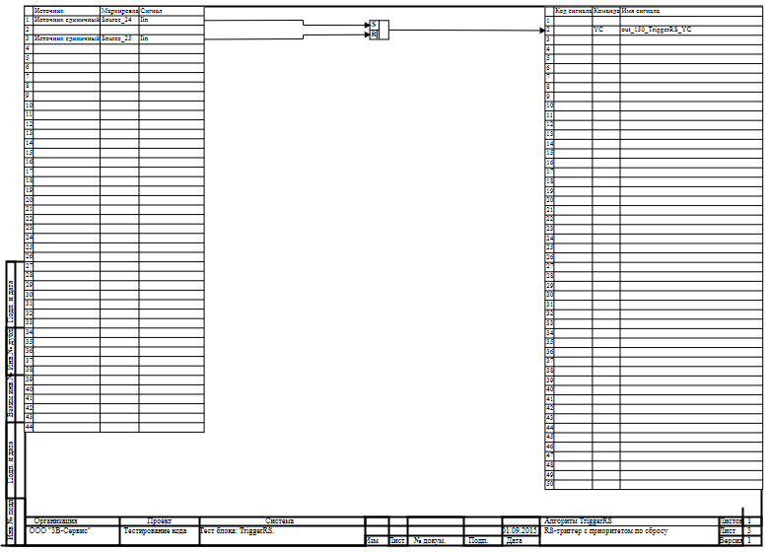

11.1.1 Результаты работы генератора кода
Файл TriggerRS.inc:
/* ------------------------------------------------------
Routine name: TriggerRS
Description: Генерация блоков
Project file: TriggerRS.prt

------------------------------------------------------ */

/* Local stack variables */
int i;
int j;
int c;
int itmp1;
int itmp2;
double tmp1;
double tmp2;
double tmp3;
double tmp4;
double tmp5;
double tmp6;
double tmp7;
char f;
char tmp_f_1;
char u_s;
char u_r;
ret = 0;

switch (action){
case f_Stop:{
};break;
case f_GetDeri:{
};break;
case f_GetAlgFun:{
};break;
default:{

/* Index=0
UID=0
GeneratorClassName=TSignalReader
Name=TriggerRS.alg_in
Type=Чтение сигналов */

state_vars->triggerrsv0_out_0_ = source_24_iin;
state_vars->triggerrsv0_out_1_ = source_25_iin;

/* Index=1
UID=1
GeneratorClassName=TTrigger_R
Name=TriggerRS.TriggerRS2
Type=RS-триггер с приоритетом по сбросу */

u_s = (state_vars->triggerrsv0_out_0_ > 0.5);
u_r = (state_vars->triggerrsv0_out_1_ > 0.5);
state_vars->triggerrsv1_out_0_ = state_vars->triggerrsv1state_;
if(u_s && u_r){
state_vars->triggerrsv1_out_0_ = 0;
}else{
if(u_s && (!u_r)){
state_vars->triggerrsv1_out_0_ = 1;
}else{
if(!(u_s) && u_r){
state_vars->triggerrsv1_out_0_ = 0;
};
};
};
if((action==f_InitState)||(action==f_GoodStep)||(action==f_RestoreOuts)){
state_vars->triggerrsv1state_ = state_vars->triggerrsv1_out_0_;
};

/* Index=2
UID=2
GeneratorClassName=TSignalWriter
Name=TriggerRS.alg_out
Type=Выход алгоритма */

if((action==f_InitState)||(action==f_GoodStep)||(action==f_RestoreOuts)){
out_150_triggerrs_yc = state_vars->triggerrsv1_out_0_;
};
};break;
};

Файл TriggerRS.h:
/* ------------------------------------------------------
Routine name: TriggerRS
Description: Генерация блоков
Project file: TriggerRS.prt

------------------------------------------------------ */

/* --- Base generator data types --- */
/* Real data type */
typedef double g_real_type;
/* Integer data type */
typedef int g_int_type;
/* Boolean data type */
typedef char g_boolean_type;
/* Complex data type */
typedef complex_64 g_complex_type;

/* Default initialization values */

/* Project signal database hash */
const unsigned int sp_database_hash_32=2536641526;
/* Project sheme structure hash */
const unsigned int sp_sheme_hash_32=3772373144;

const double source_24_iin_default=0;
const double source_25_iin_default=0;
const double out_150_triggerrs_yc_default=0;
const double triggerrsv0_out_0_default=0;
const double triggerrsv0_out_1_default=0;
const char triggerrsv1_out_0_default=0;
const char triggerrsv1state_default=0;

/* Main structures defines */
/* External variables count */
#define ext_vars_count 3
/* Internal state variables count */
#define state_vars_count 4
/* --- Source model preferences --- */
/* Minimum integration step */
#define INTEGRATION_MIN_STEP 0.001
/* Maximum integration step */
#define INTEGRATION_MAX_STEP 0.001
/* Integration synchronization step */
#define INTEGRATION_SYNC_STEP 0.001
/* Model integration method */
#define INTEGRATION_METHOD 0
/* Model relative error */
#define INTEGRATION_RELATIVE_ERROR 0.0001
/* Model absolute error */
#define INTEGRATION_ABSOLUTE_ERROR 1E-6
/* Model end time */
#define INTEGRATION_END_TIME 1E19
/* Model maximum iteration count */
#define INTEGRATION_MAX_LOOP_ITER_COUNT 10
/* Real time synchronization flag */
#define MODEL_REAL_TIME_SYNC_FLAG 1
/* Real time synchronization gain */
#define MODEL_REAL_TIME_SYNC_GAIN 1

const ext_var_info_record ext_vars_names[ext_vars_count] = {
{"source_24_iin", vt_double, {1}, 0,dir_input,"Источник единичный", (void*)&source_24_iin_default, sizeof(double)} ,
{"source_25_iin", vt_double, {1}, 1,dir_input,"Источник единичный", (void*)&source_25_iin_default, sizeof(double)} ,
{"out_150_triggerrs_yc", vt_double, {1}, 2,dir_out,"Выход единичнный прогрммы", (void*)&out_150_triggerrs_yc_default, sizeof(double)}
};
#define source_24_iin (*(double*)(ext_vars_addr[0]))
#define source_25_iin (*(double*)(ext_vars_addr[1]))
#define out_150_triggerrs_yc (*(double*)(ext_vars_addr[2]))

const ext_var_info_record state_vars_names[state_vars_count] = {
{"triggerrsv0_out_0", vt_double, {1}, 0, dir_inout,"Signal reader variable", (void*)&triggerrsv0_out_0_default, sizeof(double)} ,
{"triggerrsv0_out_1", vt_double, {1}, 8, dir_inout,"Signal reader variable", (void*)&triggerrsv0_out_1_default, sizeof(double)} ,
{"triggerrsv1_out_0", vt_bool, {1}, 16, dir_inout,"Trigger S out", (void*)&triggerrsv1_out_0_default, sizeof(char)} ,
{"triggerrsv1state", vt_bool, {1}, 17, dir_inout,"Trigger S state variable", (void*)&triggerrsv1state_default, sizeof(char)}
};
typedef struct {
double triggerrsv0_out_0_;
double triggerrsv0_out_1_;
char triggerrsv1_out_0_;
char triggerrsv1state_;
} t_state_vars;
typedef char t_consts;
typedef char t_local;

Файл TriggerRS_init.inc:
/* ------------------------------------------------------
Routine name: TriggerRS
Description: Генерация блоков
Project file: TriggerRS.prt

------------------------------------------------------ */

int i;
int j;
int c;
ret = 0;
memcpy(&state_vars->triggerrsv0_out_0_,&triggerrsv0_out_0_default,sizeof(triggerrsv0_out_0_default));
memcpy(&state_vars->triggerrsv0_out_1_,&triggerrsv0_out_1_default,sizeof(triggerrsv0_out_1_default));
memcpy(&state_vars->triggerrsv1_out_0_,&triggerrsv1_out_0_default,sizeof(triggerrsv1_out_0_default));
memcpy(&state_vars->triggerrsv1state_,&triggerrsv1state_default,sizeof(triggerrsv1state_default));

Файл TriggerRS_state.inc:
/* ------------------------------------------------------
Routine name: TriggerRS
Description: Генерация блоков
Project file: TriggerRS.prt

------------------------------------------------------ */

/* Local stack variables */
int i;
int j;
int c;
int itmp1;
int itmp2;
double tmp1;
double tmp2;
double tmp3;
double tmp4;
double tmp5;
double tmp6;
double tmp7;
char f;
char tmp_f_1;
char u_s;
char u_r;
ret = 0;

Блок RS триггер с приоритетом по установке
Схема алгоритма для тестирования блока:
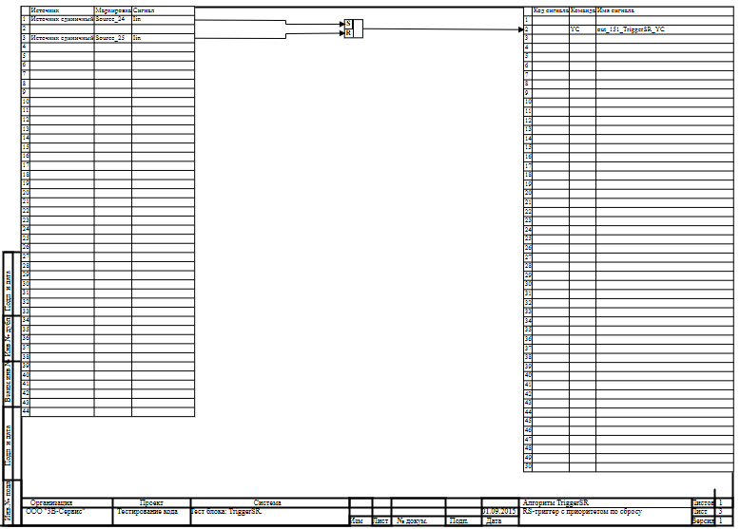

11.2.1 Результаты работы генератора кода
Файл TriggerSR.inc:
/* ------------------------------------------------------
Routine name: TriggerSR
Description: Генерация блоков
Project file: triggersr.prt

------------------------------------------------------ */

/* Local stack variables */
int i;
int j;
int c;
int itmp1;
int itmp2;
double tmp1;
double tmp2;
double tmp3;
double tmp4;
double tmp5;
double tmp6;
double tmp7;
char f;
char tmp_f_1;
char u_s;
char u_r;
ret = 0;

switch (action){
case f_Stop:{
};break;
case f_GetDeri:{
};break;
case f_GetAlgFun:{
};break;
default:{

/* Index=0
UID=0
GeneratorClassName=TSignalReader
Name=TriggerSR.alg_in
Type=Чтение сигналов */

state_vars->triggersrv0_out_0_ = source_24_iin;
state_vars->triggersrv0_out_1_ = source_25_iin;

/* Index=1
UID=1
GeneratorClassName=TTrigger_S
Name=TriggerSR.TriggerSR2
Type=RS-триггер с приоритетом по установке */

u_s = (state_vars->triggersrv0_out_0_ > 0.5);
u_r = (state_vars->triggersrv0_out_1_ > 0.5);
state_vars->triggersrv1_out_0_ = state_vars->triggersrv1state_;
if(u_s && u_r){
state_vars->triggersrv1_out_0_ = 1;
}else{
if(u_s && (!u_r)){
state_vars->triggersrv1_out_0_ = 1;
}else{
if(!(u_s) && u_r){
state_vars->triggersrv1_out_0_ = 0;
};
};
};
if((action==f_InitState)||(action==f_GoodStep)||(action==f_RestoreOuts)){
state_vars->triggersrv1state_ = state_vars->triggersrv1_out_0_;
};

/* Index=2
UID=2
GeneratorClassName=TSignalWriter
Name=TriggerSR.alg_out
Type=Выход алгоритма */

if((action==f_InitState)||(action==f_GoodStep)||(action==f_RestoreOuts)){
out_151_triggersr_yc = state_vars->triggersrv1_out_0_;
};
};break;
};

Файл TriggerSR.h:
/* ------------------------------------------------------
Routine name: TriggerSR
Description: Генерация блоков
Project file: triggersr.prt

------------------------------------------------------ */

/* --- Base generator data types --- */
/* Real data type */
typedef double g_real_type;
/* Integer data type */
typedef int g_int_type;
/* Boolean data type */
typedef char g_boolean_type;
/* Complex data type */
typedef complex_64 g_complex_type;

/* Default initialization values */

/* Project signal database hash */
const unsigned int sp_database_hash_32=2536641526;
/* Project sheme structure hash */
const unsigned int sp_sheme_hash_32=3878632350;

const double source_24_iin_default=0;
const double source_25_iin_default=0;
const double out_151_triggersr_yc_default=0;
const double triggersrv0_out_0_default=0;
const double triggersrv0_out_1_default=0;
const char triggersrv1_out_0_default=0;
const char triggersrv1state_default=0;

/* Main structures defines */
/* External variables count */
#define ext_vars_count 3
/* Internal state variables count */
#define state_vars_count 4
/* --- Source model preferences --- */
/* Minimum integration step */
#define INTEGRATION_MIN_STEP 0.001
/* Maximum integration step */
#define INTEGRATION_MAX_STEP 0.001
/* Integration synchronization step */
#define INTEGRATION_SYNC_STEP 0.001
/* Model integration method */
#define INTEGRATION_METHOD 0
/* Model relative error */
#define INTEGRATION_RELATIVE_ERROR 0.0001
/* Model absolute error */
#define INTEGRATION_ABSOLUTE_ERROR 1E-6
/* Model end time */
#define INTEGRATION_END_TIME 1E19
/* Model maximum iteration count */
#define INTEGRATION_MAX_LOOP_ITER_COUNT 10
/* Real time synchronization flag */
#define MODEL_REAL_TIME_SYNC_FLAG 1
/* Real time synchronization gain */
#define MODEL_REAL_TIME_SYNC_GAIN 1

const ext_var_info_record ext_vars_names[ext_vars_count] = {
{"source_24_iin", vt_double, {1}, 0,dir_input,"Источник единичный", (void*)&source_24_iin_default, sizeof(double)} ,
{"source_25_iin", vt_double, {1}, 1,dir_input,"Источник единичный", (void*)&source_25_iin_default, sizeof(double)} ,
{"out_151_triggersr_yc", vt_double, {1}, 2,dir_out,"Выход единичнный прогрммы", (void*)&out_151_triggersr_yc_default, sizeof(double)}
};
#define source_24_iin (*(double*)(ext_vars_addr[0]))
#define source_25_iin (*(double*)(ext_vars_addr[1]))
#define out_151_triggersr_yc (*(double*)(ext_vars_addr[2]))

const ext_var_info_record state_vars_names[state_vars_count] = {
{"triggersrv0_out_0", vt_double, {1}, 0, dir_inout,"Signal reader variable", (void*)&triggersrv0_out_0_default, sizeof(double)} ,
{"triggersrv0_out_1", vt_double, {1}, 8, dir_inout,"Signal reader variable", (void*)&triggersrv0_out_1_default, sizeof(double)} ,
{"triggersrv1_out_0", vt_bool, {1}, 16, dir_inout,"Trigger S out", (void*)&triggersrv1_out_0_default, sizeof(char)} ,
{"triggersrv1state", vt_bool, {1}, 17, dir_inout,"Trigger S state variable", (void*)&triggersrv1state_default, sizeof(char)}
};
typedef struct {
double triggersrv0_out_0_;
double triggersrv0_out_1_;
char triggersrv1_out_0_;
char triggersrv1state_;
} t_state_vars;
typedef char t_consts;
typedef char t_local;

Файл TriggerSR_init.inc:
/* ------------------------------------------------------
Routine name: TriggerSR
Description: Генерация блоков
Project file: triggersr.prt

------------------------------------------------------ */

int i;
int j;
int c;
ret = 0;
memcpy(&state_vars->triggersrv0_out_0_,&triggersrv0_out_0_default,sizeof(triggersrv0_out_0_default));
memcpy(&state_vars->triggersrv0_out_1_,&triggersrv0_out_1_default,sizeof(triggersrv0_out_1_default));
memcpy(&state_vars->triggersrv1_out_0_,&triggersrv1_out_0_default,sizeof(triggersrv1_out_0_default));
memcpy(&state_vars->triggersrv1state_,&triggersrv1state_default,sizeof(triggersrv1state_default));

Файл TriggerSR_state.inc:
/* ------------------------------------------------------
Routine name: TriggerSR
Description: Генерация блоков
Project file: triggersr.prt

------------------------------------------------------ */

/* Local stack variables */
int i;
int j;
int c;
int itmp1;
int itmp2;
double tmp1;
double tmp2;
double tmp3;
double tmp4;
double tmp5;
double tmp6;
double tmp7;
char f;
char tmp_f_1;
char u_s;
char u_r;
ret = 0;

Блок Триггер Т
Схема алгоритма для тестирования блока:
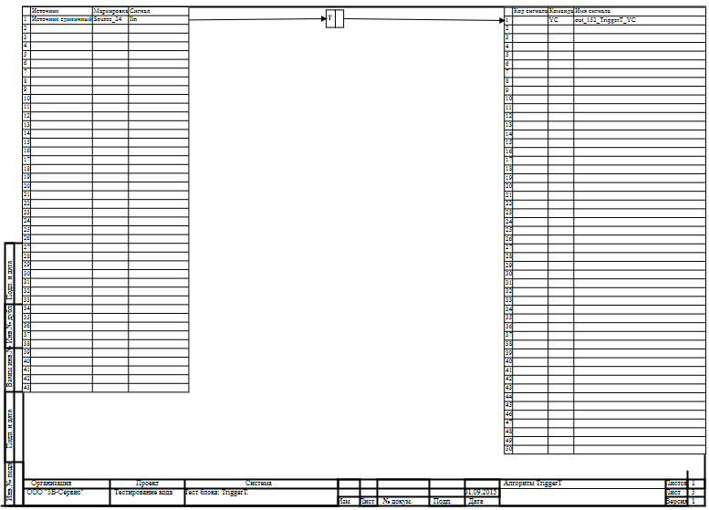

11.3.1 Результаты работы генератора кода
Файл TriggerT.inc:
/* ------------------------------------------------------
Routine name: TriggerT
Description: Генерация блоков
Project file: TriggerT.prt

------------------------------------------------------ */

/* Local stack variables */
int i;
int j;
int c;
int itmp1;
int itmp2;
double tmp1;
double tmp2;
double tmp3;
double tmp4;
double tmp5;
double tmp6;
double tmp7;
char f;
char tmp_f_1;
char u_s;
char u_r;
ret = 0;

switch (action){
case f_Stop:{
};break;
case f_GetDeri:{
};break;
case f_GetAlgFun:{
};break;
default:{

/* Index=0
UID=0
GeneratorClassName=TSignalReader
Name=TriggerT.alg_in
Type=Чтение сигналов */

state_vars->triggertv0_out_0_ = source_24_iin;

/* Index=1
UID=1
GeneratorClassName=TTrigger_T
Name=TriggerT.TriggerT2
Type=Триггер T */

f = (state_vars->triggertv0_out_0_ > 0.5);
state_vars->triggertv1_out_0_ = state_vars->triggertv1state_;
if(f && !state_vars->triggertv1flags_){
state_vars->triggertv1_out_0_ = !state_vars->triggertv1_out_0_;
};
if((action==f_InitState)||(action==f_GoodStep)||(action==f_RestoreOuts)){
state_vars->triggertv1flags_ = f;
state_vars->triggertv1state_ = state_vars->triggertv1_out_0_;
};

/* Index=2
UID=2
GeneratorClassName=TSignalWriter
Name=TriggerT.alg_out
Type=Выход алгоритма */

if((action==f_InitState)||(action==f_GoodStep)||(action==f_RestoreOuts)){
out_152_triggert_yc = state_vars->triggertv1_out_0_;
};
};break;
};
Файл TriggerT.h:
/* ------------------------------------------------------
Routine name: TriggerT
Description: Генерация блоков
Project file: TriggerT.prt

------------------------------------------------------ */

/* --- Base generator data types --- */
/* Real data type */
typedef double g_real_type;
/* Integer data type */
typedef int g_int_type;
/* Boolean data type */
typedef char g_boolean_type;
/* Complex data type */
typedef complex_64 g_complex_type;

/* Default initialization values */

/* Project signal database hash */
const unsigned int sp_database_hash_32=2536641526;
/* Project sheme structure hash */
const unsigned int sp_sheme_hash_32=3694474421;

const double source_24_iin_default=0;
const double out_152_triggert_yc_default=0;
const double triggertv0_out_0_default=0;
const char triggertv1_out_0_default=0;
const char triggertv1state_default=0;
const char triggertv1flags_default=0;

/* Main structures defines */
/* External variables count */
#define ext_vars_count 2
/* Internal state variables count */
#define state_vars_count 4
/* --- Source model preferences --- */
/* Minimum integration step */
#define INTEGRATION_MIN_STEP 0.001
/* Maximum integration step */
#define INTEGRATION_MAX_STEP 0.001
/* Integration synchronization step */
#define INTEGRATION_SYNC_STEP 0.001
/* Model integration method */
#define INTEGRATION_METHOD 0
/* Model relative error */
#define INTEGRATION_RELATIVE_ERROR 0.0001
/* Model absolute error */
#define INTEGRATION_ABSOLUTE_ERROR 1E-6
/* Model end time */
#define INTEGRATION_END_TIME 1E19
/* Model maximum iteration count */
#define INTEGRATION_MAX_LOOP_ITER_COUNT 10
/* Real time synchronization flag */
#define MODEL_REAL_TIME_SYNC_FLAG 1
/* Real time synchronization gain */
#define MODEL_REAL_TIME_SYNC_GAIN 1

const ext_var_info_record ext_vars_names[ext_vars_count] = {
{"source_24_iin", vt_double, {1}, 0,dir_input,"Источник единичный", (void*)&source_24_iin_default, sizeof(double)} ,
{"out_152_triggert_yc", vt_double, {1}, 1,dir_out,"Выход единичнный прогрммы", (void*)&out_152_triggert_yc_default, sizeof(double)}
};
#define source_24_iin (*(double*)(ext_vars_addr[0]))
#define out_152_triggert_yc (*(double*)(ext_vars_addr[1]))

const ext_var_info_record state_vars_names[state_vars_count] = {
{"triggertv0_out_0", vt_double, {1}, 0, dir_inout,"Signal reader variable", (void*)&triggertv0_out_0_default, sizeof(double)} ,
{"triggertv1_out_0", vt_bool, {1}, 8, dir_inout,"Trigger S out", (void*)&triggertv1_out_0_default, sizeof(char)} ,
{"triggertv1state", vt_bool, {1}, 9, dir_inout,"Trigger S state variable", (void*)&triggertv1state_default, sizeof(char)} ,
{"triggertv1flags", vt_bool, {1}, 10, dir_inout,"TTrigger_T flags", (void*)&triggertv1flags_default, sizeof(char)}
};
typedef struct {
double triggertv0_out_0_;
char triggertv1_out_0_;
char triggertv1state_;
char triggertv1flags_;
} t_state_vars;
typedef char t_consts;
typedef char t_local;

Файл TriggerT_init.inc:
/* ------------------------------------------------------
Routine name: TriggerT
Description: Генерация блоков
Project file: TriggerT.prt

------------------------------------------------------ */

int i;
int j;
int c;
ret = 0;
memcpy(&state_vars->triggertv0_out_0_,&triggertv0_out_0_default,sizeof(triggertv0_out_0_default));
memcpy(&state_vars->triggertv1_out_0_,&triggertv1_out_0_default,sizeof(triggertv1_out_0_default));
memcpy(&state_vars->triggertv1state_,&triggertv1state_default,sizeof(triggertv1state_default));
memcpy(&state_vars->triggertv1flags_,&triggertv1flags_default,sizeof(triggertv1flags_default));

Файл TriggerT_state.inc:
/* ------------------------------------------------------
Routine name: TriggerT
Description: Генерация блоков
Project file: TriggerT.prt

------------------------------------------------------ */

/* Local stack variables */
int i;
int j;
int c;
int itmp1;
int itmp2;
double tmp1;
double tmp2;
double tmp3;
double tmp4;
double tmp5;
double tmp6;
double tmp7;
char f;
char tmp_f_1;
char u_s;
char u_r;
ret = 0;

Блок Триггер ТR
Схема алгоритма для тестирования блока:
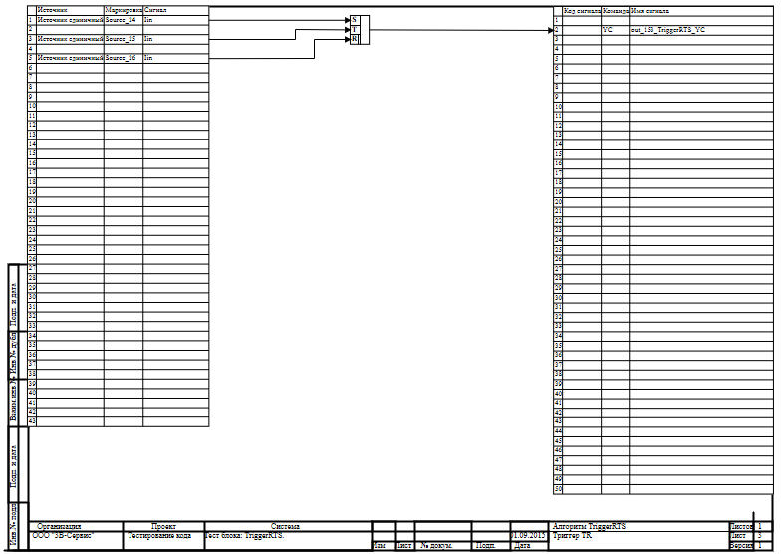

11.4.1 Результаты работы генератора кода
Файл TriggerRTS.inc:
/* ------------------------------------------------------
Routine name: TriggerRTS
Description: Генерация блоков
Project file: triggerrts.prt

------------------------------------------------------ */

/* Local stack variables */
int i;
int j;
int c;
int itmp1;
int itmp2;
double tmp1;
double tmp2;
double tmp3;
double tmp4;
double tmp5;
double tmp6;
double tmp7;
char f;
char tmp_f_1;
char u_s;
char u_r;
ret = 0;

switch (action){
case f_Stop:{
};break;
case f_GetDeri:{
};break;
case f_GetAlgFun:{
};break;
default:{

/* Index=0
UID=0
GeneratorClassName=TSignalReader
Name=TriggerRTS.alg_in
Type=Чтение сигналов */

state_vars->triggerrtsv0_out_0_ = source_24_iin;
state_vars->triggerrtsv0_out_1_ = source_25_iin;
state_vars->triggerrtsv0_out_2_ = source_26_iin;

/* Index=1
UID=1
GeneratorClassName=TTrigger_TR
Name=TriggerRTS.TriggerRTS2
Type=Триггер TR */

u_s = (state_vars->triggerrtsv0_out_0_ > 0.5);
f = (state_vars->triggerrtsv0_out_1_ > 0.5);
u_r = (state_vars->triggerrtsv0_out_2_ > 0.5);
state_vars->triggerrtsv1_out_0_ = state_vars->triggerrtsv1state_;
if(u_s || u_r){
if(u_s && u_r){
state_vars->triggerrtsv1_out_0_ = 0;
}else{
if(u_s && (!u_r)){
state_vars->triggerrtsv1_out_0_ = 1;
}else{
if( !(u_s) && u_r){
state_vars->triggerrtsv1_out_0_ = 0;
};
};
};
}else{
if(f && !state_vars->triggerrtsv1flags_){
state_vars->triggerrtsv1_out_0_ = !state_vars->triggerrtsv1_out_0_;
};
};
if((action==f_InitState)||(action==f_GoodStep)||(action==f_RestoreOuts)){
state_vars->triggerrtsv1flags_ = f;
state_vars->triggerrtsv1state_ = state_vars->triggerrtsv1_out_0_;
};

/* Index=2
UID=2
GeneratorClassName=TSignalWriter
Name=TriggerRTS.alg_out
Type=Выход алгоритма */

if((action==f_InitState)||(action==f_GoodStep)||(action==f_RestoreOuts)){
out_153_triggerrts_yc = state_vars->triggerrtsv1_out_0_;
};
};break;
};

Файл TriggerRTS.h:
/* ------------------------------------------------------
Routine name: TriggerRTS
Description: Генерация блоков
Project file: triggerrts.prt

------------------------------------------------------ */

/* --- Base generator data types --- */
/* Real data type */
typedef double g_real_type;
/* Integer data type */
typedef int g_int_type;
/* Boolean data type */
typedef char g_boolean_type;
/* Complex data type */
typedef complex_64 g_complex_type;

/* Default initialization values */

/* Project signal database hash */
const unsigned int sp_database_hash_32=2536641526;
/* Project sheme structure hash */
const unsigned int sp_sheme_hash_32=3062163334;

const double source_24_iin_default=0;
const double source_25_iin_default=0;
const double source_26_iin_default=0;
const double out_153_triggerrts_yc_default=0;
const double triggerrtsv0_out_0_default=0;
const double triggerrtsv0_out_1_default=0;
const double triggerrtsv0_out_2_default=0;
const char triggerrtsv1_out_0_default=0;
const char triggerrtsv1state_default=0;
const char triggerrtsv1flags_default=0;

/* Main structures defines */
/* External variables count */
#define ext_vars_count 4
/* Internal state variables count */
#define state_vars_count 6
/* --- Source model preferences --- */
/* Minimum integration step */
#define INTEGRATION_MIN_STEP 0.001
/* Maximum integration step */
#define INTEGRATION_MAX_STEP 0.001
/* Integration synchronization step */
#define INTEGRATION_SYNC_STEP 0.001
/* Model integration method */
#define INTEGRATION_METHOD 0
/* Model relative error */
#define INTEGRATION_RELATIVE_ERROR 0.0001
/* Model absolute error */
#define INTEGRATION_ABSOLUTE_ERROR 1E-6
/* Model end time */
#define INTEGRATION_END_TIME 1E19
/* Model maximum iteration count */
#define INTEGRATION_MAX_LOOP_ITER_COUNT 10
/* Real time synchronization flag */
#define MODEL_REAL_TIME_SYNC_FLAG 1
/* Real time synchronization gain */
#define MODEL_REAL_TIME_SYNC_GAIN 1

const ext_var_info_record ext_vars_names[ext_vars_count] = {
{"source_24_iin", vt_double, {1}, 0,dir_input,"Источник единичный", (void*)&source_24_iin_default, sizeof(double)} ,
{"source_25_iin", vt_double, {1}, 1,dir_input,"Источник единичный", (void*)&source_25_iin_default, sizeof(double)} ,
{"source_26_iin", vt_double, {1}, 2,dir_input,"Источник единичный", (void*)&source_26_iin_default, sizeof(double)} ,
{"out_153_triggerrts_yc", vt_double, {1}, 3,dir_out,"Выход единичнный прогрммы", (void*)&out_153_triggerrts_yc_default, sizeof(double)}
};
#define source_24_iin (*(double*)(ext_vars_addr[0]))
#define source_25_iin (*(double*)(ext_vars_addr[1]))
#define source_26_iin (*(double*)(ext_vars_addr[2]))
#define out_153_triggerrts_yc (*(double*)(ext_vars_addr[3]))

const ext_var_info_record state_vars_names[state_vars_count] = {
{"triggerrtsv0_out_0", vt_double, {1}, 0, dir_inout,"Signal reader variable", (void*)&triggerrtsv0_out_0_default, sizeof(double)} ,
{"triggerrtsv0_out_1", vt_double, {1}, 8, dir_inout,"Signal reader variable", (void*)&triggerrtsv0_out_1_default, sizeof(double)} ,
{"triggerrtsv0_out_2", vt_double, {1}, 16, dir_inout,"Signal reader variable", (void*)&triggerrtsv0_out_2_default, sizeof(double)} ,
{"triggerrtsv1_out_0", vt_bool, {1}, 24, dir_inout,"Trigger S out", (void*)&triggerrtsv1_out_0_default, sizeof(char)} ,
{"triggerrtsv1state", vt_bool, {1}, 25, dir_inout,"Trigger S state variable", (void*)&triggerrtsv1state_default, sizeof(char)} ,
{"triggerrtsv1flags", vt_bool, {1}, 26, dir_inout,"TTrigger_TR flags", (void*)&triggerrtsv1flags_default, sizeof(char)}
};
typedef struct {
double triggerrtsv0_out_0_;
double triggerrtsv0_out_1_;
double triggerrtsv0_out_2_;
char triggerrtsv1_out_0_;
char triggerrtsv1state_;
char triggerrtsv1flags_;
} t_state_vars;
typedef char t_consts;
typedef char t_local;

Файл TriggerRTS_init.inc:
/* ------------------------------------------------------
Routine name: TriggerRTS
Description: Генерация блоков
Project file: triggerrts.prt

------------------------------------------------------ */

int i;
int j;
int c;
ret = 0;
memcpy(&state_vars->triggerrtsv0_out_0_,&triggerrtsv0_out_0_default,sizeof(triggerrtsv0_out_0_default));
memcpy(&state_vars->triggerrtsv0_out_1_,&triggerrtsv0_out_1_default,sizeof(triggerrtsv0_out_1_default));
memcpy(&state_vars->triggerrtsv0_out_2_,&triggerrtsv0_out_2_default,sizeof(triggerrtsv0_out_2_default));
memcpy(&state_vars->triggerrtsv1_out_0_,&triggerrtsv1_out_0_default,sizeof(triggerrtsv1_out_0_default));
memcpy(&state_vars->triggerrtsv1state_,&triggerrtsv1state_default,sizeof(triggerrtsv1state_default));
memcpy(&state_vars->triggerrtsv1flags_,&triggerrtsv1flags_default,sizeof(triggerrtsv1flags_default));

Файл TriggerRTS_state.inc:
/* ------------------------------------------------------
Routine name: TriggerRTS
Description: Генерация блоков
Project file: triggerrts.prt

------------------------------------------------------ */

/* Local stack variables */
int i;
int j;
int c;
int itmp1;
int itmp2;
double tmp1;
double tmp2;
double tmp3;
double tmp4;
double tmp5;
double tmp6;
double tmp7;
char f;
char tmp_f_1;
char u_s;
char u_r;
ret = 0;

Блок Триггер ТS
Схема алгоритма для тестирования блока:
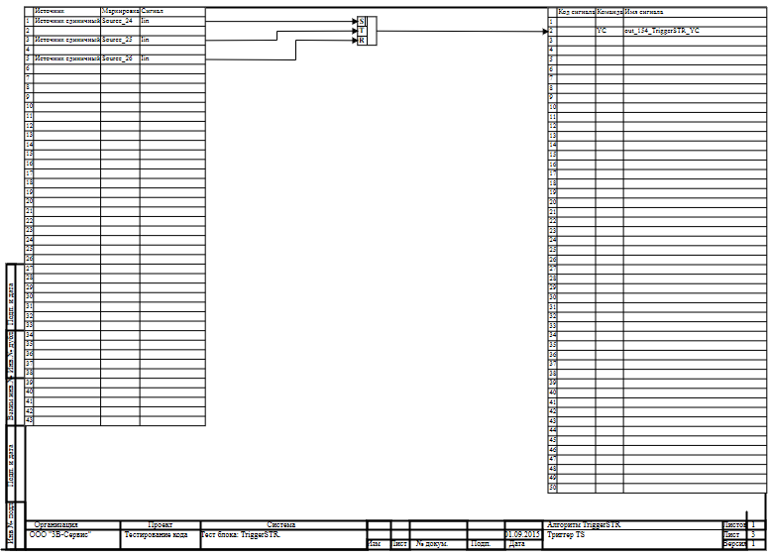

11.5.1 Результаты работы генератора кода
Файл TriggerSTR.inc:
/* ------------------------------------------------------
Routine name: TriggerSTR
Description: Генерация блоков
Project file: triggerstr.prt

------------------------------------------------------ */

/* Local stack variables */
int i;
int j;
int c;
int itmp1;
int itmp2;
double tmp1;
double tmp2;
double tmp3;
double tmp4;
double tmp5;
double tmp6;
double tmp7;
char f;
char tmp_f_1;
char u_s;
char u_r;
ret = 0;

switch (action){
case f_Stop:{
};break;
case f_GetDeri:{
};break;
case f_GetAlgFun:{
};break;
default:{

/* Index=0
UID=0
GeneratorClassName=TSignalReader
Name=TriggerSTR.alg_in
Type=Чтение сигналов */

state_vars->triggerstrv0_out_0_ = source_24_iin;
state_vars->triggerstrv0_out_1_ = source_25_iin;
state_vars->triggerstrv0_out_2_ = source_26_iin;

/* Index=1
UID=1
GeneratorClassName=TTrigger_TS
Name=TriggerSTR.TriggerSTR2
Type=Триггер TS */

u_s = (state_vars->triggerstrv0_out_0_ > 0.5);
f = (state_vars->triggerstrv0_out_1_ > 0.5);
u_r = (state_vars->triggerstrv0_out_2_ > 0.5);
state_vars->triggerstrv1_out_0_ = state_vars->triggerstrv1state_;
if(u_s || u_r){
if(u_s && u_r){
state_vars->triggerstrv1_out_0_ = 1;
}else{
if(u_s && (!u_r)){
state_vars->triggerstrv1_out_0_ = 1;
}else{
if( !(u_s) && u_r){
state_vars->triggerstrv1_out_0_ = 0;
};
};
};
}else{
if(f && !state_vars->triggerstrv1flags_){
state_vars->triggerstrv1_out_0_ = !state_vars->triggerstrv1_out_0_;
};
};
if((action==f_InitState)||(action==f_GoodStep)||(action==f_RestoreOuts)){
state_vars->triggerstrv1flags_ = f;
state_vars->triggerstrv1state_ = state_vars->triggerstrv1_out_0_;
};

/* Index=2
UID=2
GeneratorClassName=TSignalWriter
Name=TriggerSTR.alg_out
Type=Выход алгоритма */

if((action==f_InitState)||(action==f_GoodStep)||(action==f_RestoreOuts)){
out_154_triggerstr_yc = state_vars->triggerstrv1_out_0_;
};
};break;
};

Файл TriggerSTR.h:
/* ------------------------------------------------------
Routine name: TriggerSTR
Description: Генерация блоков
Project file: triggerstr.prt

------------------------------------------------------ */

/* --- Base generator data types --- */
/* Real data type */
typedef double g_real_type;
/* Integer data type */
typedef int g_int_type;
/* Boolean data type */
typedef char g_boolean_type;
/* Complex data type */
typedef complex_64 g_complex_type;

/* Default initialization values */

/* Project signal database hash */
const unsigned int sp_database_hash_32=2536641526;
/* Project sheme structure hash */
const unsigned int sp_sheme_hash_32=2977039488;

const double source_24_iin_default=0;
const double source_25_iin_default=0;
const double source_26_iin_default=0;
const double out_154_triggerstr_yc_default=0;
const double triggerstrv0_out_0_default=0;
const double triggerstrv0_out_1_default=0;
const double triggerstrv0_out_2_default=0;
const char triggerstrv1_out_0_default=0;
const char triggerstrv1state_default=0;
const char triggerstrv1flags_default=0;

/* Main structures defines */
/* External variables count */
#define ext_vars_count 4
/* Internal state variables count */
#define state_vars_count 6
/* --- Source model preferences --- */
/* Minimum integration step */
#define INTEGRATION_MIN_STEP 0.001
/* Maximum integration step */
#define INTEGRATION_MAX_STEP 0.001
/* Integration synchronization step */
#define INTEGRATION_SYNC_STEP 0.001
/* Model integration method */
#define INTEGRATION_METHOD 0
/* Model relative error */
#define INTEGRATION_RELATIVE_ERROR 0.0001
/* Model absolute error */
#define INTEGRATION_ABSOLUTE_ERROR 1E-6
/* Model end time */
#define INTEGRATION_END_TIME 1E19
/* Model maximum iteration count */
#define INTEGRATION_MAX_LOOP_ITER_COUNT 10
/* Real time synchronization flag */
#define MODEL_REAL_TIME_SYNC_FLAG 1
/* Real time synchronization gain */
#define MODEL_REAL_TIME_SYNC_GAIN 1

const ext_var_info_record ext_vars_names[ext_vars_count] = {
{"source_24_iin", vt_double, {1}, 0,dir_input,"Источник единичный", (void*)&source_24_iin_default, sizeof(double)} ,
{"source_25_iin", vt_double, {1}, 1,dir_input,"Источник единичный", (void*)&source_25_iin_default, sizeof(double)} ,
{"source_26_iin", vt_double, {1}, 2,dir_input,"Источник единичный", (void*)&source_26_iin_default, sizeof(double)} ,
{"out_154_triggerstr_yc", vt_double, {1}, 3,dir_out,"Выход единичнный прогрммы", (void*)&out_154_triggerstr_yc_default, sizeof(double)}
};
#define source_24_iin (*(double*)(ext_vars_addr[0]))
#define source_25_iin (*(double*)(ext_vars_addr[1]))
#define source_26_iin (*(double*)(ext_vars_addr[2]))
#define out_154_triggerstr_yc (*(double*)(ext_vars_addr[3]))

const ext_var_info_record state_vars_names[state_vars_count] = {
{"triggerstrv0_out_0", vt_double, {1}, 0, dir_inout,"Signal reader variable", (void*)&triggerstrv0_out_0_default, sizeof(double)} ,
{"triggerstrv0_out_1", vt_double, {1}, 8, dir_inout,"Signal reader variable", (void*)&triggerstrv0_out_1_default, sizeof(double)} ,
{"triggerstrv0_out_2", vt_double, {1}, 16, dir_inout,"Signal reader variable", (void*)&triggerstrv0_out_2_default, sizeof(double)} ,
{"triggerstrv1_out_0", vt_bool, {1}, 24, dir_inout,"Trigger S out", (void*)&triggerstrv1_out_0_default, sizeof(char)} ,
{"triggerstrv1state", vt_bool, {1}, 25, dir_inout,"Trigger S state variable", (void*)&triggerstrv1state_default, sizeof(char)} ,
{"triggerstrv1flags", vt_bool, {1}, 26, dir_inout,"TTrigger_TS flags", (void*)&triggerstrv1flags_default, sizeof(char)}
};
typedef struct {
double triggerstrv0_out_0_;
double triggerstrv0_out_1_;
double triggerstrv0_out_2_;
char triggerstrv1_out_0_;
char triggerstrv1state_;
char triggerstrv1flags_;
} t_state_vars;
typedef char t_consts;
typedef char t_local;

Файл TriggerSTR_init.inc:
/* ------------------------------------------------------
Routine name: TriggerSTR
Description: Генерация блоков
Project file: triggerstr.prt

------------------------------------------------------ */

int i;
int j;
int c;
ret = 0;
memcpy(&state_vars->triggerstrv0_out_0_,&triggerstrv0_out_0_default,sizeof(triggerstrv0_out_0_default));
memcpy(&state_vars->triggerstrv0_out_1_,&triggerstrv0_out_1_default,sizeof(triggerstrv0_out_1_default));
memcpy(&state_vars->triggerstrv0_out_2_,&triggerstrv0_out_2_default,sizeof(triggerstrv0_out_2_default));
memcpy(&state_vars->triggerstrv1_out_0_,&triggerstrv1_out_0_default,sizeof(triggerstrv1_out_0_default));
memcpy(&state_vars->triggerstrv1state_,&triggerstrv1state_default,sizeof(triggerstrv1state_default));
memcpy(&state_vars->triggerstrv1flags_,&triggerstrv1flags_default,sizeof(triggerstrv1flags_default));

Файл TriggerSTR_state.inc:
/* ------------------------------------------------------
Routine name: TriggerSTR
Description: Генерация блоков
Project file: triggerstr.prt

------------------------------------------------------ */

/* Local stack variables */
int i;
int j;
int c;
int itmp1;
int itmp2;
double tmp1;
double tmp2;
double tmp3;
double tmp4;
double tmp5;
double tmp6;
double tmp7;
char f;
char tmp_f_1;
char u_s;
char u_r;
ret = 0;

Блок Определение первого события
Схема алгоритма для тестирования блока:
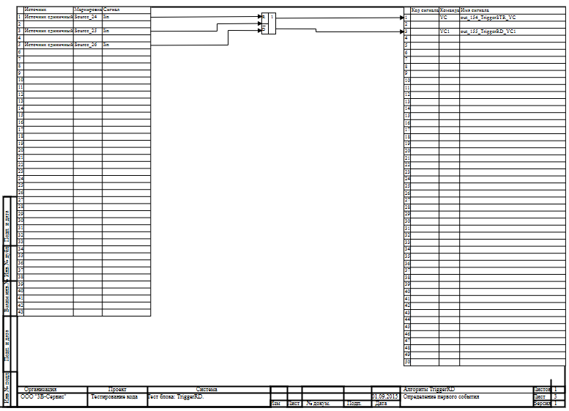

11.6.1 Результаты работы генератора кода
Файл TriggerRD.inc:
/* ------------------------------------------------------
Routine name: TriggerRD
Description: Генерация блоков
Project file: triggerrd.prt

------------------------------------------------------ */

/* Local stack variables */
int i;
int j;
int c;
int itmp1;
int itmp2;
double tmp1;
double tmp2;
double tmp3;
double tmp4;
double tmp5;
double tmp6;
double tmp7;
char f;
char tmp_f_1;
char u_s;
char u_r;
ret = 0;

switch (action){
case f_Stop:{
};break;
case f_GetDeri:{
};break;
case f_GetAlgFun:{
};break;
default:{

/* Index=0
UID=0
GeneratorClassName=TSignalReader
Name=TriggerRD.alg_in
Type=Чтение сигналов */

state_vars->triggerrdv0_out_0_ = source_24_iin;
state_vars->triggerrdv0_out_1_ = source_25_iin;
state_vars->triggerrdv0_out_2_ = source_26_iin;

/* Index=1
UID=1
GeneratorClassName=TFirstEvent
Name=TriggerRD.TriggerRD3
Type=Определение первого события */

state_vars->triggerrdv1_out_0_ = state_vars->triggerrdv1state_0_;
state_vars->triggerrdv1_out_1_ = state_vars->triggerrdv1state_1_;
if((state_vars->triggerrdv0_out_0_ > 0.5)){
state_vars->triggerrdv1_out_0_ = 0;
state_vars->triggerrdv1_out_1_ = 0;
}else{
if(state_vars->triggerrdv1_out_0_) {goto lbl_nextv1;};
if(state_vars->triggerrdv1_out_1_) {goto lbl_nextv1;};
c=0;
if((state_vars->triggerrdv0_out_1_ > 0.5)) {c=c+1;};
if((state_vars->triggerrdv0_out_2_ > 0.5)) {c=c+1;};
if(c > 1) {goto lbl_nextv1;};
state_vars->triggerrdv1_out_0_ = (state_vars->triggerrdv0_out_1_ > 0.5);
state_vars->triggerrdv1_out_1_ = (state_vars->triggerrdv0_out_2_ > 0.5);
};
if((action==f_InitState)||(action==f_GoodStep)||(action==f_RestoreOuts)){
state_vars->triggerrdv1state_0_ = state_vars->triggerrdv1_out_0_;
state_vars->triggerrdv1state_1_ = state_vars->triggerrdv1_out_1_;
};
lbl_nextv1:

/* Index=2
UID=2
GeneratorClassName=TSignalWriter
Name=TriggerRD.alg_out
Type=Выход алгоритма */

if((action==f_InitState)||(action==f_GoodStep)||(action==f_RestoreOuts)){
out_154_triggerstr_yc = state_vars->triggerrdv1_out_0_;
out_155_triggerrd_yc1 = state_vars->triggerrdv1_out_1_;
};
};break;
};

Файл TriggerRD.h:
/* ------------------------------------------------------
Routine name: TriggerRD
Description: Генерация блоков
Project file: triggerrd.prt

------------------------------------------------------ */

/* --- Base generator data types --- */
/* Real data type */
typedef double g_real_type;
/* Integer data type */
typedef int g_int_type;
/* Boolean data type */
typedef char g_boolean_type;
/* Complex data type */
typedef complex_64 g_complex_type;

/* Default initialization values */

/* Project signal database hash */
const unsigned int sp_database_hash_32=2536641526;
/* Project sheme structure hash */
const unsigned int sp_sheme_hash_32=3149369643;

const double source_24_iin_default=0;
const double source_25_iin_default=0;
const double source_26_iin_default=0;
const double out_154_triggerstr_yc_default=0;
const double out_155_triggerrd_yc1_default=0;
const double triggerrdv0_out_0_default=0;
const double triggerrdv0_out_1_default=0;
const double triggerrdv0_out_2_default=0;
const char triggerrdv1_out_0_default=0;
const char triggerrdv1state_0_default=0;
const char triggerrdv1_out_1_default=0;
const char triggerrdv1state_1_default=0;

/* Main structures defines */
/* External variables count */
#define ext_vars_count 5
/* Internal state variables count */
#define state_vars_count 7
/* --- Source model preferences --- */
/* Minimum integration step */
#define INTEGRATION_MIN_STEP 0.001
/* Maximum integration step */
#define INTEGRATION_MAX_STEP 0.001
/* Integration synchronization step */
#define INTEGRATION_SYNC_STEP 0.001
/* Model integration method */
#define INTEGRATION_METHOD 0
/* Model relative error */
#define INTEGRATION_RELATIVE_ERROR 0.0001
/* Model absolute error */
#define INTEGRATION_ABSOLUTE_ERROR 1E-6
/* Model end time */
#define INTEGRATION_END_TIME 1E19
/* Model maximum iteration count */
#define INTEGRATION_MAX_LOOP_ITER_COUNT 10
/* Real time synchronization flag */
#define MODEL_REAL_TIME_SYNC_FLAG 1
/* Real time synchronization gain */
#define MODEL_REAL_TIME_SYNC_GAIN 1

const ext_var_info_record ext_vars_names[ext_vars_count] = {
{"source_24_iin", vt_double, {1}, 0,dir_input,"Источник единичный", (void*)&source_24_iin_default, sizeof(double)} ,
{"source_25_iin", vt_double, {1}, 1,dir_input,"Источник единичный", (void*)&source_25_iin_default, sizeof(double)} ,
{"source_26_iin", vt_double, {1}, 2,dir_input,"Источник единичный", (void*)&source_26_iin_default, sizeof(double)} ,
{"out_154_triggerstr_yc", vt_double, {1}, 3,dir_out,"Выход единичнный прогрммы", (void*)&out_154_triggerstr_yc_default, sizeof(double)} ,
{"out_155_triggerrd_yc1", vt_double, {1}, 4,dir_out,"Выход единичный", (void*)&out_155_triggerrd_yc1_default, sizeof(double)}
};
#define source_24_iin (*(double*)(ext_vars_addr[0]))
#define source_25_iin (*(double*)(ext_vars_addr[1]))
#define source_26_iin (*(double*)(ext_vars_addr[2]))
#define out_154_triggerstr_yc (*(double*)(ext_vars_addr[3]))
#define out_155_triggerrd_yc1 (*(double*)(ext_vars_addr[4]))

const ext_var_info_record state_vars_names[state_vars_count] = {
{"triggerrdv0_out_0", vt_double, {1}, 0, dir_inout,"Signal reader variable", (void*)&triggerrdv0_out_0_default, sizeof(double)} ,
{"triggerrdv0_out_1", vt_double, {1}, 8, dir_inout,"Signal reader variable", (void*)&triggerrdv0_out_1_default, sizeof(double)} ,
{"triggerrdv0_out_2", vt_double, {1}, 16, dir_inout,"Signal reader variable", (void*)&triggerrdv0_out_2_default, sizeof(double)} ,
{"triggerrdv1_out_0", vt_bool, {1}, 24, dir_inout,"TFirstEvent block out", (void*)&triggerrdv1_out_0_default, sizeof(char)} ,
{"triggerrdv1state_0", vt_bool, {1}, 25, dir_inout,"TFirstEvent state variable", (void*)&triggerrdv1state_0_default, sizeof(char)} ,
{"triggerrdv1_out_1", vt_bool, {1}, 26, dir_inout,"TFirstEvent block out", (void*)&triggerrdv1_out_1_default, sizeof(char)} ,
{"triggerrdv1state_1", vt_bool, {1}, 27, dir_inout,"TFirstEvent state variable", (void*)&triggerrdv1state_1_default, sizeof(char)}
};
typedef struct {
double triggerrdv0_out_0_;
double triggerrdv0_out_1_;
double triggerrdv0_out_2_;
char triggerrdv1_out_0_;
char triggerrdv1state_0_;
char triggerrdv1_out_1_;
char triggerrdv1state_1_;
} t_state_vars;
typedef char t_consts;
typedef char t_local;

Файл TriggerRD_init.inc:
/* ------------------------------------------------------
Routine name: TriggerRD
Description: Генерация блоков
Project file: triggerrd.prt

------------------------------------------------------ */

int i;
int j;
int c;
ret = 0;
memcpy(&state_vars->triggerrdv0_out_0_,&triggerrdv0_out_0_default,sizeof(triggerrdv0_out_0_default));
memcpy(&state_vars->triggerrdv0_out_1_,&triggerrdv0_out_1_default,sizeof(triggerrdv0_out_1_default));
memcpy(&state_vars->triggerrdv0_out_2_,&triggerrdv0_out_2_default,sizeof(triggerrdv0_out_2_default));
memcpy(&state_vars->triggerrdv1_out_0_,&triggerrdv1_out_0_default,sizeof(triggerrdv1_out_0_default));
memcpy(&state_vars->triggerrdv1state_0_,&triggerrdv1state_0_default,sizeof(triggerrdv1state_0_default));
memcpy(&state_vars->triggerrdv1_out_1_,&triggerrdv1_out_1_default,sizeof(triggerrdv1_out_1_default));
memcpy(&state_vars->triggerrdv1state_1_,&triggerrdv1state_1_default,sizeof(triggerrdv1state_1_default));

Файл TriggerRD_state.inc:
/* ------------------------------------------------------
Routine name: TriggerRD
Description: Генерация блоков
Project file: triggerrd.prt

------------------------------------------------------ */

/* Local stack variables */
int i;
int j;
int c;
int itmp1;
int itmp2;
double tmp1;
double tmp2;
double tmp3;
double tmp4;
double tmp5;
double tmp6;
double tmp7;
char f;
char tmp_f_1;
char u_s;
char u_r;
ret = 0;

Конечные автоматы

Блок Карта конечных состояний автоматов
Схема алгоритма для тестирования блока:
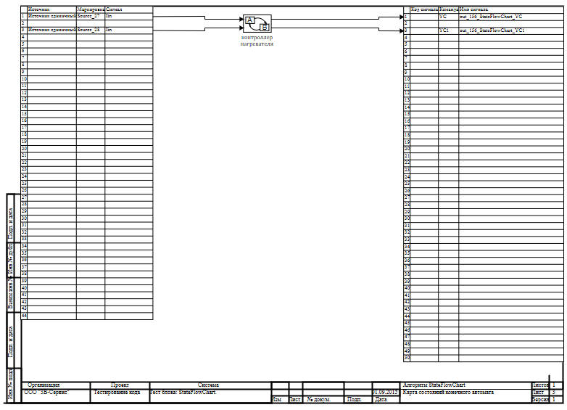

12.1.1 Результаты работы генератора кода
Файл StateFlowChart.inc:
/* ------------------------------------------------------
Routine name: StateFlowChart
Description: Генерация блоков
Project file: stateflowchart.prt

------------------------------------------------------ */

/* Local stack variables */
int i;
int j;
int c;
int itmp1;
int itmp2;
double tmp1;
double tmp2;
double tmp3;
double tmp4;
double tmp5;
double tmp6;
double tmp7;
char f;
char tmp_f_1;
char u_s;
char u_r;
ret = 0;

switch (action){
case f_Stop:{
};break;
case f_GetDeri:{
};break;
case f_GetAlgFun:{
};break;
default:{

/* Index=6
UID=6
GeneratorClassName=TSignalReader
Name=StateFlowChart.alg_in
Type=Чтение сигналов */

state_vars->stateflowchartv6_out_0_ = source_27_iin;
state_vars->stateflowchartv6_out_1_ = source_28_iin;

/* Index=7
UID=7
GeneratorClassName=TLogBlock
Name=StateFlowChart.StateFlowChart2.GT5
Type=Операция БОЛЬШЕ */

locals->v7_out_0_ = state_vars->stateflowchartv6_out_0_ > state_vars->stateflowchartv6_out_1_;

/* Index=8
UID=8
GeneratorClassName=TMultiplexor
Name=StateFlowChart.StateFlowChart2.StateSelection.Multiplexor_vec5
Type=Мультиплексор */

locals->v8_out_0_[0] = consts->stateflowchartv1_a_;
locals->v8_out_0_[1] = consts->stateflowchartv0_a_;
locals->v8_out_0_[2] = consts->stateflowchartv0_a_;

/* Index=9
UID=9
GeneratorClassName=TMultiplexor
Name=StateFlowChart.StateFlowChart2.StateFlowChart2.StateSelection.Multiplexor_vec5
Type=Мультиплексор */

locals->v9_out_0_[0] = consts->stateflowchartv4_a_;
locals->v9_out_0_[1] = consts->stateflowchartv2_a_;

/* Index=16
UID=16
GeneratorClassName=TLogBlock
Name=StateFlowChart.StateFlowChart2.AutoState5.CondSource.Eq5
Type=Операция РАВНО */

locals->v16_out_0_ = state_vars->stateflowchartv15_out_0_ == consts->stateflowchartv0_a_;

/* Index=17
UID=17
GeneratorClassName=TIfSection
Name=StateFlowChart.StateFlowChart2.AutoState5.IfCondition2
Type=Условие выполнения субмодели */

state_vars->stateflowchartv17_out_0_ = locals->v16_out_0_;

/* Index=17
UID=17
GeneratorClassName=TIfSection
Name=StateFlowChart.StateFlowChart2.AutoState5.IfCondition2
Type=Условие выполнения субмодели */

if(state_vars->stateflowchartv17_out_0_){

/* Index=18
UID=18
GeneratorClassName=TAndSrc
Name=StateFlowChart.StateFlowChart2.AutoState5.StateTimer2.And5
Type=Оператор И */

locals->v18_out_0_ = state_vars->stateflowchartv17_out_0_ && (!state_vars->stateflowchartv10_out_0_);

/* Index=19
UID=19
GeneratorClassName=TImpulse_R
Name=StateFlowChart.StateFlowChart2.AutoState5.StateTimer2.ImpulseShort2
Type=Импульс длительностью не более заданной */

tmp1 = state_vars->stateflowchartv19_t_;
u_s = state_vars->stateflowchartv19_timer_;
if(u_s){
tmp1 = tmp1-step;
if(tmp1 < 0){tmp1 = 0;}else{
if(tmp1>consts->stateflowchartv19_tau_){tmp1 = consts->stateflowchartv19_tau_;};
};
}else{
tmp1 = 0;
};
f = locals->v18_out_0_;
if(!f){
u_s = 0;
tmp1 = 0;
};
if(f && (!u_s)){
u_s = 1;
tmp1 = consts->stateflowchartv19_tau_;
};
if(tmp1 > 0){
state_vars->stateflowchartv19_out_0_ = 1;
}else{
state_vars->stateflowchartv19_out_0_ = 0;
};
if(action==f_GoodStep){
state_vars->stateflowchartv19_t_ = tmp1;
state_vars->stateflowchartv19_timer_ = u_s;
};
if((solver_data->fPreciseSrcStep)&&(tmp1>0)){
solver_data->fsetstep = 1;
solver_data->newstep = fmin(solver_data->newstep,fmax(tmp1-(0.5*solver_data->Hmin),0));
};

/* Index=20
UID=20
GeneratorClassName=TOneImpulse_Of
Name=StateFlowChart.StateFlowChart2.AutoState5.StateTimer2.ImpulseOff2
Type=Импульс по срезу */

u_s = state_vars->stateflowchartv20_trigger_;
f = state_vars->stateflowchartv19_out_0_;
if(f){u_s = 1;};
if((!f) && u_s){
u_s = 0;
state_vars->stateflowchartv20_out_0_ = 1;
}else{
state_vars->stateflowchartv20_out_0_ = 0;
};
if(action==f_GoodStep){
state_vars->stateflowchartv20_trigger_ = u_s;
};

/* Index=21
UID=21
GeneratorClassName=TAndSrc
Name=StateFlowChart.StateFlowChart2.AutoState5.And5
Type=Оператор И */

locals->v18_out_0_ = state_vars->stateflowchartv20_out_0_ && locals->v7_out_0_;

};

/* Index=22
UID=22
GeneratorClassName=TLogBlock
Name=StateFlowChart.StateFlowChart2.AutoState6.CondSource.Eq5
Type=Операция РАВНО */

locals->v22_out_0_ = state_vars->stateflowchartv15_out_0_ == consts->stateflowchartv1_a_;

/* Index=23
UID=23
GeneratorClassName=TIfSection
Name=StateFlowChart.StateFlowChart2.AutoState6.IfCondition2
Type=Условие выполнения субмодели */

state_vars->stateflowchartv23_out_0_ = locals->v22_out_0_;

/* Index=24
UID=24
GeneratorClassName=TLogBlock
Name=StateFlowChart.StateFlowChart2.StateFlowChart2.AutoState5.CondSource.Eq5
Type=Операция РАВНО */

locals->v24_out_0_ = state_vars->stateflowchartv12_out_0_ == consts->stateflowchartv2_a_;

/* Index=25
UID=25
GeneratorClassName=TIfSection
Name=StateFlowChart.StateFlowChart2.StateFlowChart2.AutoState5.IfCondition2
Type=Условие выполнения субмодели */

state_vars->stateflowchartv25_out_0_ = locals->v24_out_0_;

/* Index=25
UID=25
GeneratorClassName=TIfSection
Name=StateFlowChart.StateFlowChart2.StateFlowChart2.AutoState5.IfCondition2
Type=Условие выполнения субмодели */

if(state_vars->stateflowchartv25_out_0_){

/* Index=26
UID=26
GeneratorClassName=TAndSrc
Name=StateFlowChart.StateFlowChart2.StateFlowChart2.AutoState5.StateTimer2.And5
Type=Оператор И */

locals->v26_out_0_ = state_vars->stateflowchartv25_out_0_ && (!state_vars->stateflowchartv13_out_0_);

/* Index=27
UID=27
GeneratorClassName=TImpulse_R
Name=StateFlowChart.StateFlowChart2.StateFlowChart2.AutoState5.StateTimer2.ImpulseShort2
Type=Импульс длительностью не более заданной */

tmp1 = state_vars->stateflowchartv27_t_;
u_s = state_vars->stateflowchartv27_timer_;
if(u_s){
tmp1 = tmp1-step;
if(tmp1 < 0){tmp1 = 0;}else{
if(tmp1>consts->stateflowchartv3_a_){tmp1 = consts->stateflowchartv3_a_;};
};
}else{
tmp1 = 0;
};
f = locals->v26_out_0_;
if(!f){
u_s = 0;
tmp1 = 0;
};
if(f && (!u_s)){
u_s = 1;
tmp1 = consts->stateflowchartv3_a_;
};
if(tmp1 > 0){
state_vars->stateflowchartv27_out_0_ = 1;
}else{
state_vars->stateflowchartv27_out_0_ = 0;
};
if(action==f_GoodStep){
state_vars->stateflowchartv27_t_ = tmp1;
state_vars->stateflowchartv27_timer_ = u_s;
};
if((solver_data->fPreciseSrcStep)&&(tmp1>0)){
solver_data->fsetstep = 1;
solver_data->newstep = fmin(solver_data->newstep,fmax(tmp1-(0.5*solver_data->Hmin),0));
};

/* Index=28
UID=28
GeneratorClassName=TOneImpulse_Of
Name=StateFlowChart.StateFlowChart2.StateFlowChart2.AutoState5.StateTimer2.ImpulseOff2
Type=Импульс по срезу */

u_s = state_vars->stateflowchartv28_trigger_;
f = state_vars->stateflowchartv27_out_0_;
if(f){u_s = 1;};
if((!f) && u_s){
u_s = 0;
state_vars->stateflowchartv28_out_0_ = 1;
}else{
state_vars->stateflowchartv28_out_0_ = 0;
};
if(action==f_GoodStep){
state_vars->stateflowchartv28_trigger_ = u_s;
};

/* Index=29
UID=29
GeneratorClassName=TNotSrc
Name=StateFlowChart.StateFlowChart2.StateFlowChart2.AutoState5.Not2
Type=Оператор НЕ */

locals->v26_out_0_ = !state_vars->stateflowchartv28_out_0_;

};

/* Index=30
UID=30
GeneratorClassName=TMulDbl
Name=StateFlowChart.StateFlowChart2.Mul_oper2
Type=Перемножитель */

locals->v30_out_0_ = locals->v26_out_0_*locals->v18_out_0_;

/* Index=31
UID=31
GeneratorClassName=TSumSrc
Name=StateFlowChart.StateFlowChart2.Add_oper3
Type=Сумматор */

locals->v31_out_0_ = (1)*locals->v26_out_0_+(1)*locals->v30_out_0_;

/* Index=23
UID=23
GeneratorClassName=TIfSection
Name=StateFlowChart.StateFlowChart2.AutoState6.IfCondition2
Type=Условие выполнения субмодели */

if(state_vars->stateflowchartv23_out_0_){

/* Index=32
UID=32
GeneratorClassName=TNotSrc
Name=StateFlowChart.StateFlowChart2.AutoState6.Not2
Type=Оператор НЕ */

locals->v26_out_0_ = !locals->v7_out_0_;

/* Index=33
UID=33
GeneratorClassName=TAndSrc
Name=StateFlowChart.StateFlowChart2.AutoState6.StateTimer2.And5
Type=Оператор И */

locals->v7_out_0_ = state_vars->stateflowchartv23_out_0_ && (!state_vars->stateflowchartv11_out_0_);

/* Index=34
UID=34
GeneratorClassName=TImpulse_R
Name=StateFlowChart.StateFlowChart2.AutoState6.StateTimer2.ImpulseShort2
Type=Импульс длительностью не более заданной */

tmp1 = state_vars->stateflowchartv34_t_;
u_s = state_vars->stateflowchartv34_timer_;
if(u_s){
tmp1 = tmp1-step;
if(tmp1 < 0){tmp1 = 0;}else{
if(tmp1>consts->stateflowchartv34_tau_){tmp1 = consts->stateflowchartv34_tau_;};
};
}else{
tmp1 = 0;
};
f = locals->v7_out_0_;
if(!f){
u_s = 0;
tmp1 = 0;
};
if(f && (!u_s)){
u_s = 1;
tmp1 = consts->stateflowchartv34_tau_;
};
if(tmp1 > 0){
state_vars->stateflowchartv34_out_0_ = 1;
}else{
state_vars->stateflowchartv34_out_0_ = 0;
};
if(action==f_GoodStep){
state_vars->stateflowchartv34_t_ = tmp1;
state_vars->stateflowchartv34_timer_ = u_s;
};
if((solver_data->fPreciseSrcStep)&&(tmp1>0)){
solver_data->fsetstep = 1;
solver_data->newstep = fmin(solver_data->newstep,fmax(tmp1-(0.5*solver_data->Hmin),0));
};

/* Index=35
UID=35
GeneratorClassName=TOneImpulse_Of
Name=StateFlowChart.StateFlowChart2.AutoState6.StateTimer2.ImpulseOff2
Type=Импульс по срезу */

u_s = state_vars->stateflowchartv35_trigger_;
f = state_vars->stateflowchartv34_out_0_;
if(f){u_s = 1;};
if((!f) && u_s){
u_s = 0;
state_vars->stateflowchartv35_out_0_ = 1;
}else{
state_vars->stateflowchartv35_out_0_ = 0;
};
if(action==f_GoodStep){
state_vars->stateflowchartv35_trigger_ = u_s;
};

};

/* Index=36
UID=36
GeneratorClassName=TMultiplexor
Name=StateFlowChart.StateFlowChart2.StateSelection.Multiplexor_vec6
Type=Мультиплексор */

locals->v36_out_0_[0] = locals->v16_out_0_;
locals->v36_out_0_[1] = locals->v22_out_0_;
locals->v36_out_0_[2] = locals->v22_out_0_;

/* Index=37
UID=37
GeneratorClassName=TLogBlock
Name=StateFlowChart.StateFlowChart2.StateFlowChart2.AutoState6.CondSource.Eq5
Type=Операция РАВНО */

locals->v7_out_0_ = state_vars->stateflowchartv12_out_0_ == consts->stateflowchartv4_a_;

/* Index=38
UID=38
GeneratorClassName=TIfSection
Name=StateFlowChart.StateFlowChart2.StateFlowChart2.AutoState6.IfCondition2
Type=Условие выполнения субмодели */

state_vars->stateflowchartv38_out_0_ = locals->v7_out_0_;

/* Index=38
UID=38
GeneratorClassName=TIfSection
Name=StateFlowChart.StateFlowChart2.StateFlowChart2.AutoState6.IfCondition2
Type=Условие выполнения субмодели */

if(state_vars->stateflowchartv38_out_0_){

/* Index=39
UID=39
GeneratorClassName=TAndSrc
Name=StateFlowChart.StateFlowChart2.StateFlowChart2.AutoState6.StateTimer2.And5
Type=Оператор И */

locals->v16_out_0_ = state_vars->stateflowchartv38_out_0_ && (!state_vars->stateflowchartv14_out_0_);

/* Index=40
UID=40
GeneratorClassName=TImpulse_R
Name=StateFlowChart.StateFlowChart2.StateFlowChart2.AutoState6.StateTimer2.ImpulseShort2
Type=Импульс длительностью не более заданной */

tmp1 = state_vars->stateflowchartv40_t_;
u_s = state_vars->stateflowchartv40_timer_;
if(u_s){
tmp1 = tmp1-step;
if(tmp1 < 0){tmp1 = 0;}else{
if(tmp1>consts->stateflowchartv5_a_){tmp1 = consts->stateflowchartv5_a_;};
};
}else{
tmp1 = 0;
};
f = locals->v16_out_0_;
if(!f){
u_s = 0;
tmp1 = 0;
};
if(f && (!u_s)){
u_s = 1;
tmp1 = consts->stateflowchartv5_a_;
};
if(tmp1 > 0){
state_vars->stateflowchartv40_out_0_ = 1;
}else{
state_vars->stateflowchartv40_out_0_ = 0;
};
if(action==f_GoodStep){
state_vars->stateflowchartv40_t_ = tmp1;
state_vars->stateflowchartv40_timer_ = u_s;
};
if((solver_data->fPreciseSrcStep)&&(tmp1>0)){
solver_data->fsetstep = 1;
solver_data->newstep = fmin(solver_data->newstep,fmax(tmp1-(0.5*solver_data->Hmin),0));
};

/* Index=41
UID=41
GeneratorClassName=TOneImpulse_Of
Name=StateFlowChart.StateFlowChart2.StateFlowChart2.AutoState6.StateTimer2.ImpulseOff2
Type=Импульс по срезу */

u_s = state_vars->stateflowchartv41_trigger_;
f = state_vars->stateflowchartv40_out_0_;
if(f){u_s = 1;};
if((!f) && u_s){
u_s = 0;
state_vars->stateflowchartv41_out_0_ = 1;
}else{
state_vars->stateflowchartv41_out_0_ = 0;
};
if(action==f_GoodStep){
state_vars->stateflowchartv41_trigger_ = u_s;
};

};

/* Index=42
UID=42
GeneratorClassName=TMultiplexor
Name=StateFlowChart.StateFlowChart2.StateFlowChart2.StateSelection.Multiplexor_vec4
Type=Мультиплексор */

locals->v42_out_0_[0] = state_vars->stateflowchartv28_out_0_;
locals->v42_out_0_[1] = state_vars->stateflowchartv41_out_0_;

/* Index=43
UID=43
GeneratorClassName=TMultiplexor
Name=StateFlowChart.StateFlowChart2.StateFlowChart2.StateSelection.Multiplexor_vec6
Type=Мультиплексор */

locals->v43_out_0_[0] = locals->v24_out_0_;
locals->v43_out_0_[1] = locals->v7_out_0_;

/* Index=44
UID=44
GeneratorClassName=TAndSrc
Name=StateFlowChart.StateFlowChart2.StateFlowChart2.StateSelection.And5
Type=Оператор И */

for(i=0;i<2;i++){
locals->v44_out_0_[i] = locals->v42_out_0_[i] && locals->v43_out_0_[i];

/* Index=45
UID=45
GeneratorClassName=TCaseActive
Name=StateFlowChart.StateFlowChart2.StateFlowChart2.StateSelection.CaseActive_oper5
Type=Выборка по активному элементу */

};
locals->v45_out_0_ = 0;
for(i = 0;i<2;i++){
if(locals->v44_out_0_[i]){
locals->v45_out_0_ = locals->v9_out_0_[i];
break;
};
};

/* Index=46
UID=46
GeneratorClassName=TKey3
Name=StateFlowChart.StateFlowChart2.StateFlowChart2.StateSelection.Key3_4
Type=Ключ-3 */

if(locals->v45_out_0_<consts->stateflowchartv46_k_){
locals->v30_out_0_ = state_vars->stateflowchartv12_out_0_;
}else{
locals->v30_out_0_ = locals->v45_out_0_;
};

/* Index=47
UID=47
GeneratorClassName=TMultiplexor
Name=StateFlowChart.StateFlowChart2.StateSelection.Multiplexor_vec4
Type=Мультиплексор */

locals->v47_out_0_[0] = locals->v18_out_0_;
locals->v47_out_0_[1] = state_vars->stateflowchartv35_out_0_;
locals->v47_out_0_[2] = locals->v26_out_0_;

/* Index=48
UID=48
GeneratorClassName=TAndSrc
Name=StateFlowChart.StateFlowChart2.StateSelection.And5
Type=Оператор И */

for(i=0;i<3;i++){
locals->v48_out_0_[i] = locals->v47_out_0_[i] && locals->v36_out_0_[i];

/* Index=49
UID=49
GeneratorClassName=TCaseActive
Name=StateFlowChart.StateFlowChart2.StateSelection.CaseActive_oper5
Type=Выборка по активному элементу */

};
locals->v45_out_0_ = 0;
for(i = 0;i<3;i++){
if(locals->v48_out_0_[i]){
locals->v45_out_0_ = locals->v8_out_0_[i];
break;
};
};

/* Index=50
UID=50
GeneratorClassName=TKey3
Name=StateFlowChart.StateFlowChart2.StateSelection.Key3_4
Type=Ключ-3 */

if(locals->v45_out_0_<consts->stateflowchartv50_k_){
locals->v50_out_0_ = state_vars->stateflowchartv15_out_0_;
}else{
locals->v50_out_0_ = locals->v45_out_0_;
};

/* Index=51
UID=51
GeneratorClassName=TSignalWriter
Name=StateFlowChart.alg_out
Type=Выход алгоритма */

if((action==f_InitState)||(action==f_GoodStep)||(action==f_RestoreOuts)){
if(isfinite(locals->v31_out_0_)){
out_156_stateflowchart_yc = locals->v31_out_0_;
};
out_156_stateflowchart_yc1 = locals->v18_out_0_;
};
};break;
};

Файл StateFlowChart.h:
/* ------------------------------------------------------
Routine name: StateFlowChart
Description: Генерация блоков
Project file: stateflowchart.prt

------------------------------------------------------ */

/* --- Base generator data types --- */
/* Real data type */
typedef double g_real_type;
/* Integer data type */
typedef int g_int_type;
/* Boolean data type */
typedef char g_boolean_type;
/* Complex data type */
typedef complex_64 g_complex_type;

typedef int int_3[3];
typedef int int_2[2];
typedef char char_3[3];
typedef char char_2[2];

/* Default initialization values */

/* Project signal database hash */
const unsigned int sp_database_hash_32=2536641526;
/* Project sheme structure hash */
const unsigned int sp_sheme_hash_32=133262941;

const double source_27_iin_default=0;
const double source_28_iin_default=0;
const double out_156_stateflowchart_yc_default=1;
const double out_156_stateflowchart_yc1_default=0;
const double stateflowchartv6_out_0_default=0;
const double stateflowchartv6_out_1_default=0;
const double stateflowchartv12_out_0_default=1;
const double stateflowchartv15_out_0_default=1;
const double stateflowchartv19_t_default=40;
const double stateflowchartv27_t_default=1;
const double stateflowchartv34_t_default=0;
const double stateflowchartv40_t_default=0;
const char stateflowchartv10_out_0_default=0;
const char stateflowchartv11_out_0_default=0;
const char stateflowchartv13_out_0_default=0;
const char stateflowchartv14_out_0_default=0;
const char stateflowchartv17_out_0_default=1;
const char stateflowchartv19_out_0_default=1;
const char stateflowchartv19_timer_default=1;
const char stateflowchartv20_out_0_default=0;
const char stateflowchartv20_trigger_default=1;
const char stateflowchartv23_out_0_default=0;
const char stateflowchartv25_out_0_default=1;
const char stateflowchartv27_out_0_default=1;
const char stateflowchartv27_timer_default=1;
const char stateflowchartv28_out_0_default=0;
const char stateflowchartv28_trigger_default=1;
const char stateflowchartv34_out_0_default=0;
const char stateflowchartv34_timer_default=0;
const char stateflowchartv35_out_0_default=0;
const char stateflowchartv35_trigger_default=0;
const char stateflowchartv38_out_0_default=0;
const char stateflowchartv40_out_0_default=0;
const char stateflowchartv40_timer_default=0;
const char stateflowchartv41_out_0_default=0;
const char stateflowchartv41_trigger_default=0;
const double stateflowchartv3_a_default=1;
const double stateflowchartv5_a_default=1;
const double stateflowchartv19_tau_default=40;
const double stateflowchartv27_tau_default=5;
const double stateflowchartv34_tau_default=20;
const double stateflowchartv40_tau_default=5;
const double stateflowchartv46_k_default=0.5;
const double stateflowchartv50_k_default=0.5;
const int stateflowchartv0_a_default=1;
const int stateflowchartv1_a_default=2;
const int stateflowchartv2_a_default=1;
const int stateflowchartv4_a_default=2;

/* Main structures defines */
/* External variables count */
#define ext_vars_count 4
/* Internal state variables count */
#define state_vars_count 32
/* Constants count */
#define const_count 12
/* Local variables count */
#define local_count 18
/* --- Source model preferences --- */
/* Minimum integration step */
#define INTEGRATION_MIN_STEP 0.001
/* Maximum integration step */
#define INTEGRATION_MAX_STEP 0.001
/* Integration synchronization step */
#define INTEGRATION_SYNC_STEP 0.001
/* Model integration method */
#define INTEGRATION_METHOD 0
/* Model relative error */
#define INTEGRATION_RELATIVE_ERROR 0.0001
/* Model absolute error */
#define INTEGRATION_ABSOLUTE_ERROR 1E-6
/* Model end time */
#define INTEGRATION_END_TIME 1E19
/* Model maximum iteration count */
#define INTEGRATION_MAX_LOOP_ITER_COUNT 10
/* Real time synchronization flag */
#define MODEL_REAL_TIME_SYNC_FLAG 1
/* Real time synchronization gain */
#define MODEL_REAL_TIME_SYNC_GAIN 1

const ext_var_info_record ext_vars_names[ext_vars_count] = {
{"source_27_iin", vt_double, {1}, 0,dir_input,"Источник единичный", (void*)&source_27_iin_default, sizeof(double)} ,
{"source_28_iin", vt_double, {1}, 1,dir_input,"Источник единичный", (void*)&source_28_iin_default, sizeof(double)} ,
{"out_156_stateflowchart_yc", vt_double, {1}, 2,dir_out,"Выход единичнный прогрммы", (void*)&out_156_stateflowchart_yc_default, sizeof(double)} ,
{"out_156_stateflowchart_yc1", vt_double, {1}, 3,dir_out,"Выход единичный", (void*)&out_156_stateflowchart_yc1_default, sizeof(double)}
};
#define source_27_iin (*(double*)(ext_vars_addr[0]))
#define source_28_iin (*(double*)(ext_vars_addr[1]))
#define out_156_stateflowchart_yc (*(double*)(ext_vars_addr[2]))
#define out_156_stateflowchart_yc1 (*(double*)(ext_vars_addr[3]))

const ext_var_info_record state_vars_names[state_vars_count] = {
{"stateflowchartv6_out_0", vt_double, {1}, 0, dir_inout,"Signal reader variable", (void*)&stateflowchartv6_out_0_default, sizeof(double)} ,
{"stateflowchartv6_out_1", vt_double, {1}, 8, dir_inout,"Signal reader variable", (void*)&stateflowchartv6_out_1_default, sizeof(double)} ,
{"stateflowchartv12_out_0", vt_double, {1}, 16, dir_inout,"Step delay state", (void*)&stateflowchartv12_out_0_default, sizeof(double)} ,
{"stateflowchartv15_out_0", vt_double, {1}, 24, dir_inout,"Step delay state", (void*)&stateflowchartv15_out_0_default, sizeof(double)} ,
{"stateflowchartv19_t", vt_double, {1}, 32, dir_inout,"TImpulse_R curent time", (void*)&stateflowchartv19_t_default, sizeof(double)} ,
{"stateflowchartv27_t", vt_double, {1}, 40, dir_inout,"TImpulse_R curent time", (void*)&stateflowchartv27_t_default, sizeof(double)} ,
{"stateflowchartv34_t", vt_double, {1}, 48, dir_inout,"TImpulse_R curent time", (void*)&stateflowchartv34_t_default, sizeof(double)} ,
{"stateflowchartv40_t", vt_double, {1}, 56, dir_inout,"TImpulse_R curent time", (void*)&stateflowchartv40_t_default, sizeof(double)} ,
{"stateflowchartv10_out_0", vt_bool, {1}, 64, dir_inout,"Step delay state", (void*)&stateflowchartv10_out_0_default, sizeof(char)} ,
{"stateflowchartv11_out_0", vt_bool, {1}, 65, dir_inout,"Step delay state", (void*)&stateflowchartv11_out_0_default, sizeof(char)} ,
{"stateflowchartv13_out_0", vt_bool, {1}, 66, dir_inout,"Step delay state", (void*)&stateflowchartv13_out_0_default, sizeof(char)} ,
{"stateflowchartv14_out_0", vt_bool, {1}, 67, dir_inout,"Step delay state", (void*)&stateflowchartv14_out_0_default, sizeof(char)} ,
{"stateflowchartv17_out_0", vt_bool, {1}, 68, dir_inout,"If section state", (void*)&stateflowchartv17_out_0_default, sizeof(char)} ,
{"stateflowchartv19_out_0", vt_bool, {1}, 69, dir_inout,"TImpulse_R out value", (void*)&stateflowchartv19_out_0_default, sizeof(char)} ,
{"stateflowchartv19_timer", vt_bool, {1}, 70, dir_inout,"TImpulse_R timer flags", (void*)&stateflowchartv19_timer_default, sizeof(char)} ,
{"stateflowchartv20_out_0", vt_bool, {1}, 71, dir_inout,"TOneImpulse_of impulse on out", (void*)&stateflowchartv20_out_0_default, sizeof(char)} ,
{"stateflowchartv20_trigger", vt_bool, {1}, 72, dir_inout,"TOneImpulse_of impulse trigger", (void*)&stateflowchartv20_trigger_default, sizeof(char)} ,
{"stateflowchartv23_out_0", vt_bool, {1}, 73, dir_inout,"If section state", (void*)&stateflowchartv23_out_0_default, sizeof(char)} ,
{"stateflowchartv25_out_0", vt_bool, {1}, 74, dir_inout,"If section state", (void*)&stateflowchartv25_out_0_default, sizeof(char)} ,
{"stateflowchartv27_out_0", vt_bool, {1}, 75, dir_inout,"TImpulse_R out value", (void*)&stateflowchartv27_out_0_default, sizeof(char)} ,
{"stateflowchartv27_timer", vt_bool, {1}, 76, dir_inout,"TImpulse_R timer flags", (void*)&stateflowchartv27_timer_default, sizeof(char)} ,
{"stateflowchartv28_out_0", vt_bool, {1}, 77, dir_inout,"TOneImpulse_of impulse on out", (void*)&stateflowchartv28_out_0_default, sizeof(char)} ,
{"stateflowchartv28_trigger", vt_bool, {1}, 78, dir_inout,"TOneImpulse_of impulse trigger", (void*)&stateflowchartv28_trigger_default, sizeof(char)} ,
{"stateflowchartv34_out_0", vt_bool, {1}, 79, dir_inout,"TImpulse_R out value", (void*)&stateflowchartv34_out_0_default, sizeof(char)} ,
{"stateflowchartv34_timer", vt_bool, {1}, 80, dir_inout,"TImpulse_R timer flags", (void*)&stateflowchartv34_timer_default, sizeof(char)} ,
{"stateflowchartv35_out_0", vt_bool, {1}, 81, dir_inout,"TOneImpulse_of impulse on out", (void*)&stateflowchartv35_out_0_default, sizeof(char)} ,
{"stateflowchartv35_trigger", vt_bool, {1}, 82, dir_inout,"TOneImpulse_of impulse trigger", (void*)&stateflowchartv35_trigger_default, sizeof(char)} ,
{"stateflowchartv38_out_0", vt_bool, {1}, 83, dir_inout,"If section state", (void*)&stateflowchartv38_out_0_default, sizeof(char)} ,
{"stateflowchartv40_out_0", vt_bool, {1}, 84, dir_inout,"TImpulse_R out value", (void*)&stateflowchartv40_out_0_default, sizeof(char)} ,
{"stateflowchartv40_timer", vt_bool, {1}, 85, dir_inout,"TImpulse_R timer flags", (void*)&stateflowchartv40_timer_default, sizeof(char)} ,
{"stateflowchartv41_out_0", vt_bool, {1}, 86, dir_inout,"TOneImpulse_of impulse on out", (void*)&stateflowchartv41_out_0_default, sizeof(char)} ,
{"stateflowchartv41_trigger", vt_bool, {1}, 87, dir_inout,"TOneImpulse_of impulse trigger", (void*)&stateflowchartv41_trigger_default, sizeof(char)}
};
typedef struct {
double stateflowchartv6_out_0_;
double stateflowchartv6_out_1_;
double stateflowchartv12_out_0_;
double stateflowchartv15_out_0_;
double stateflowchartv19_t_;
double stateflowchartv27_t_;
double stateflowchartv34_t_;
double stateflowchartv40_t_;
char stateflowchartv10_out_0_;
char stateflowchartv11_out_0_;
char stateflowchartv13_out_0_;
char stateflowchartv14_out_0_;
char stateflowchartv17_out_0_;
char stateflowchartv19_out_0_;
char stateflowchartv19_timer_;
char stateflowchartv20_out_0_;
char stateflowchartv20_trigger_;
char stateflowchartv23_out_0_;
char stateflowchartv25_out_0_;
char stateflowchartv27_out_0_;
char stateflowchartv27_timer_;
char stateflowchartv28_out_0_;
char stateflowchartv28_trigger_;
char stateflowchartv34_out_0_;
char stateflowchartv34_timer_;
char stateflowchartv35_out_0_;
char stateflowchartv35_trigger_;
char stateflowchartv38_out_0_;
char stateflowchartv40_out_0_;
char stateflowchartv40_timer_;
char stateflowchartv41_out_0_;
char stateflowchartv41_trigger_;
} t_state_vars;

const ext_var_info_record const_names[const_count] = {
{"stateflowchartv3_a", vt_double, {1}, 0, dir_input,"Constant value", (void*)&stateflowchartv3_a_default, sizeof(double)} ,
{"stateflowchartv5_a", vt_double, {1}, 8, dir_input,"Constant value", (void*)&stateflowchartv5_a_default, sizeof(double)} ,
{"stateflowchartv19_tau", vt_double, {1}, 16, dir_input,"TImpulse_R Tau", (void*)&stateflowchartv19_tau_default, sizeof(double)} ,
{"stateflowchartv27_tau", vt_double, {1}, 24, dir_input,"TImpulse_R Tau", (void*)&stateflowchartv27_tau_default, sizeof(double)} ,
{"stateflowchartv34_tau", vt_double, {1}, 32, dir_input,"TImpulse_R Tau", (void*)&stateflowchartv34_tau_default, sizeof(double)} ,
{"stateflowchartv40_tau", vt_double, {1}, 40, dir_input,"TImpulse_R Tau", (void*)&stateflowchartv40_tau_default, sizeof(double)} ,
{"stateflowchartv46_k", vt_double, {1}, 48, dir_input,"key 3 gain", (void*)&stateflowchartv46_k_default, sizeof(double)} ,
{"stateflowchartv50_k", vt_double, {1}, 56, dir_input,"key 3 gain", (void*)&stateflowchartv50_k_default, sizeof(double)} ,
{"stateflowchartv0_a", vt_int, {1}, 64, dir_input,"Constant value", (void*)&stateflowchartv0_a_default, sizeof(int)} ,
{"stateflowchartv1_a", vt_int, {1}, 68, dir_input,"Constant value", (void*)&stateflowchartv1_a_default, sizeof(int)} ,
{"stateflowchartv2_a", vt_int, {1}, 72, dir_input,"Constant value", (void*)&stateflowchartv2_a_default, sizeof(int)} ,
{"stateflowchartv4_a", vt_int, {1}, 76, dir_input,"Constant value", (void*)&stateflowchartv4_a_default, sizeof(int)}
};
typedef struct {
double stateflowchartv3_a_;
double stateflowchartv5_a_;
double stateflowchartv19_tau_;
double stateflowchartv27_tau_;
double stateflowchartv34_tau_;
double stateflowchartv40_tau_;
double stateflowchartv46_k_;
double stateflowchartv50_k_;
int stateflowchartv0_a_;
int stateflowchartv1_a_;
int stateflowchartv2_a_;
int stateflowchartv4_a_;
} t_consts;
typedef struct {
double v30_out_0_;
double v31_out_0_;
double v50_out_0_;
int_3 v8_out_0_;
int_2 v9_out_0_;
int v45_out_0_;
char v7_out_0_;
char v16_out_0_;
char v18_out_0_;
char v22_out_0_;
char v24_out_0_;
char v26_out_0_;
char_3 v36_out_0_;
char_2 v42_out_0_;
char_2 v43_out_0_;
char_2 v44_out_0_;
char_3 v47_out_0_;
char_3 v48_out_0_;
} t_local;

Файл StateFlowChart_init.inc:
/* ------------------------------------------------------
Routine name: StateFlowChart
Description: Генерация блоков
Project file: stateflowchart.prt

------------------------------------------------------ */

int i;
int j;
int c;
ret = 0;
memcpy(&state_vars->stateflowchartv6_out_0_,&stateflowchartv6_out_0_default,sizeof(stateflowchartv6_out_0_default));
memcpy(&state_vars->stateflowchartv6_out_1_,&stateflowchartv6_out_1_default,sizeof(stateflowchartv6_out_1_default));
memcpy(&state_vars->stateflowchartv12_out_0_,&stateflowchartv12_out_0_default,sizeof(stateflowchartv12_out_0_default));
memcpy(&state_vars->stateflowchartv15_out_0_,&stateflowchartv15_out_0_default,sizeof(stateflowchartv15_out_0_default));
memcpy(&state_vars->stateflowchartv19_t_,&stateflowchartv19_t_default,sizeof(stateflowchartv19_t_default));
memcpy(&state_vars->stateflowchartv27_t_,&stateflowchartv27_t_default,sizeof(stateflowchartv27_t_default));
memcpy(&state_vars->stateflowchartv34_t_,&stateflowchartv34_t_default,sizeof(stateflowchartv34_t_default));
memcpy(&state_vars->stateflowchartv40_t_,&stateflowchartv40_t_default,sizeof(stateflowchartv40_t_default));
memcpy(&state_vars->stateflowchartv10_out_0_,&stateflowchartv10_out_0_default,sizeof(stateflowchartv10_out_0_default));
memcpy(&state_vars->stateflowchartv11_out_0_,&stateflowchartv11_out_0_default,sizeof(stateflowchartv11_out_0_default));
memcpy(&state_vars->stateflowchartv13_out_0_,&stateflowchartv13_out_0_default,sizeof(stateflowchartv13_out_0_default));
memcpy(&state_vars->stateflowchartv14_out_0_,&stateflowchartv14_out_0_default,sizeof(stateflowchartv14_out_0_default));
memcpy(&state_vars->stateflowchartv17_out_0_,&stateflowchartv17_out_0_default,sizeof(stateflowchartv17_out_0_default));
memcpy(&state_vars->stateflowchartv19_out_0_,&stateflowchartv19_out_0_default,sizeof(stateflowchartv19_out_0_default));
memcpy(&state_vars->stateflowchartv19_timer_,&stateflowchartv19_timer_default,sizeof(stateflowchartv19_timer_default));
memcpy(&state_vars->stateflowchartv20_out_0_,&stateflowchartv20_out_0_default,sizeof(stateflowchartv20_out_0_default));
memcpy(&state_vars->stateflowchartv20_trigger_,&stateflowchartv20_trigger_default,sizeof(stateflowchartv20_trigger_default));
memcpy(&state_vars->stateflowchartv23_out_0_,&stateflowchartv23_out_0_default,sizeof(stateflowchartv23_out_0_default));
memcpy(&state_vars->stateflowchartv25_out_0_,&stateflowchartv25_out_0_default,sizeof(stateflowchartv25_out_0_default));
memcpy(&state_vars->stateflowchartv27_out_0_,&stateflowchartv27_out_0_default,sizeof(stateflowchartv27_out_0_default));
memcpy(&state_vars->stateflowchartv27_timer_,&stateflowchartv27_timer_default,sizeof(stateflowchartv27_timer_default));
memcpy(&state_vars->stateflowchartv28_out_0_,&stateflowchartv28_out_0_default,sizeof(stateflowchartv28_out_0_default));
memcpy(&state_vars->stateflowchartv28_trigger_,&stateflowchartv28_trigger_default,sizeof(stateflowchartv28_trigger_default));
memcpy(&state_vars->stateflowchartv34_out_0_,&stateflowchartv34_out_0_default,sizeof(stateflowchartv34_out_0_default));
memcpy(&state_vars->stateflowchartv34_timer_,&stateflowchartv34_timer_default,sizeof(stateflowchartv34_timer_default));
memcpy(&state_vars->stateflowchartv35_out_0_,&stateflowchartv35_out_0_default,sizeof(stateflowchartv35_out_0_default));
memcpy(&state_vars->stateflowchartv35_trigger_,&stateflowchartv35_trigger_default,sizeof(stateflowchartv35_trigger_default));
memcpy(&state_vars->stateflowchartv38_out_0_,&stateflowchartv38_out_0_default,sizeof(stateflowchartv38_out_0_default));
memcpy(&state_vars->stateflowchartv40_out_0_,&stateflowchartv40_out_0_default,sizeof(stateflowchartv40_out_0_default));
memcpy(&state_vars->stateflowchartv40_timer_,&stateflowchartv40_timer_default,sizeof(stateflowchartv40_timer_default));
memcpy(&state_vars->stateflowchartv41_out_0_,&stateflowchartv41_out_0_default,sizeof(stateflowchartv41_out_0_default));
memcpy(&state_vars->stateflowchartv41_trigger_,&stateflowchartv41_trigger_default,sizeof(stateflowchartv41_trigger_default));
memcpy(&consts->stateflowchartv3_a_,&stateflowchartv3_a_default,sizeof(stateflowchartv3_a_default));
memcpy(&consts->stateflowchartv5_a_,&stateflowchartv5_a_default,sizeof(stateflowchartv5_a_default));
memcpy(&consts->stateflowchartv19_tau_,&stateflowchartv19_tau_default,sizeof(stateflowchartv19_tau_default));
memcpy(&consts->stateflowchartv27_tau_,&stateflowchartv27_tau_default,sizeof(stateflowchartv27_tau_default));
memcpy(&consts->stateflowchartv34_tau_,&stateflowchartv34_tau_default,sizeof(stateflowchartv34_tau_default));
memcpy(&consts->stateflowchartv40_tau_,&stateflowchartv40_tau_default,sizeof(stateflowchartv40_tau_default));
memcpy(&consts->stateflowchartv46_k_,&stateflowchartv46_k_default,sizeof(stateflowchartv46_k_default));
memcpy(&consts->stateflowchartv50_k_,&stateflowchartv50_k_default,sizeof(stateflowchartv50_k_default));
memcpy(&consts->stateflowchartv0_a_,&stateflowchartv0_a_default,sizeof(stateflowchartv0_a_default));
memcpy(&consts->stateflowchartv1_a_,&stateflowchartv1_a_default,sizeof(stateflowchartv1_a_default));
memcpy(&consts->stateflowchartv2_a_,&stateflowchartv2_a_default,sizeof(stateflowchartv2_a_default));
memcpy(&consts->stateflowchartv4_a_,&stateflowchartv4_a_default,sizeof(stateflowchartv4_a_default));

Файл StateFlowChart_state.inc:
/* ------------------------------------------------------
Routine name: StateFlowChart
Description: Генерация блоков
Project file: stateflowchart.prt

------------------------------------------------------ */

/* Local stack variables */
int i;
int j;
int c;
int itmp1;
int itmp2;
double tmp1;
double tmp2;
double tmp3;
double tmp4;
double tmp5;
double tmp6;
double tmp7;
char f;
char tmp_f_1;
char u_s;
char u_r;
ret = 0;

/* Index=17
UID=17
GeneratorClassName=TIfSection
Name=StateFlowChart.StateFlowChart2.AutoState5.IfCondition2
Type=Условие выполнения субмодели */

if(state_vars->stateflowchartv17_out_0_){

/* Index=10
UID=10
GeneratorClassName=TStepDelay
Name=StateFlowChart.StateFlowChart2.AutoState5.StateTimer2.StepDelay4
Type=Задержка на шаг интегрирования */

if(action==f_GoodStep){
state_vars->stateflowchartv10_out_0_ = state_vars->stateflowchartv20_out_0_;

};
};

/* Index=23
UID=23
GeneratorClassName=TIfSection
Name=StateFlowChart.StateFlowChart2.AutoState6.IfCondition2
Type=Условие выполнения субмодели */

if(state_vars->stateflowchartv23_out_0_){

/* Index=11
UID=11
GeneratorClassName=TStepDelay
Name=StateFlowChart.StateFlowChart2.AutoState6.StateTimer2.StepDelay4
Type=Задержка на шаг интегрирования */

if(action==f_GoodStep){
state_vars->stateflowchartv11_out_0_ = state_vars->stateflowchartv35_out_0_;

};
};

/* Index=12
UID=12
GeneratorClassName=TStepDelay
Name=StateFlowChart.StateFlowChart2.StateFlowChart2.StateSelection.StepDelay4
Type=Задержка на шаг интегрирования */

if(action==f_GoodStep){
if(isfinite(locals->v30_out_0_)){
state_vars->stateflowchartv12_out_0_ = locals->v30_out_0_;
};

/* Index=25
UID=25
GeneratorClassName=TIfSection
Name=StateFlowChart.StateFlowChart2.StateFlowChart2.AutoState5.IfCondition2
Type=Условие выполнения субмодели */

};
if(state_vars->stateflowchartv25_out_0_){

/* Index=13
UID=13
GeneratorClassName=TStepDelay
Name=StateFlowChart.StateFlowChart2.StateFlowChart2.AutoState5.StateTimer2.StepDelay4
Type=Задержка на шаг интегрирования */

if(action==f_GoodStep){
state_vars->stateflowchartv13_out_0_ = state_vars->stateflowchartv28_out_0_;

};
};

/* Index=38
UID=38
GeneratorClassName=TIfSection
Name=StateFlowChart.StateFlowChart2.StateFlowChart2.AutoState6.IfCondition2
Type=Условие выполнения субмодели */

if(state_vars->stateflowchartv38_out_0_){

/* Index=14
UID=14
GeneratorClassName=TStepDelay
Name=StateFlowChart.StateFlowChart2.StateFlowChart2.AutoState6.StateTimer2.StepDelay4
Type=Задержка на шаг интегрирования */

if(action==f_GoodStep){
state_vars->stateflowchartv14_out_0_ = state_vars->stateflowchartv41_out_0_;

};
};

/* Index=15
UID=15
GeneratorClassName=TStepDelay
Name=StateFlowChart.StateFlowChart2.StateSelection.StepDelay4
Type=Задержка на шаг интегрирования */

if(action==f_GoodStep){
if(isfinite(locals->v50_out_0_)){
state_vars->stateflowchartv15_out_0_ = locals->v50_out_0_;
};
};

Блок Выдержка состояния
Схема алгоритма для тестирования блока:
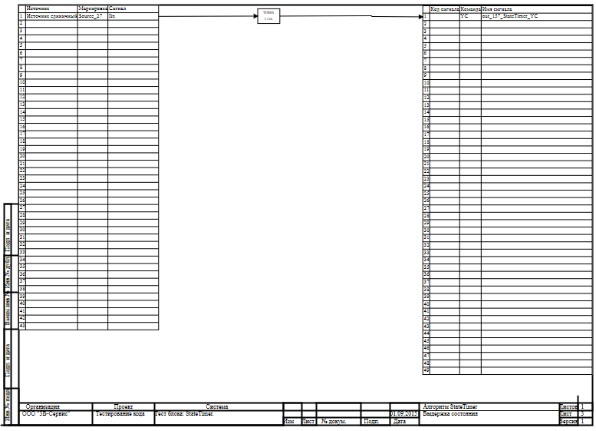

12.2.1 Результаты работы генератора кода
Файл StateTimer.inc:
/* ------------------------------------------------------
Routine name: StateTimer
Description: Генерация блоков
Project file: statetimer.prt

------------------------------------------------------ */

/* Local stack variables */
int i;
int j;
int c;
int itmp1;
int itmp2;
double tmp1;
double tmp2;
double tmp3;
double tmp4;
double tmp5;
double tmp6;
double tmp7;
char f;
char tmp_f_1;
char u_s;
char u_r;
ret = 0;

switch (action){
case f_Stop:{
};break;
case f_GetDeri:{
};break;
case f_GetAlgFun:{
};break;
default:{

/* Index=0
UID=0
GeneratorClassName=TSignalReader
Name=StateTimer.alg_in
Type=Чтение сигналов */

state_vars->statetimerv0_out_0_ = source_27_iin;

/* Index=2
UID=2
GeneratorClassName=TAndSrc
Name=StateTimer.StateTimer2.And5
Type=Оператор И */

locals->v2_out_0_ = (state_vars->statetimerv0_out_0_ > 0.5) && (!state_vars->statetimerv1_out_0_);

/* Index=3
UID=3
GeneratorClassName=TImpulse_R
Name=StateTimer.StateTimer2.ImpulseShort2
Type=Импульс длительностью не более заданной */

tmp1 = state_vars->statetimerv3_t_;
u_s = state_vars->statetimerv3_timer_;
if(u_s){
tmp1 = tmp1-step;
if(tmp1 < 0){tmp1 = 0;}else{
if(tmp1>consts->statetimerv3_tau_){tmp1 = consts->statetimerv3_tau_;};
};
}else{
tmp1 = 0;
};
f = locals->v2_out_0_;
if(!f){
u_s = 0;
tmp1 = 0;
};
if(f && (!u_s)){
u_s = 1;
tmp1 = consts->statetimerv3_tau_;
};
if(tmp1 > 0){
state_vars->statetimerv3_out_0_ = 1;
}else{
state_vars->statetimerv3_out_0_ = 0;
};
if(action==f_GoodStep){
state_vars->statetimerv3_t_ = tmp1;
state_vars->statetimerv3_timer_ = u_s;
};
if((solver_data->fPreciseSrcStep)&&(tmp1>0)){
solver_data->fsetstep = 1;
solver_data->newstep = fmin(solver_data->newstep,fmax(tmp1-(0.5*solver_data->Hmin),0));
};

/* Index=4
UID=4
GeneratorClassName=TOneImpulse_Of
Name=StateTimer.StateTimer2.ImpulseOff2
Type=Импульс по срезу */

u_s = state_vars->statetimerv4_trigger_;
f = state_vars->statetimerv3_out_0_;
if(f){u_s = 1;};
if((!f) && u_s){
u_s = 0;
state_vars->statetimerv4_out_0_ = 1;
}else{
state_vars->statetimerv4_out_0_ = 0;
};
if(action==f_GoodStep){
state_vars->statetimerv4_trigger_ = u_s;
};

/* Index=5
UID=5
GeneratorClassName=TSignalWriter
Name=StateTimer.alg_out
Type=Выход алгоритма */

if((action==f_InitState)||(action==f_GoodStep)||(action==f_RestoreOuts)){
out_157_statetimer_yc = state_vars->statetimerv4_out_0_;
};
};break;
};

Файл StateTimer.h:
/* ------------------------------------------------------
Routine name: StateTimer
Description: Генерация блоков
Project file: statetimer.prt

------------------------------------------------------ */

/* --- Base generator data types --- */
/* Real data type */
typedef double g_real_type;
/* Integer data type */
typedef int g_int_type;
/* Boolean data type */
typedef char g_boolean_type;
/* Complex data type */
typedef complex_64 g_complex_type;

/* Default initialization values */

/* Project signal database hash */
const unsigned int sp_database_hash_32=2289556026;
/* Project sheme structure hash */
const unsigned int sp_sheme_hash_32=2846493475;

const double source_27_iin_default=0;
const double out_157_statetimer_yc_default=0;
const double statetimerv0_out_0_default=0;
const double statetimerv3_t_default=0;
const char statetimerv1_out_0_default=0;
const char statetimerv3_out_0_default=0;
const char statetimerv3_timer_default=0;
const char statetimerv4_out_0_default=0;
const char statetimerv4_trigger_default=0;
const double statetimerv3_tau_default=1;

/* Main structures defines */
/* External variables count */
#define ext_vars_count 2
/* Internal state variables count */
#define state_vars_count 7
/* Constants count */
#define const_count 1
/* Local variables count */
#define local_count 1
/* --- Source model preferences --- */
/* Minimum integration step */
#define INTEGRATION_MIN_STEP 0.001
/* Maximum integration step */
#define INTEGRATION_MAX_STEP 0.001
/* Integration synchronization step */
#define INTEGRATION_SYNC_STEP 0.001
/* Model integration method */
#define INTEGRATION_METHOD 0
/* Model relative error */
#define INTEGRATION_RELATIVE_ERROR 0.0001
/* Model absolute error */
#define INTEGRATION_ABSOLUTE_ERROR 1E-6
/* Model end time */
#define INTEGRATION_END_TIME 1E19
/* Model maximum iteration count */
#define INTEGRATION_MAX_LOOP_ITER_COUNT 10
/* Real time synchronization flag */
#define MODEL_REAL_TIME_SYNC_FLAG 1
/* Real time synchronization gain */
#define MODEL_REAL_TIME_SYNC_GAIN 1

const ext_var_info_record ext_vars_names[ext_vars_count] = {
{"source_27_iin", vt_double, {1}, 0,dir_input,"Источник единичный", (void*)&source_27_iin_default, sizeof(double)} ,
{"out_157_statetimer_yc", vt_double, {1}, 1,dir_out,"Выход единичнный прогрммы", (void*)&out_157_statetimer_yc_default, sizeof(double)}
};
#define source_27_iin (*(double*)(ext_vars_addr[0]))
#define out_157_statetimer_yc (*(double*)(ext_vars_addr[1]))

const ext_var_info_record state_vars_names[state_vars_count] = {
{"statetimerv0_out_0", vt_double, {1}, 0, dir_inout,"Signal reader variable", (void*)&statetimerv0_out_0_default, sizeof(double)} ,
{"statetimerv3_t", vt_double, {1}, 8, dir_inout,"TImpulse_R curent time", (void*)&statetimerv3_t_default, sizeof(double)} ,
{"statetimerv1_out_0", vt_bool, {1}, 16, dir_inout,"Step delay state", (void*)&statetimerv1_out_0_default, sizeof(char)} ,
{"statetimerv3_out_0", vt_bool, {1}, 17, dir_inout,"TImpulse_R out value", (void*)&statetimerv3_out_0_default, sizeof(char)} ,
{"statetimerv3_timer", vt_bool, {1}, 18, dir_inout,"TImpulse_R timer flags", (void*)&statetimerv3_timer_default, sizeof(char)} ,
{"statetimerv4_out_0", vt_bool, {1}, 19, dir_inout,"TOneImpulse_of impulse on out", (void*)&statetimerv4_out_0_default, sizeof(char)} ,
{"statetimerv4_trigger", vt_bool, {1}, 20, dir_inout,"TOneImpulse_of impulse trigger", (void*)&statetimerv4_trigger_default, sizeof(char)}
};
typedef struct {
double statetimerv0_out_0_;
double statetimerv3_t_;
char statetimerv1_out_0_;
char statetimerv3_out_0_;
char statetimerv3_timer_;
char statetimerv4_out_0_;
char statetimerv4_trigger_;
} t_state_vars;

const ext_var_info_record const_names[const_count] = {
{"statetimerv3_tau", vt_double, {1}, 0, dir_input,"TImpulse_R Tau", (void*)&statetimerv3_tau_default, sizeof(double)}
};
typedef struct {
double statetimerv3_tau_;
} t_consts;
typedef struct {
char v2_out_0_;
} t_local;

Файл StateTimer_init.inc:
/* ------------------------------------------------------
Routine name: StateTimer
Description: Генерация блоков
Project file: statetimer.prt

------------------------------------------------------ */

int i;
int j;
int c;
ret = 0;
memcpy(&state_vars->statetimerv0_out_0_,&statetimerv0_out_0_default,sizeof(statetimerv0_out_0_default));
memcpy(&state_vars->statetimerv3_t_,&statetimerv3_t_default,sizeof(statetimerv3_t_default));
memcpy(&state_vars->statetimerv1_out_0_,&statetimerv1_out_0_default,sizeof(statetimerv1_out_0_default));
memcpy(&state_vars->statetimerv3_out_0_,&statetimerv3_out_0_default,sizeof(statetimerv3_out_0_default));
memcpy(&state_vars->statetimerv3_timer_,&statetimerv3_timer_default,sizeof(statetimerv3_timer_default));
memcpy(&state_vars->statetimerv4_out_0_,&statetimerv4_out_0_default,sizeof(statetimerv4_out_0_default));
memcpy(&state_vars->statetimerv4_trigger_,&statetimerv4_trigger_default,sizeof(statetimerv4_trigger_default));
memcpy(&consts->statetimerv3_tau_,&statetimerv3_tau_default,sizeof(statetimerv3_tau_default));

Файл StateTimer_state.inc:
/* ------------------------------------------------------
Routine name: StateTimer
Description: Генерация блоков
Project file: statetimer.prt

------------------------------------------------------ */

/* Local stack variables */
int i;
int j;
int c;
int itmp1;
int itmp2;
double tmp1;
double tmp2;
double tmp3;
double tmp4;
double tmp5;
double tmp6;
double tmp7;
char f;
char tmp_f_1;
char u_s;
char u_r;
ret = 0;

/* Index=1
UID=1
GeneratorClassName=TStepDelay
Name=StateTimer.StateTimer2.StepDelay4
Type=Задержка на шаг интегрирования */

if(action==f_GoodStep){
state_vars->statetimerv1_out_0_ = state_vars->statetimerv4_out_0_;
};

Блок Переменная выдержка состояния
Схема алгоритма для тестирования блока:
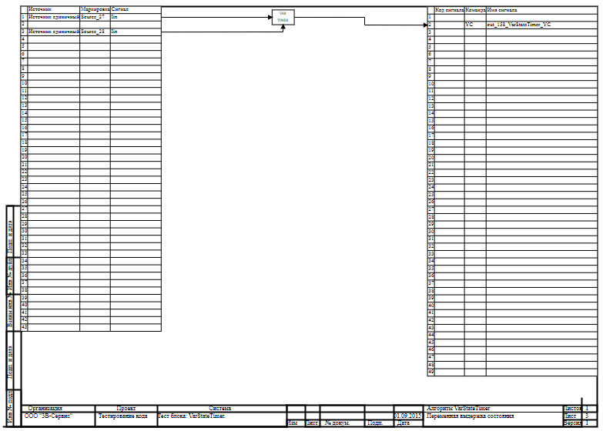

12.3.1 Результаты работы генератора кода
Файл VarStateTimer.inc:
/* ------------------------------------------------------
Routine name: VarStateTimer
Description: Генерация блоков
Project file: varstatetimer.prt

------------------------------------------------------ */

/* Local stack variables */
int i;
int j;
int c;
int itmp1;
int itmp2;
double tmp1;
double tmp2;
double tmp3;
double tmp4;
double tmp5;
double tmp6;
double tmp7;
char f;
char tmp_f_1;
char u_s;
char u_r;
ret = 0;

switch (action){
case f_Stop:{
};break;
case f_GetDeri:{
};break;
case f_GetAlgFun:{
};break;
default:{

/* Index=0
UID=0
GeneratorClassName=TSignalReader
Name=VarStateTimer.alg_in
Type=Чтение сигналов */

state_vars->varstatetimerv0_out_0_ = source_27_iin;
state_vars->varstatetimerv0_out_1_ = source_28_iin;

/* Index=2
UID=2
GeneratorClassName=TAndSrc
Name=VarStateTimer.VarStateTimer1.And5
Type=Оператор И */

locals->v2_out_0_ = (state_vars->varstatetimerv0_out_0_ > 0.5) && (!state_vars->varstatetimerv1_out_0_);

/* Index=3
UID=3
GeneratorClassName=TImpulse_R
Name=VarStateTimer.VarStateTimer1.ImpulseShort2
Type=Импульс длительностью не более заданной */

tmp1 = state_vars->varstatetimerv3_t_;
u_s = state_vars->varstatetimerv3_timer_;
if(u_s){
tmp1 = tmp1-step;
if(tmp1 < 0){tmp1 = 0;}else{
if(tmp1>state_vars->varstatetimerv0_out_1_){tmp1 = state_vars->varstatetimerv0_out_1_;};
};
}else{
tmp1 = 0;
};
f = locals->v2_out_0_;
if(!f){
u_s = 0;
tmp1 = 0;
};
if(f && (!u_s)){
u_s = 1;
tmp1 = state_vars->varstatetimerv0_out_1_;
};
if(tmp1 > 0){
state_vars->varstatetimerv3_out_0_ = 1;
}else{
state_vars->varstatetimerv3_out_0_ = 0;
};
if(action==f_GoodStep){
state_vars->varstatetimerv3_t_ = tmp1;
state_vars->varstatetimerv3_timer_ = u_s;
};
if((solver_data->fPreciseSrcStep)&&(tmp1>0)){
solver_data->fsetstep = 1;
solver_data->newstep = fmin(solver_data->newstep,fmax(tmp1-(0.5*solver_data->Hmin),0));
};

/* Index=4
UID=4
GeneratorClassName=TOneImpulse_Of
Name=VarStateTimer.VarStateTimer1.ImpulseOff2
Type=Импульс по срезу */

u_s = state_vars->varstatetimerv4_trigger_;
f = state_vars->varstatetimerv3_out_0_;
if(f){u_s = 1;};
if((!f) && u_s){
u_s = 0;
state_vars->varstatetimerv4_out_0_ = 1;
}else{
state_vars->varstatetimerv4_out_0_ = 0;
};
if(action==f_GoodStep){
state_vars->varstatetimerv4_trigger_ = u_s;
};

/* Index=5
UID=5
GeneratorClassName=TSignalWriter
Name=VarStateTimer.alg_out
Type=Выход алгоритма */

if((action==f_InitState)||(action==f_GoodStep)||(action==f_RestoreOuts)){
out_158_varstatetimer_yc = state_vars->varstatetimerv4_out_0_;
};
};break;
};

Файл VarStateTimer.h:
/* ------------------------------------------------------
Routine name: VarStateTimer
Description: Генерация блоков
Project file: varstatetimer.prt

------------------------------------------------------ */

/* --- Base generator data types --- */
/* Real data type */
typedef double g_real_type;
/* Integer data type */
typedef int g_int_type;
/* Boolean data type */
typedef char g_boolean_type;
/* Complex data type */
typedef complex_64 g_complex_type;

/* Default initialization values */

/* Project signal database hash */
const unsigned int sp_database_hash_32=2536641526;
/* Project sheme structure hash */
const unsigned int sp_sheme_hash_32=2238754074;

const double source_27_iin_default=0;
const double source_28_iin_default=0;
const double out_158_varstatetimer_yc_default=0;
const double varstatetimerv0_out_0_default=0;
const double varstatetimerv0_out_1_default=0;
const double varstatetimerv3_t_default=0;
const char varstatetimerv1_out_0_default=0;
const char varstatetimerv3_out_0_default=0;
const char varstatetimerv3_timer_default=0;
const char varstatetimerv4_out_0_default=0;
const char varstatetimerv4_trigger_default=0;
const double varstatetimerv3_tau_default=1;

/* Main structures defines */
/* External variables count */
#define ext_vars_count 3
/* Internal state variables count */
#define state_vars_count 8
/* Constants count */
#define const_count 1
/* Local variables count */
#define local_count 1
/* --- Source model preferences --- */
/* Minimum integration step */
#define INTEGRATION_MIN_STEP 0.001
/* Maximum integration step */
#define INTEGRATION_MAX_STEP 0.001
/* Integration synchronization step */
#define INTEGRATION_SYNC_STEP 0.001
/* Model integration method */
#define INTEGRATION_METHOD 0
/* Model relative error */
#define INTEGRATION_RELATIVE_ERROR 0.0001
/* Model absolute error */
#define INTEGRATION_ABSOLUTE_ERROR 1E-6
/* Model end time */
#define INTEGRATION_END_TIME 1E19
/* Model maximum iteration count */
#define INTEGRATION_MAX_LOOP_ITER_COUNT 10
/* Real time synchronization flag */
#define MODEL_REAL_TIME_SYNC_FLAG 1
/* Real time synchronization gain */
#define MODEL_REAL_TIME_SYNC_GAIN 1

const ext_var_info_record ext_vars_names[ext_vars_count] = {
{"source_27_iin", vt_double, {1}, 0,dir_input,"Источник единичный", (void*)&source_27_iin_default, sizeof(double)} ,
{"source_28_iin", vt_double, {1}, 1,dir_input,"Источник единичный", (void*)&source_28_iin_default, sizeof(double)} ,
{"out_158_varstatetimer_yc", vt_double, {1}, 2,dir_out,"Выход единичнный прогрммы", (void*)&out_158_varstatetimer_yc_default, sizeof(double)}
};
#define source_27_iin (*(double*)(ext_vars_addr[0]))
#define source_28_iin (*(double*)(ext_vars_addr[1]))
#define out_158_varstatetimer_yc (*(double*)(ext_vars_addr[2]))

const ext_var_info_record state_vars_names[state_vars_count] = {
{"varstatetimerv0_out_0", vt_double, {1}, 0, dir_inout,"Signal reader variable", (void*)&varstatetimerv0_out_0_default, sizeof(double)} ,
{"varstatetimerv0_out_1", vt_double, {1}, 8, dir_inout,"Signal reader variable", (void*)&varstatetimerv0_out_1_default, sizeof(double)} ,
{"varstatetimerv3_t", vt_double, {1}, 16, dir_inout,"TImpulse_R curent time", (void*)&varstatetimerv3_t_default, sizeof(double)} ,
{"varstatetimerv1_out_0", vt_bool, {1}, 24, dir_inout,"Step delay state", (void*)&varstatetimerv1_out_0_default, sizeof(char)} ,
{"varstatetimerv3_out_0", vt_bool, {1}, 25, dir_inout,"TImpulse_R out value", (void*)&varstatetimerv3_out_0_default, sizeof(char)} ,
{"varstatetimerv3_timer", vt_bool, {1}, 26, dir_inout,"TImpulse_R timer flags", (void*)&varstatetimerv3_timer_default, sizeof(char)} ,
{"varstatetimerv4_out_0", vt_bool, {1}, 27, dir_inout,"TOneImpulse_of impulse on out", (void*)&varstatetimerv4_out_0_default, sizeof(char)} ,
{"varstatetimerv4_trigger", vt_bool, {1}, 28, dir_inout,"TOneImpulse_of impulse trigger", (void*)&varstatetimerv4_trigger_default, sizeof(char)}
};
typedef struct {
double varstatetimerv0_out_0_;
double varstatetimerv0_out_1_;
double varstatetimerv3_t_;
char varstatetimerv1_out_0_;
char varstatetimerv3_out_0_;
char varstatetimerv3_timer_;
char varstatetimerv4_out_0_;
char varstatetimerv4_trigger_;
} t_state_vars;

const ext_var_info_record const_names[const_count] = {
{"varstatetimerv3_tau", vt_double, {1}, 0, dir_input,"TImpulse_R Tau", (void*)&varstatetimerv3_tau_default, sizeof(double)}
};
typedef struct {
double varstatetimerv3_tau_;
} t_consts;
typedef struct {
char v2_out_0_;
} t_local;

Файл VarStateTimer_init.inc:
/* ------------------------------------------------------
Routine name: VarStateTimer
Description: Генерация блоков
Project file: varstatetimer.prt

------------------------------------------------------ */

int i;
int j;
int c;
ret = 0;
memcpy(&state_vars->varstatetimerv0_out_0_,&varstatetimerv0_out_0_default,sizeof(varstatetimerv0_out_0_default));
memcpy(&state_vars->varstatetimerv0_out_1_,&varstatetimerv0_out_1_default,sizeof(varstatetimerv0_out_1_default));
memcpy(&state_vars->varstatetimerv3_t_,&varstatetimerv3_t_default,sizeof(varstatetimerv3_t_default));
memcpy(&state_vars->varstatetimerv1_out_0_,&varstatetimerv1_out_0_default,sizeof(varstatetimerv1_out_0_default));
memcpy(&state_vars->varstatetimerv3_out_0_,&varstatetimerv3_out_0_default,sizeof(varstatetimerv3_out_0_default));
memcpy(&state_vars->varstatetimerv3_timer_,&varstatetimerv3_timer_default,sizeof(varstatetimerv3_timer_default));
memcpy(&state_vars->varstatetimerv4_out_0_,&varstatetimerv4_out_0_default,sizeof(varstatetimerv4_out_0_default));
memcpy(&state_vars->varstatetimerv4_trigger_,&varstatetimerv4_trigger_default,sizeof(varstatetimerv4_trigger_default));
memcpy(&consts->varstatetimerv3_tau_,&varstatetimerv3_tau_default,sizeof(varstatetimerv3_tau_default));

Файл VarStateTimer_state.inc:
/* ------------------------------------------------------
Routine name: VarStateTimer
Description: Генерация блоков
Project file: varstatetimer.prt

------------------------------------------------------ */

/* Local stack variables */
int i;
int j;
int c;
int itmp1;
int itmp2;
double tmp1;
double tmp2;
double tmp3;
double tmp4;
double tmp5;
double tmp6;
double tmp7;
char f;
char tmp_f_1;
char u_s;
char u_r;
ret = 0;

/* Index=1
UID=1
GeneratorClassName=TStepDelay
Name=VarStateTimer.VarStateTimer1.StepDelay4
Type=Задержка на шаг интегрирования */

if(action==f_GoodStep){
state_vars->varstatetimerv1_out_0_ = state_vars->varstatetimerv4_out_0_;
};

